«Ақмола облысы білім басқармасының Зеренді ауданы бойынша
білім бөлімі Зеренді ауданыны «Елікті ауылының ЖОББМ» коммуналдық мемлекеттік мекемесінің
2023-2024 оқу жылы бойынша өзін-өзі бағалауының
ҚОРЫТЫНДЫСЫ

1-параграф. Мектепке дейінгі тәрбие мен оқытудың жалпы білім беретін оқу бағдарламаларын іске асыратын білім беру ұйымдарын бағалау өлшем шарттары

«Ақмола облысы білім басқармасы Зеренді ауданы бойынша білім бөлімі Елікті ауылының жалпы орта білім беретін мектебі» коммуналдық мемлекеттік мекемесі жанындағы «Арман» шағын орталығы
2023-2024 оқу жылына арналған Оқу жұмыс жоспарлары, білім беру салалары және ұйымдастырылған оқу қызметі МЖМБС талаптарына және Қазақстан Республикасы Білім және ғылым министрінің 2012 жылғы 20 желтоқсандағы №557 бұйрығымен бекітілген мектепке дейінгі тәрбие мен оқытудың үлгілік оқу жоспарлары негізінде құрылған. 2023-2024 оқу жылына арналған Зеренді ауданы «Білім бөлімі» мемлекеттік мекеме басшысы Д.Ш.Нуровамен келісіліп, «Елікті ауылының ЖОББМ» КММ директоры Каймульдина Б.Б-мен бекітілген шағын орталығының оқу жұмыс жоспары салынды.
«Елікті ауылының ЖОББМ» КММ-нің жанындағы шағын орталықта 2023-2024 оқу жылы төрт тәрбиеші қызмет атқарды.
Шағын орталығының тәрбиешілері: 1.Рашатхан Г –Ж. Мусин атындағы педогикалық колледж 2014 аяқтаған.мамандығы «Мектепке дейінгі оқыту мен тәрбие» туралы диплом көшірмесі ұсынылды. Санаты ІІ-ші 2016ж берілді, ТКБ № 0590233.
2.Жунусова Карлыгаш Жаксылыковна 2015ж «қазақ гуманитарлық техникалық колледж» мектепке дейінгі тәрбие мен оқыту туралы диплом көшірмесі ұсынылды, ТКБ № 1198720. Санаты жоқ
3. Камбарова Айжан Асхатовна 2015ж Ж. Мусин атындағы «Көкшетау жоғары қазақ педогикалық колледж» «Мектепке дейінгі тәрбие мен оқыту»туралы диплом көшірмесі ұсынылды, ТКБ № 0130495. Санаты жоқ.
4. Балкожинова Адема Кулынтаевна «Азаматтық қорғаныс жоғары көпсалалы колледжі» мекемесінің, мамандығы – «Мектепке дейінгі тәрбиелеу және оқыту», 2021 жылы. ОБКБ №0006739 Санаты жоқ.
http://sc0007.zerenda.aqmoedu.kz/content/4600-18-06-24-12-38-21-diplom-vospitatelya-mini-centra
Балабақшада 2 топ бар
Балалардың жасы 2-4 ке дейін.
Жас ерекшеліктеріне қарай 2 топқа бөлінген.
2023- 2024 оқу жылдары
30 бала, 2 топ
№ | Топтар атауы | Балалардың саны 30
1 | Кіші «Балапан» тобы | 15
2 | Ересек «Балдырған» тобы | 15
http://sc0007.zerenda.aqmoedu.kz/content/spisok-starshey-gruppy
http://sc0007.zerenda.aqmoedu.kz/content/4779-18-06-24-12-39-28-spisok-mladshey-gruppy
Барлық пайыз саны: 100%
2023-2024 оқу жылы

Жеке даму картасы http://sc0007.zerenda.aqmoedu.kz/content/6119-18-06-24-12-36-43-karta-lichnogo-razvitiya

Әдістемелік http://sc0007.zerenda.aqmoedu.kz/content/5100-18-06-24-12-34-43-metodicheskiy-plan

Ересек топ перспективалық жоспар
http://sc0007.zerenda.aqmoedu.kz/content/6620-18-06-24-12-32-40-vzroslaya-gruppa-perspektivnyy-plan

Ересек топ циклограмма
http://sc0007.zerenda.aqmoedu.kz/content/5077-17-06-24-13-01-54-vzroslaya-gruppa-ciklogramma
Келісімшарт ересек топ
http://sc0007.zerenda.aqmoedu.kz/content/6959-17-06-24-12-56-45-kontrakt-vzroslaya-gruppa

Кіші топ перспективалық жоспары http://sc0007.zerenda.aqmoedu.kz/content/2527-17-06-24-12-53-19-perspektivnyy-plan-mladshey-gruppy

Кіші топ циклограмма http://sc0007.zerenda.aqmoedu.kz/content/7878-17-06-24-12-51-47-mladshaya-gruppa-ciklogramma

Келісімшарт кіші топ http://sc0007.zerenda.aqmoedu.kz/content/5719-17-06-24-12-55-00-dogovor-mladshaya-gruppa

Инклюзив http://sc0007.zerenda.aqmoedu.kz/content/1612-17-06-24-12-43-45-inklyuziv

Өзін-өзі бағалау http://sc0007.zerenda.aqmoedu.kz/content/5141-17-06-24-12-41-39-samoocenka

Сауалнама http://sc0007.zerenda.aqmoedu.kz/content/5499-17-06-24-12-40-28-opros

Мини-центр санитариялық-эпидемиологиялық қорытынды
http://sc0007.zerenda.aqmoedu.kz/content/4907-17-06-24-12-34-14-mini-centr-sanitarno-epidemiologicheskoe-zaklyu
Ата - аналармен жұмыс
http://sc0007.zerenda.aqmoedu.kz/content/2367-17-06-24-12-39-28-plan-raboty-s-roditelyami

"Арман" шағын орталығы суреттері
http://sc0007.zerenda.aqmoedu.kz/content/5037-17-06-24-12-37-32-fotografii-mini-centra-arman

Мектепалды даярлық сыныбы-1комлект.Оқушылар саны-9.Оқу тілі- қазақша.

ҚР Білім және ғылым министрінің 19.11.2021 № 568 және ҚР Еңбек және халықты әлеуметтік қорғау министрінің 22.11.2021 № 432 бірлескен бұйрығы негізінде Мемлекеттік білім беру ұйымдарының педагогтерін лауазымға тағайындау бойынша өткен 10.01.2023 жылдағы конкурстың №52 хаттамасының шешіміне сәйкес 2020 жылдың 1 желтоқсаннан бастап даярлық сынып мұғалімі міндетіне Жанболатова Самал Канатовна еңбек шарты негізінде қабылданды.
Білімі-арнаулы орта, «Астана қ. Менеджмент және бизнес КМиБ колледжі», мамандығы – «Мектепке дейінгі тәрбиелеу және оқыту», 2019 жыл. ТКБ № 1285091
http://sc0007.zerenda.aqmoedu.kz/content/predshkola

2- параграф. Бастауыш, негізгі орта және жалпы орта білім берудің жалпы білім беретін
оқу бағдарламаларын іске асыратын білім беру ұйымдарына өзін-өзі бағалауды ұйымдастыру және жүргізу

- Білім беру ұйымдарының жалпы сипаттамасы
Білім беру ұйымы туралы мәлімет. «Ақмола облысы білім басқармасының Зеренді ауданы бойынша білім бөлімі Елікті ауылының жалпы орта білім беретін мектебі» коммуналдық мемлекеттік мекемесі (бұдан әрі-Мектеп) білім беру қызметін жасауға құрылған, заңды тұлға мәртебесі бар ұйым. Мектептің орналасқан жері:021207, Қазақстан Республикасы, Ақмола облысы, Зеренді ауданы, Елікті ауылы, Мектеп көшесі, 12 үй. Мектептің байланыс телефоны 8-(716-32) 53-0-38, электрондық пошта: shkola.bereznyakovskaya@mail.ru, білім беру ұйымының ашықтығын, баршаға қолжетімділігін қамтамасыз ету мақсатында мектеп сайты мен әлеуметтік желілік парақшалар (инстаграмм, фейсбук) ұдайы жаңартылып, жүргізіліп отырады. Бұл парақшалардың даму концепциясы мен құрылымы, жалпы өмірі жайлы кез келген мәлімет көзіне айналуы тиіс екендігін басты назарда ұстаймыз. Оны пайдаланатын әр адам сайтта көрсетілген беттер мен бөлімдерге сәйкес өзін қызықтыратын сұрақтарға кедергісіз жауап ала алады. Сайт беттері үнемі мектептегі атқарылып жатқан жұмыс көлемі мен түрлеріне қарай жаңартылып, толықтырылып отырады. инстаграмм elikti_school, фейсбук https://www.facebook.com/profile.php?id=100067166803279
web-сайт: http://sc0007.zerenda.aqmoedu.kz/
Мекеме 1973 жылы салынған, мектептің жобалық қуаты-320 орынға арналған. 2 қабатты типтік ғимаратта орналасқан, онда 15 сынып-комплект (барлығы 108 оқушы) оқиды.
Мектеп оқу-тәрбие жұмысын мемлекеттік тілде жүзеге асырады. Оқу аптасы 5 күндік.
http://sc0007.zerenda.aqmoedu.kz/content/ustav-shkoly
Заңды өкілі туралы мәлімет. Мектеп директоры Каймульдина Ботагоз Бекеновна 1963 жылы «31» тамызда туған, жеке куәлігі №040580178, берілген күні 11.02.2016 ж. Берген орган Қазақстан Республикасының ІІМ,ЖСН:630831450527, тұратын мекен-жайы: Зеренді ауданы, Елікті ауылы, Жастар көшесі 11 үй, 2 пәтер. Каймульдина Ботагоз Бекеновна 2016 жылдың 29 қарашанан бастап заңды тұлғаның уәкілетті органының №106 бұйрығымен мектеп директоры болып тағайындалған.(байланыс телефоны: 87021501287)
http://sc0007.zerenda.aqmoedu.kz/content/prikaz-o-naznachenii-direktora
Құрылтайшы құжаттардың болуы. Ақмола облысы әкімдігінің 2021 жылғы 5 қаңтардағы №А-1/3 қаулысымен бекітілген мекеменің жарғысын Қазақстан Республикасының әділет министрлігі Ақмола облысының әділет департаменті Бурабай ауданаралық әділет басқармасы жарғыға өзгерістер мен толықтырулар енгізу бойынша 2021 жылдың «15» қаңтарында қайта тіркеуді жүргізген. Алғашқы тіркелген күні 1997 жылдың «03» ақпаны. БИН 970240003973.
http://sc0007.zerenda.aqmoedu.kz/content/9955-10-06-24-17-26-08-spravka-o-gosudarstvennoy-pereregistracii-yurid
Білім беру қызметін жүзеге асыруға рұқсат берілген құжаттардың болуы.
Жалпы орта білім беру саласындағы білім беру қызметімен айналысу құқығын 2021 жылы «27» қаңтарда № KZ79LAA00020507 (алғашқы берілген күні 2019 жылы «15» тамыз, №001) мемлекеттік лицензиясын Қазақстан Республикасы Білім және ғылым министрлігінің Білім және ғылым саласындағы бақылау комитеті Ақмола облысының Білім саласындағы бақылау департаменті берген.
http://sc0007.zerenda.aqmoedu.kz/content/licenziya

- Кадрлық әлеуетті талдау

2023-24 оқу жылында мектеп бойынша 26 мұғалім (оның ішінде Зеренді ауданына қарасты» Бйәтерек НМ» КМ-нен 1 мұғалімі қоса атқарады- совместитель),ол- Шаймерденов Абай Төлебаевич. 7-11- сыныптарда физика пәнінен 8 сағат сабақ берді.
http://sc0007.zerenda.aqmoedu.kz/content/sovmestitely еңбек атқарады, 26 мұғалім жоғары білімді 96% құраса, 1 мұғалім арнаулы орта білімді 4%-ды құрайды.
Барлық пән бойынша мамандар жеткілікті, маман тапшылығы жоқ.

http://sc0007.zerenda.aqmoedu.kz/content/priloghenie-7
Оқу жылы | Педагогтердің жалпы саны | Жоғары кәсіптік білімі бар педагогтер саны | Пайызы | Арнаулы орта білімді | Пайызы
2023-2024 | 26 | 25 | 96,% | 1 | 4%

Ғылыми академиялық дәрежесі бар педагогтердің үлесі
2023-24 оқу жылында 5 мұғалім (19,23%)
Белгибаева Н.Т 7м01608-Тарих білім беру бағдарламасы бойынша педагогика ғылымдарының магистрі дәрежесін алды. Бағыты:ғылыми-педагогикалық.
Сатубаева А.У 6м010300- педагогика және психология мамандығы бойынша педагогика ғылымдарының магистрі дәрежесін алды. Бағыты: ғылыми-педагогикалық.
Аменова А.К. 7 МО1608- Тарих мамндығы және (немесе) білім беру мамандығы бойынша педагогика ғылымдарының магистрі. Бағыты:ғылыми және педагогикалық.
Ғмбадат Амангүл математика магистрі. ҒПЖ № 0006098
Токежанова Айгуль Жасауиевна . 7 М01608- Тарих мамндығы және (немесе) білім беру мамандығы бойынша педагогика ғылымдарының магистрі. Бағыты:ғылыми және педагогикалық.
Оқу жылдары | Педагогтердің жалпы саны | Ғылыми академиялық дәрежесі бар педагогтердің үлесі | Пайызы
2023-2024 | 26 | 5 | 19,23

http://sc0007.zerenda.aqmoedu.kz/content/magistr

http://sc0007.zerenda.aqmoedu.kz/content/5613-26-06-24-11-58-47-shtatnoe-raspisanie-i-tarifikaciya
Қорытынды:Мектеп бойынша педагог-мамандар жеткілікті,маман тапшылығы жоқ.
Шешім:
Біліктілік санатының деңгейін кемінде үш жылда бір рет көтерген/растаған педагогтердің болуы (оның ішінде 3 жылда кемінде 1 рет басшылар)
Білім беру ұйымы педагогтерінің жалпы санынан «педагог-зерттеуші», «педагог-сарапшы», «педагог-модератор», жоғары санатты мұғалім, бірінші санатты педагогтердің үлесі
Оқу жылы | Педагог  тердің жалпы саны | «педагог-зерт  теуші» | % | «педагог-сарапшы» | % | «педагог-модератор» | %
2023-2024 | 26 | 5 | 19,23%; | 9 | 34,61%; | 2 | 7,69%
Жалпы | 26 | 5 |  | 9 |  |  | 53,84%

Мектеп мұғалімдері біліктілік санаттарын өз уақытында көтеріп отырады.
Директор Каймульдина Ботагоз Бекеновна 2021 жылы «Екінші санатты басшы» біліктілік санаты бойынша аттестациясынан өтті. («Ақмола облысы білім басқармасы» мемлекеттік мекемесінің 29.01.2021 ж. № 16-ж/қ бұйрығы қоса беріледі).
Директордың оқу-іс жөніндегі орынбасары Байшураева Сана Энбековна 2021 жылы «Үшінші санатты директордың орынбасары» санаты бойынша аттестациясынан өтті. («Зеренді ауданының білім бөлімі» мемлекеттік мекемесінің 01.02.2021 ж. № 13 бұйрығы қоса беріледі)
Директордың тәрбие жөніндегі орынбасары Аменова Асем Кайырбековна бұл қызметте 7 жыл жұмыс істеп келеді. 2024 жылдың екінші жартыжылдығында аттестациядан өтуді жоспарлайды.
Мектеп мұғалімдері аттестациялаудың бекітілген кестесіне сәйкес, 2024 жылдың екінші жартыжылдығында аттестациядан өтуді жоспарлады:
Білім беру ұйымы педагогтерінің жалпы санынан «педагог-зерттеуші», «педагог-сарапшы», жоғары және бірінші санатты мұғалімдер үлесі-53,84%.
http://sc0007.zerenda.aqmoedu.kz/content/1932-26-06-24-12-03-50-podtverghdenie-kvalifikacionnoy-kategorii
Кемінде үш жылда бір рет педагогтердің (оның ішінде басшылардың, басшының орынбасарларының) біліктілігін арттыру курстарынан өткен педагогтердің болуы
Педагогикалық шеберлікті жетілдірудің бір жолы-біліктілікті арттыру . Жыл сайын білім бөліміне мектеп мұғалімдерінің курстық дайындықтан өтуіне өтінімдер беріледі және кестеге сай барлық курстардан өтеді.
http://sc0007.zerenda.aqmoedu.kz/content/5784-26-06-24-11-26-38-sertifikaty

Қорытынды:
Мектептің педагогикалық ұжымының сапалық және сандық құрамының анализі мектептің қажетті оқу-педагогикалық потенциалымен толық қамтылған. Мектепте ҚР мемлекеттік стандартымен қарастырылған барлық пәндер жүргізіледі. Педагогтердің жеке іс-құжаттары, еңбек кітапшалары талапқа сай келеді, мектепте мамандар есебі жүргізіледі. Мұғалімдердің жеке істері, еңбек және санитарлық кітапшалары талаптарға сәйкес. Педагогикалық ұжымның сапалық және сандық құрамның талдауы мектепте қажетті оқу-педагогикалық потенцалдың барлығын көрсетеді, мектепте тұрақты ұжым құрылған.

ҚР БҒМ 17.06.2015 ж. №391 бұйрығына сәйкес бастауыш білім беру деңгейіндегі педагогтердің жалпы санынан лицензиат негізгі жұмыс орны болып табылатын жоғары және бірінші санатты педагогтердің, «сарапшы-педагогтардың», «зерттеуші-педагогтардың», «шебер-педагогтардың» үлесі

Бастауыш білім беру деңгейіндегі педагогтердің сапалық құрамы
Оқу жылы | Барлық мұғалімдер саны | Педагог-шебер | % | Педагог-зерттеуші | % | Педагог-сарапшы | % | Педагог- модератор | % | педагог | % | Сапа
2023-2024 | 6 | - | - | 2 | 33% | 3 | 50% | - | - | 1 | 17% | 83%
Бастауыш білім беру деңгейіндегі педагогтердің жалпы санынан жоғары және бірінші санаттағы педагогтердің,педагог-сарапшылардың, педагог-зерттеушілердің, педагог-шеберлердің үлесі 83%
Негізгі орта, жалпы орта білім беру педагогтерінің жалпы санынан лицензиат негізгі жұмыс орны болып табылатын жоғары және бірінші санатты педагогтердің, сарапшы-педагогтардың, зерттеуші-педагогтардың, шебер-педагогтардың үлесі
Негізгі орта білім беру, жалпы орта білім беру деңгейіндегі педагогтердің сапалық
құрамы
Оқу жылы | Барлық мұғалімдер саны | Педагог-шебер | % | Педагог-зерттеуші | % | Педагог-сарапшы | % | Педагог- модератор | % | педагог | % | Педагог-зерттеуші мен педагог-сарапшы үлесі
2023-2024 | 20 | - | - | 5 | 25% | 9 | 45% | 2 | 10% | 4 | 20% | 70

Негізгі орта білім беру, жалпы орта білім беру деңгейіндегі педагогтердің жалпы санынан жоғары және бірінші санаттағы педагогтердің, педагог-сарапшылардың, педагог-зерттеушілердің, педагог-шеберлердің үлесі - 70 %.
Педагог кадрлардың біліктілік арттырудан және қайта даярлаудан өткені туралы мәліметтер саны (2023 ж -2024ж) Оқу жылы басында бекітілген жаспарға сәйкес барлық педагогтер пәндік құзіреттілік курстарынан өтті.
http://sc0007.zerenda.aqmoedu.kz/content/1932-26-06-24-12-03-50-podtverghdenie-kvalifikacionnoy-kategorii

Педагогикалық еңбек өтілі

№ | 3 жылға дейін | 3 жылдан 15 жылға дейін | 15 жылдан 30 жылға дейін | 30 жылдан жоғары
2023-24 | 2 | 14 | 8 | 8

Қорытынды: Педагогтердің жалпы санынан жоғары және бірінші санаттағы педагогтердің, педагог-сарапшылардың, педагог-зерттеушілердің үлесі - 53,84%. Педагогикалық ұжымда кадрлар қозғалысы тұрақты, педагогтардың білімі талапқа сай жетілдіреді және санаттарын мерзімінде қорғайды, әрі қайта дәлелдейді.

Оқу жылы көлемінде мектеп ұжымы және оқушылары түрлі сайыстар мен олимпиадаларға қатысып, өз білімдері мен ой ұшқырлықтарын, шығармашылық деңгейлерін төмендегідей дәрежеде көрсете білді:
2023/2024 оқу жылында
мұғалімдердің конкурс, олимпиада, іс-шараларға
қатысуын қадағалау.
Жыл бойы мұғалімдер аудандық,облыстық пәндік семинарларға қатысып, шеберлік дәріс беріп жүрді.

2023/2024 оқу жылындағы оқушылардың олимпиада, интеллектуалдық ойындарға, іс-шараларға қатысу
нәтижелер.

№ | Дарындылықтың түрі  Пәндік байқаулар |  | пән | Оқушылар дың Аты жөні | сынып | Жетіс тік  тері мектепішілік | аудандық | облыстық | Республикалық | халықаралық | Жетекші
1 | интеллектуал | «Алтын сақа» математикалық олимпиадасына | Математика | Рудт Артур | 5 б | 1-орын |  |  |  |  | Ертаева С.Д
2 |  |  | Математика | Сарман Іңкәр | 5 а | 1-орын |  |  |  |  | Жусупова Г.А
3 |  |  | Математика | Рахман Нурислам | 5 а | 1-орын |  |  |  |  | Жусупова Г.А
 |  |  | Математика | Рудиюк | 6 б | 1-орын |  |  |  |  | Гибадат А
3
4 |  |  | Математика | Каймульдин Мансур | 6 б | 1-орын | 3-орын |  |  |  | Гибадат А
5 |  |  | Математика | Габдул Марат Ерали | 6 а | 1-орын |  |  |  |  | Гибадат А
 |  | Ақберен республикалық байқауының аудандық турына «эссе» бағыты бойынша | Қазақ тілі мен әдебиеті | Хозедияс Тамирис | 9 а |  | 2-орын |  |  |  | Слам Т
15
 |  |  | Қазақ тілі мен әдебиеті | Қапар Айгерім | 9а |  | мадақтама |  |  |  | Слам Т
16
 |  | Республикалық балалар оқулары байқауының аудандық кезеңіне | Қазақ тілі мен әдебиеті | Мустафина Алжан | 10 а |  | 2-орын |  |  |  | Байшураева С.Э
 |  |  | Қазақ тілі мен әдебиеті | Кулахметова Тамила | 10 а |  | 3-орын |  |  |  | Байшураева С.Э
 |  | «Алтын түлек» 10-11 сыныптар арасындағы математикалық олимпиада | Математика | Балгожин Нұрхан | 10 а | 1-орын | 3-орын |  |  |  | Гибадат Амангүл
 |  | «Туған жерім тұғырым» онлайн мәнерлеп оқу байқауы | Қазақ тілі мен әдебиеті | Балгожин Нұрхан | 10 а |  | 1-орын.40 мың теңгелік сертификат |  |  |  | Байшураева С.Э
 |  | Пәндік олимпиада | Қазақ тілі мен әдебиеті | Рамазан Дамира Еркебуланқызы | 5 а | 1-орын | 3-орын |  |  |  | БайшураевСатжанРахманович
 |  |  | Математика | СарманІңкәрСаянқызы | 5 а | 1-орын |  |  |  |  | ЖусуповаГулбануАнуарбековна
 |  |  | Математика | Рахман Нұрислам Болатұлы | 5 а | 1-орын |  |  |  |  | ЖусуповаГулбануАнуарбековна
 |  |  | Қазақстан тарихы | ЖанбырбайНазеркеАлмазқызы | 5 а | 1-орын | 3-орын |  |  |  | АменоваАсемКайырбековна
 |  |  | русский язык | Лошкова Вера анатольевна | 5 б | І-орын |  |  |  |  | Койшыбаева Гульнара Бексеитовна
 |  |  | математика | ХайдароваНурсулуТалгатовна | 5 б | І-орын |  |  |  |  | Ғибадат Амангүл
 |  |  | Қазақстан тарихы | Мустафин НурманАмангельдинович | 6 а | І-орын |  |  |  |  | БельгибаеваНургульТезекбаевна
 |  |  | қазақтілі мен әдебиет | СармановМейрамбекСаянович | 6 а | І-орын |  |  |  |  | СламТолхын
 |  |  | Жаратылыстану | ТастыбайАйғанымБейбітқызы | 6 а | І-орын |  |  |  |  | БельгибаеваНургульТезекбаевна
 |  |  | орыстілі | ҚұлахметДилназСұлтанқызы | 6 а | І-орын |  |  |  |  | Койшыбаева Гульнара Бексеитовна
 |  |  | математика | Габдул-Марат ЕралиЕрленұлы | 6 а | І-орын |  |  |  |  | ЖусуповаГулбануАнуарбековна
 |  |  | всемирная история | Доронин Даниил Александрович | 6 б | І-орын |  |  |  |  | ТокежановаАйгульЖасауиевна
 |  |  | математика | Каймульдин Мансур Замирович | 6 б | І-орын |  |  |  |  | Ертаева Сауле Дюсеновна
 |  |  | русский язык и литература | ХайдароваНурилаТалгатовна | 6 б | І-орын |  |  |  |  | Койшыбаева Гульнара Бексеитовна
 |  |  | история казахстана | Климова Алиса Александровна | 6 б | І-орын |  |  |  |  | ТокежановаАйгульЖасауиевна
 |  |  | русский язык и литература | Рудиюк Ярослава Игоревна | 6 б | І-орын |  |  |  |  | Койшыбаева Гульнара Бексеитовна
 |  |  | Қазақстантарихы | СмагуловаАқеркеСырмбетовна | 7 а | І-орын | 2-орын |  |  |  | БельгибаеваНургульТезекбаевна
 |  |  | Қазақтілі | Рахман Айша  Болатқызы | 7 а | І-орын | 3-орын |  |  |  | СламТолхын
 |  |  | Қазақтілі | КабдуллинаАйлинаКанатовна | 7 а | І-орын |  |  |  |  | СламТолхын
 |  |  | Орыстілі | АхметжановаАружанЖалгасовна | 7 а | І-орын |  |  |  |  | Койшыбаева Гульнара Бексеитовна
 |  |  | Орыстілі | Ибрагим Дария Нурмағамбетқызы | 7 а | І-орын |  |  |  |  | Койшыбаева Гульнара Бексеитовна
 |  |  | Ағылшын тілі | Кокина  Сагыныш  Жанатовна | 7 а | І-орын | 2-орын |  |  |  | СатубаеваАйгеримУмирхановна
 |  |  | математрика | Хозедияс  Шернияз  Ықласұлы | 7 а | І-орын |  |  |  |  | ЖусуповаГулбануАнуарбековна
 |  |  | Қазақстантарихы | ТулегеноваЖанельМанарбековна | 8 а | І-орын | 1-орын |  |  |  | БельгибаеваНургульТезекбаевна
 |  |  | Орыстілі | Сайранбек  Бауыржан  Қанатұлы | 8 а | І-орын |  |  |  |  | КаймульдинаБотагозБекеновна
 |  |  | Орыстілі | КаймульдинаДильназ  Замировна | 8 а | І-орын | 3-орын |  |  |  | КаймульдинаБотагозБекеновна
 |  |  | Математика | Шайкен  Фариза  Талғатқызы | 8 а | І-орын |  |  |  |  | ЖусуповаГулбануАнуарбековна
 |  |  | Биология | Тоганасова  Ақерке  Бейбутқызы | 8 а | І-орын | 2-орын |  |  |  | ХайдароваЛяйляЖенисовна
 |  |  | Қазақтілі | Кәрімжан  Тамирис  Айтбайқызы | 8 а | І-орын | 1-орын |  |  |  | Байшураева Сана Энбековна
 |  |  | Биология | Каримжанов Арслан | 9 а | 1-орын |  |  |  |  | Хайдарова Ләйлә Женисовна
 |  |  | Қазақстан тарихы | Қапар Айгерім | 9 а | 1-орын |  |  |  |  | Бельгибаева Нургуль Тезекбаевна
 |  |  | Қазақ тілі | Қазез Жасұлан | 9 а | 1-орын |  |  |  |  | Байшураева Сана Эңбековна
 |  |  | физика | Балгожин Нұрхан | 10 а | 1-орын |  |  |  |  | Абай Тулебаевич
 |  |  | Орыс тілі | Куңлахметова Тамила | 10 а | 1-орын | 2-орын |  |  |  | Каймульдина Ботагоз Бекеновна
 |  |  | Қазақстан тарихы | Мустафина Алжан | 10 а | 1-орын | 2-орын |  |  |  | Аменова Асем Қайырбековна
 |  |  | биология | Балтагулова Сабина | 10 а | 1-орын |  |  |  |  | Хайдарова Ләйлә Женисовна
 |  |  | Математика | Кабдуллин Мадияр | 10 а | 1-орын |  |  |  |  | Гибадат Амангүл
 |  | «Мен- экоблогермін» | География | Тулегенова Жанель | 8 а |  | 1-орын | 1-орын |  |  | Бельгибаева Н.Т
 |  |  |  | Каримжан Тамирис | 8 а |  | 1-орын | 1-орын
 |  | «Табиғат тіршілік көзі» | биология | Мустафина Алжан | 10 а |  | 3-орын |  |  |  | Нұрмағанбет Д. Б
 |  |  |  | Кулахметова Тамила | 10 а |  | 3-орын |  |  |  | Нұрмағанбет Д. Б
 |  | «Тәуелсіздік дарыны» | Қазақ тілі,әдебиет | Кабдуллина Айлина | 7 а |  |  |  | 1-орын |  | Слам Толқын
 |  |  | Қазақ тілі,әдебиет | Рахман Айша | 7 а |  |  |  | 1-орын |  | Слам Толқын
 |  |  | Қазақ тілі,әдебиет | Балкожин Нұрхан | 10 а |  |  |  | 1-орын |  | Байшураева Сана
 |  | «Бала дарын» | Қазақ тілі,әдебиет | Смагулова Ақерке | 7 а |  |  |  | 1-орын |  | Слам Толқын
 |  | «Мәшһүр Жұсіп оқулары» | Қазақ тілі әдебиеті | Адилбек Бекболат | 9 а |  | 3-орын |  |  |  | Слам Толқын
 |  | «Жарқын болашақ» | Қазақ тілі мен әдебиеті | Балгожин Нұрхан | 10 а |  | 1-орын |  |  |  | Байшураева С.Э
 |  |  |  | Мустафина Алжан | 10 а |  | 1-орын |  |  |  | Байшураева С.Э
 |  | «Геология күніне арналған өлеңдер,әндер менэсселер облыстық конкурсына» | география | Жакипова Эльмира | 7 а |  |  | 3-орын |  |  | Бельгибаева Н Т
 |  | Абай оқулары | Қазақ тілі | Смагулова Ақерке | 7 а |  |  | 1-орын | 1-орын |  | Слам Толқын
 |  | Республика күніне орай самбо күресінен оқушылар арасында Көкшетау қаласының ашық іріктеуінде 2009-2010 жылғылар арасында | Дене шынықтыру | Сарман Мейрамбек | 6 а |  | 1-орын |  |  |  | Мухатов Алтынбек
 |  |  |  | Тастыбай Әділ | 8 а |  | 2-орын
 | спорт | Зеренді ауданында қазақ күресінен өткен М.Габдуллин республикалық турнирінде | Дене шынықтыру | Балгожин Нұрхан | 10 а |  | 2-орын |  |  |  | Мухатов Алтынбек
 |  | Ақмола облысының қазақ күресінен «Жас барыс» турниріне | Дене шынықтыру | Мухат Ерназ |  |  |  | 3 орын |  |  | Мухатов Алтынбек
 |  | Самбо күресінен Көкшетау қаласының оқушылар арасындағы біріншілігінен өткен жарыс. | Дене шынықтыру | Рукштель Анна | 8 а |  |  | 1-орын |  |  | Мухатов Алтынбек
 |  |  |  | Тастыбай Әділ | 8 а |  |  | 3-орын |  |  | Мухатов Алтынбек
 |  |  |  | Сарман Мейрамбек | 6 а |  |  | 3-орын |  |  | Мухатов Алтынбек
 |  | Самбодан Ақмола облыстық чемпионаты | Дене шынықтыру | Рукштель Анна | 8 а |  |  | 1-орын |  |  | Мухатов Алтынбек
 |  |  |  | Хозедиасова Тамирис | 9 а |  |  | 2-орын |  |  | Мухатов Алтынбек
 |  |  |  | Рамазан Дамира | 5 а |  |  | 3-орын |  |  | Мухатов Алтынбек
 |  | Жарқын болашақ «Әнші бұлбұлдар» бағыты бойынша | музыка | Тоғанасова Ақерке | 8 а |  | 3 орын |  |  |  | Аят Жардембек
 |  | «Абай оқулары» аудандық кезеңінен «Әнші бұлбұлдар» бағытынан және «қара сөздер» бағытынан | музыка | Тоғанасова Ақерке | 8 а |  | 1-орын |  |  |  | Аят Жардембек
 |  |  |  | Шайкенова Фариза | 8 а |  | 2-орын |  |  |  | Байшураева С.Э

Қорытынды: Оқу жылы көлемінде педагогтар мен оқушылар жетістігі 514- бұйрыққы сай аудан көлемінде айтарлықтай болғанымен, облыс, республикалық деңгейде жетістіктер аз, сол себепті келесі оқу жылы облыс, республика көлеміндегі жетістіктерге қол жеткізу мақсатында нәтижелі жұмыс жасау көзделіп отыр.
Шешім: 514- бұйрықта көрсетідген облыс және республика көлемінде оқушылар мен педагогтардың жетістігін көрсету және пән олимпиадалар резервін даярлау мақсатында жоспарлы, нәтижеге бағытталған жүйелі жұмыс жасалсын.

3. Білім алушылар контингенті
1. Білім алушылар контингентінің сандық құрамы.
2023/2024 оқу жылының басында мектепте 113 оқушы оқыды. Оқу жылының соңында оқушылар саны – 113, оның ішінде
Даярлық сыныбы – 9 оқушы;
1–4 сыныптар – 40 оқушы;
5–9 сыныптар – 58 оқушы;
10- сынып 6 оқушы;
_0__ үйде оқитын оқушы;
_0__ ЕБҚ бар оқушы.
2023/2024 оқу жылында сынып жиынтықтарының саны – 15
Сыныптардың орташа толымдылығы:
8–10 оқушы - 1–4 сынып;
8–11 оқушы - 5–9 сынып;
4–5 оқушы - 10 сынып.

1 жылдағы оқушылар контингентінің динамикасы
(мектепалды даярлық сыныптарын есепке алмағанда)
Оқу жылы | 2023/2024  оқу жылы
Оқушылар контингенті | 113
Жыл сайын оқушылар саны артып келеді.

1 жыл ішінде білім алушылар контингентінің динамикасы
Оқыту кезеңдері | 2023/2024  оқу жылы
 | саны |  | орташа толымдылық
 | оқу-р | сынып
Мектеп алды | 9 | 0 | 6
Бастауыш мектеп | 40 | 1-4 | 10
Негізгі мектеп | 58 | 5-9 | 10
Орта мектеп | 6 | 10- | 4
Мектеп бойынша барлығы | 113 | 0-10 | 10

2.Деңгейлер бойынша, оның ішінде ерекше білім беру қажеттіліктері бар білім алушылар контингенті туралы мәліметтер. "Елікті ауылының ЖОББМ" КММ-сі бойынша ерекше білім беру қажеттіліктері бар білім алушылар котингенті саны: 13 бала, оның ішінде Абай Аяла Сұлтанқызы «Арман» шағын орталығында тәрбиеленеді, диагнозы: Психикалық функцияның бұзылуы. Сөйлеу бұзылыстары (сөйлеудің жалпы дамымауы 2 деңгейі) Қарым-қатынастағы қиындықтар. «Ақмола облыстық психологиялық-медициналық-педагогикалық кеңесі» КММ-нің 14-наурыз № 721 бұйрығына сәйкес балабақша бағдарламасы бойынша оқыту және тәрбиелеу 29.12.2018 ҚР БҒМ. Балабақша психологы, логопед көмегі, балабақшаны психологиялық-педагогикалық қамтамасыз ету қызметінің жұмыстары атқарылады.
Ибраев Тайман Курметұлы даярлық тобының оқушысы, диагнозы: Психикалық функцияның бұзылуы. Қарым-қатынас және әлеуметтік қиындықтар өзара әрекеттесулер. «Ақмола облыстық психологиялық-медициналық-педагогикалық кеңесі» КММ-нің 14-наурыз № 721 бұйрығына сәйкес балабақша бағдарламасы бойынша оқыту және тәрбиелеу 29.12.2018 ҚР БҒМ. Балабақша психологы, логопед көмегі, балабақшаны психологиялық-педагогикалық қамтамасыз ету қызметінің жұмыстары атқарылады.
Рахман Арнұр Болатұлы 1 сынып оқушысы, диагнозы: Сөйлеу бұзылыстары (2-3 деңгейлі сөйлеудің жалпы дамымауы). Оқыту және тәрбиелеу, түзеу-педагогикалық қолдау бойынша ұсынымдар: Жалпы білім беру бағдарламасы бойынша оқыту және тәрбиелеу. Мектептің логопедімен жұмыс жүргізілуде. «Ақмола облыстық психологиялық-медициналық-педагогикалық кеңесі» КММ-нің 14-наурыз 2023 жылы шешімі қабылданды.
Қалдыбаев Нұрислам Азаматұлы 1 сынып оқушысы, диагнозы: Сөйлеу бұзылыстары (2-3 деңгейлі сөйлеудің жалпы дамымауы). Оқыту және тәрбиелеу, түзеу-педагогикалық қолдау бойынша ұсынымдар: Жалпы білім беру бағдарламасы бойынша оқыту және тәрбиелеу. Мектептің логопедімен жұмыс жүргізілуде. «Ақмола облыстық психологиялық-медициналық-педагогикалық кеңесі» КММ-нің 25-қантар 2023 жылы шешімі қабылданды.
Жақып Шынғыс Ерланұлы 2 сынып оқушысы, диагнозы: Психикалық функцияның бұзылуы. Мінез-құлықтың бұзылуы. Оқыту және тәрбиелеу, түзеу-педагогикалық қолдау бойынша ұсынымдар: Жалпы білім беретін мектептің жалпы сыныбы жағдайында бастауыш білім берудің бейімделген жалпы білім беретін оқу бағдарламасы бойынша білім беру. Мектеп психологының көмегі. Психологиялық-педагогикалық қызметтің жұмыс жүргізілуде. «Ақмола облыстық психологиялық-медициналық-педагогикалық кеңесі» КММ-нің 14-наурыз 2023 жылы шешімі қабылданды.
Везгеем Игнат Николаевич 3 «б» сынып оқушысы, диагнозы: Мектеп дағдыларын қалыптастырудағы қиындықтар. Оқыту және тәрбиелеу, түзеу-педагогикалық қолдау бойынша ұсынымдар: Сараланған және вариативті тәсілмен жалпы білім беру бағдарламасы бойынша оқыту мен тәрбиелеу. Мектепті психологиялық-педагогикалық қамтамасыз ету қызметінің жұмысы. Мектеп психологының, мектептің логопедімен жұмыс жүргізілуде. «Ақмола облыстық психологиялық-медициналық-педагогикалық кеңесі» КММ-нің 14-наурыз 2023 жылы шешімі қабылданды.
Жандаулет Арман Мурсалинұлы 2 сынып оқушысы, диагнозы: Сөйлеу бұзылыстары (3 деңгейлі сөйлеудің жалпы дамымауы). Оқыту және тәрбиелеу, түзеу-педагогикалық қолдау бойынша ұсынымдар: Жалпы білім беру бағдарламасы бойынша оқыту және тәрбиелеу. Мектептің логопедімен жұмыс жүргізілуде. «Ақмола облыстық психологиялық-медициналық-педагогикалық кеңесі» КММ-нің 14-наурыз 2023 жылы шешімі қабылданды.
Айтбай Али Азаматұлы 2 сынып оқушысы, диагнозы: Сөйлеу бұзылыстары (дыбыстың айтылуының бұзылуы). Оқыту және тәрбиелеу, түзеу-педагогикалық қолдау бойынша ұсынымдар: Жалпы білім беру бағдарламасы бойынша оқыту және тәрбиелеу. Мектептің логопедімен жұмыс жүргізілуде. «Ақмола облыстық психологиялық-медициналық-педагогикалық кеңесі» КММ-нің 14-наурыз 2023 жылы шешімі қабылданды.
Тастыбай Жеңіс Бейбітұлы 2 сынып оқушысы, диагнозы: Сөйлеу бұзылыстары (сөйлеудің айқын көрінбейтін жалпы дамымауы, бұзылған дыбыстық айтылу). Оқыту және тәрбиелеу, түзеу-педагогикалық қолдау бойынша ұсынымдар: Жалпы білім беру бағдарламасы бойынша оқыту және тәрбиелеу. Мектептің логопедімен жұмыс жүргізілуде. «Ақмола облыстық психологиялық-медициналық-педагогикалық кеңесі» КММ-нің 14-наурыз 2023 жылы шешімі қабылданды.
Везгеем Егор Николаевич 3 «б» сынып оқушысы, диагнозы: Сөйлеу бұзылыстары (дисграфия, дыбысты айтудың бұзылуы). Оқыту және тәрбиелеу, түзеу-педагогикалық қолдау бойынша ұсынымдар: Жалпы білім беру бағдарламасы бойынша оқыту және тәрбиелеу. Мектептің логопедімен жұмыс жүргізілуде. «Ақмола облыстық психологиялық-медициналық-педагогикалық кеңесі» КММ-нің 14-наурыз 2023 жылы шешімі қабылданды.
Шаяхметов Арслан Рустамұлы 4 сынып оқушысы, диагнозы: Сөйлеу бұзылыстары (қос тілділік). Оқыту және тәрбиелеу, түзеу-педагогикалық қолдау бойынша ұсынымдар: Жалпы білім беру бағдарламасы бойынша оқыту және тәрбиелеу. Мектептің логопедімен жұмыс жүргізілуде. «Ақмола облыстық психологиялық-медициналық-педагогикалық кеңесі» КММ-нің 14-наурыз 2023 жылы шешімі қабылданды.
Тажиков Алишер Сырымбетұлы 4 сынып оқушысы, диагнозы: Ақыл-ой кемістігі Сөйлеу бұзылыстары (жеңіл сөйлеудің жалпы дамымауы). Оқыту және тәрбиелеу, түзеу-педагогикалық қолдау бойынша ұсынымдар: Бейімделген жалпы білім беретін оқу бағдарламасы бойынша білім беру жалпы білім беретін мектептің жалпы сыныбы жағдайында бастауыш білім беру. Мектепті психологиялық-педагогикалық қамтамасыз ету қызметінің жұмысы жүргізілуде. «Ақмола облыстық психологиялық-медициналық-педагогикалық кеңесі» КММ-нің 14-наурыз 2023 жылы шешімі қабылданды.
Шайкенова Томирис Талгатқызы 8 сынып оқушысы, диагнозы: Психикалық функцияның бұзылуы. Оқыту және тәрбиелеу, түзеу-педагогикалық қолдау бойынша ұсынымдар: Жалпы білім беретін мектептің жалпы сыныбы жағдайында негізгі орта білімнің бейімделген жалпы білім беретін оқу бағдарламасы бойынша оқыту. Оқыту нәтижелерін бағалаудың әдістері мен критерийлерін өзгерту жұмыстары жүргізілуде. «Ақмола облыстық психологиялық-медициналық-педагогикалық кеңесі» КММ-нің 14-наурыз 2023 жылы шешімі қабылданды.
2024 жылдың 14 наурызы күні Облыстың психологиялық – дәрігерлік – педагогикалық консультациясы мамандарының тексерісінен алдын ала анықталған 15 оқушы өткізілді, оның ішінде 13 оқушы тіл кемістіктері түзетілгендіктен тізімінен алынып, қалған 2 бала ерекше білім беруді қажет ететін оқушылар тізіміне енгізілді. Балаларға жұмыс жоспары құрылып, түзету сабақтары жүргізілді. Түзету сабақтары аптасына 2 рет, жеке және топтық сабақтар жүргізілді. Оқушылардың барлығына жеке даму картасы толтырылған. Оқушыларға сабақ жоспарлары құрылған

3.Сыныптардың толықтығы туралы мәліметтер.
2023-2024 оқу жылы мектепте 1-10 сыныптар бойынша барлығы 14 сынып-комплект құрылды. Бір даярлық сыныбын қосқанда барлығы: 15 сынып-комплект.
Бастауыш сыныптардың саны: 6 сынып, 5-9-сыныптар аралығында 6 сынып, (оның ішінде 5 «а», 5 «б» 6 «а»,6 «б», 7 «а», 8 «а», 9«а» сыныптары ) 10-11 сыныптар 1 сынып. 11-сынып жоқ. Барлық сыныптарда оқушы саны талапқа сай толық.

р\с  cыныптар | 0  cынып | 1  cынып | 2  cынып | 3  cынып | 4  cынып | 5  cынып | 6  cынып | 7  cынып | 8  cынып | 9  cынып | 10  cынып | 11  cынып
Бала саны | 9 | 15 | 8 | 12 | 5 | 16 | 14 | 12 | 9 | 7 | 6 | -

Мектеп директорының мөрімен бекітіп,қолы қойылған оқушылар тізімі беріледі.8-қосымша бірге жүктеледі
http://sc0007.zerenda.aqmoedu.kz/content/7054-18-06-24-13-24-09-priloghenie-8 http://sc0007.zerenda.aqmoedu.kz/content/9928-26-06-24-10-56-09-kontingent

Білім алушылар контингентінің қозғалысы туралы мәліметтер.
2023-2024 оқу жылы мектепте жыл көлемінде келген оқушылар саны 1 оқушыны құрайды, мектептен кеткен оқушы саны: 0
1-тоқсанда келген оқушылар: 1 оқушы
2-тоқсанда кеткен оқушылар-0,
3-тоқсанда келген оқушылар: 0-
4-тоқсанда білім алушылар контингентінің қозғалысы болған жоқ.
р/с | сыныптар | 1-тоқсан |  | 2-тоқсан |  | 3-тоқсан |  | 4-тоқсан |  | Жыл көлемінде
 |  | келді | кетті | келді | кетті | келді | кетті | келді | кетті | келді | Кетті
 | Даярлық сыныбы а,б
 | 1-сынып
 | 2а,б-сынып
 | 3-сынып
 | 4а,б-сынып
 | 5а,б-сынып | 1
 | 6-сынып
 | 7-сынып
 | 8-сынып
 | 9-сынып
 | 11-сынып

4. Оқу-әдістемелік жұмыс
Өзін -өзі бағалау мазмұны
Оқыту нәтижелеріне бағдарлана отырып, білім беру мазмұнына критерийлер:
білім беру ұйымының басшысы бекіткен оқу жұмыс жоспарының,сабақ кестелерінің,
бастауыш, негізгі орта және жалпы орта білім берудің мемлекеттік жалпыға міндетті стандарттарының және бастауыш, негізгі орта және жалпы орта білім берудің үлгілік оқу жоспарларының болуы және оларға сәйкестігі жалпы білім беретін пәндер бойынша үлгілік оқу бағдарламаларына сәйкес жүзеге асырылатын оқу пәндерінің базалық мазмұнын игеру білім алушылардың субъективті жаңа білімді меңгеруі
- Білім беру ұйымының басшысы бекіткен оқу жұмыс жоспары
Мектептің оқу жұмыс жоспары білім беру ұйымының жұмысын реттейтін нормативтік-құқықтық база негізінде әзірленген.
2023-2024 оқу жылында білім беру үдерісін ұйымдастыру кезінде білім беру ұйымдары:
«Мектепке дейінгі тәрбие мен оқытудың, бастауыш, негізгі орта және жалпы орта, техникалық және кәсіптік, орта білімнен кейінгі білім берудің мемлекеттік жалпыға міндетті стандарттарын бекіту туралы» (ҚР Оқу-ағарту министрінің 2022 жылғы 3 тамыздағы № 348 бұйрығы, 23.09.2022 ж. № 406 бұйрығымен енгізілген өзгерістерімен)
«Қазақстан Республикасында бастауыш, негізгі орта, жалпы орта білім берудің үлгілік оқу жоспарларын бекіту туралы» (ҚР БҒМ 8.11.2012 ж. № 500 бұйрығы, ҚР Оқу-ағарту министрінің 12.08.2022 ж. № 365; 30.09.2022 ж. №412 бұйрығымен енгізілген өзгерістерімен.
«Жалпы білім беру ұйымдарына арналған жалпы білім беретін пәндер, таңдау курстары мен факультативтер бойынша үлгілік оқу бағдарламаларын бекіту туралы» ҚР Оқу-ағарту министрінің 16.09.2022ж. №399 бұйрығы 21.11.2022 ж. № 467, 05.07.2023 ж. № 199 бұйрығымен енгізілген өзгерістерімен.
«Білімді ұлт. Сапалы білім» Ұлттық жобасын бекіту туралы» Қазақстан Республикасы Үкіметінің 12.10.2021ж. №726 Қаулысы
«Білім алушылардың үлгеріміне ағымдық бақылау, аралық және қорытынды аттестаттау өткізудің үлгілік ережелерін бекіту туралы» ҚР БҒМ 18.03.2008 ж. № 125 бұйрығы, ҚР Оқу-ағарту министрінің 13.04.2023 ж. №96 бұйрығымен енгізілген өзгерістерімен.
«Орта білім беру ұйымдарына арналған оқулықтардың, мектепке дейінгі ұйымдарға, орта білім беру ұйымдарына арналған оқу-әдістемелік кешендердің, оның ішінде электрондық нысандағы тізбесін бекіту туралы» (ҚР БҒМ 22.05 2020 ж № 216 бұйрығы, ҚР Оқуағарту министрі м.а. 22.05.2023 ж. №140 бұйрығымен енгізілген өзгерістерімен, жаңа редакцияда - ҚР Оқуағарту министрінің 03.07.2023 ж. № 194 бұйрығымен)
Даярлық сынып бойынша: «Қазақстан Республикасында мектепке дейінгі тәрбие мен оқытудың үлгілік оқу жоспарларын бекіту туралы» Қазақстан Республикасы Білім және ғылым министрінің 2012 жылғы 20 желтоқсандағы № 557 бұйрығымен (Нормативтік құқықтық актілерді мемлекеттік тіркеу тізілімінде № 8275 болып тіркелген) бекітілген Мектепке дейінгі тәрбие мен оқытудың үлгілік оқу жоспарларына (бұдан әрі – Үлгілік оқу жоспарлары);
«Мектепке дейінгі тәрбие мен оқытудың үлгілік оқу бағдарламаларын бекіту туралы» Қазақстан Республикасы Білім және ғылым министрінің міндетін атқарушының 2016 жылғы 12 тамыздағы № 499 бұйрығымен бекітілген Мектепке дейінгі тәрбие мен оқытудың үлгілік оқу бағдарламасына (Нормативтік құқықтық актілерді мемлекеттік тіркеу тізілімінде № 14235 болып тіркелген) (бұдан әрі – Үлгілік оқу бағдарламасы) сәйкес жүзеге асырады.
Бастауыш білім беру деңгейі бойынша: Мектептегі оқу процесі Қазақстан Республикасы Білім және ғылым министрінің 2012 жылғы 8 қарашадағы № 500 бұйрығымен (Қазақстан Республикасы Оқу-ағарту министрінің міндетін атқарушы 2023 жылғы 18 тамыздағы № 264 бұйрығының 1,2-қосымшасы енгізілген өзгерістермен) үлгілік оқу жоспарларына сәйкес оқу-жұмыс жоспары жасалды.
1-2-сыныптарда «Еңбекке баулу» және «Бейнелеу өнері» пәндері, 3-4-сыныптарда – «Көркем еңбек» кіріктірілген пәні оқытылады.
Оқыту қазақ тілінде жүргізілетін мектептердің 1-сыныбында «Әліппе», «Ана тілі» пәндері оқытылады.
Негізгі орта білім беру деңгейі бойынша: мектептегі оқу процесі ҚР Білім және ғылым министрінің 2012 жылғы 8 қарашадағы № 500 бұйрығымен (ҚР Оқуағарту министрінің 12.08.2022 ж №365 бұйрықтың) 6,7- қосымшаларының негізінде оқу –жұмыс жоспары жасалды.
Жалпы орта білім беру деңгейі бойынша: 30.09.2022 ж. №412 бұйрықтарымен енгізілген өзгерістермен) бекітілген Үлгілік оқу жоспарларының 86- қосымшасының қазақ тілінде оқытатын жаратылыстану-математикалық бағыттағы жалпы орта білім берудің үлгілік оқу жоспарына сәйкес оқу-жұмыс жоспары жасалды.
2023-2024 оқу жылында Елікті ауылының ЖОББ мектебінде 0,1,2,3,4,5,6,7,8,9,10- қазақ сыныптары және 1,3,5,6- орыс сыныптары оқытылады.
Мектеп құрылымы анықталды
1-4 сыныптарда оқу жоспарлары мыналарды көздейді:
Инвариантты компоненттің есебінен:
- бастауыш мектептің жалпы білім берудің базалық компонентін толық сақтау
Бастауыш білім беру деңгейінің оқыту қазақ тілінде жүргізілетін сыныптарында вариативтік компоненттің апталық оқу жүктемесінің жалпы көлемі:
1-сыныпта-1сағат «Ғажайып математика» үйірмесіне;
2-сыныпта-2сағат «Ғажайып математика», «Көркем жазу» үйірмесіне;
3-сыныпта-1 сағат «Математика өмірде» үйірмесіне;
4-сыныпта – 1 сағат «Қызықты математика» үйірмесіне берілді.
1-4 сыныптарда оқу жоспарының вариативті компонентінің сағаттарын белсенді-қозғалмалы сипаттағы жеке және топтық сабақтарға берілді.
5-9 сыныптар (жалпы білім беретін сыныптар):
Оқу жоспарлары мыналарды көздейді:
Инвариантты компонент есебінен негізгі мектептің базалық компонентін толық сақтау іске асырылады;
Вариативті компоненттің есебінен:
- 5а,б,6а,б,7-8а- сыныптарында" жаһандық құзыреттілік " курсынына 0,5 сағат берілді.
9-сыныпта "Жаһандық құзыреттілік" курсына 1 сағат берілді
10- сыныпта – жаратылыстану-математикалық бағыттағы бейіндік сыныптар
оқу жоспары мыналарды көздейді:
Инвариантты компонент есебінен 10- сыныпта 1 сағат "жаһандық құзыреттілік" курсына, эллективті курс бойынша 2 сағат физика пәніне «Электр құбылыстары мен болашақ энергиясы» курсын оқуға берілді.
Мектепте білім беру процесі 5 күндік оқу аптасы бойынша жүзеге асырылады.
Оқу жылының ұзақтығы 1-сыныптарда – 33 оқу аптасын, 2-11 (12)сыныптарда – 34 оқу аптасын құрайды.

http://sc0007.zerenda.aqmoedu.kz/content/9629-26-06-24-12-31-08-rabochiy-uchebnyy-plan
2023-2024 оқу жылына арналған оқу жұмыс жоспары негізінде сабақ кестесі жасалды және Қазақстан Республикасы Денсаулық сақтау министрінің 2021 жылғы 5 тамыздағы № ҚР ДСМ-76 бұйрығымен бекітілген
"Білім беру объектілеріне қойылатын санитариялық-эпидемиологиялық талаптар" санитариялық қағидаларының 71-тармағына сәйкес сабақтың ұзақтығы 45 минутпен бекітілді.
СанПИН-нің 72-тармағына сәйкес апталық оқу жүктемесі СанПИН-нің 3-қосымшасында көрсетілген нормалардан аспады. Кестедегі сабақтар саны ата-аналар комитетімен,қамқоршылық кеңес төрағасымен келісілді.
СанПИН-нің 73-тармағына сәйкес бастауыш мектепте қосарланған сабақтарды өткізуге жол берілген жоқ.
СанПИН-нің 74-тармағына сәйкес мектептің сабақ кестесі міндетті және факультативтік сабақтар үшін жеке жасалады. Факультативтік сабақтар міндетті сабақтардың саны барынша аз күндері жоспарланды.

http://sc0007.zerenda.aqmoedu.kz/content/1797-26-06-24-12-36-43-raspisanie-zanyatiy

2023-24 оқу жылында мектептің ғылыми-әдістемелік жұмысының тақырыбы:
«Білім берудің жаңа технологиялары педагогикалық үрдістегі тиімділікті арттыру негіздері.» тақырыбы бойынша жұмыс атқарды.
Алға қойылған мақсат: « Ұлттық және жалпыадамзаттық құндылықтарға бағдарланған,функционалдық сауаттылық дағдылары бар және оны қоршаған болмыста бәсекеге қабілетті бола алатын білім алушы тұлғасының үйлесімді қалыптасуы мен дамуы үшін қолайлы білім беру ортасын құру».
Осы мақсатта алға төмендегідей міндеттер қойылды:
- Білім алушылардың білімін толықтыру;
- Қауіпсіз және қолайлы білім беру ортасымен қамтамасыз ету;
- Білім алушыларға сапалы білімнің қолжетімділігін қамтамасыз ету;
- Ақпарттық технологияларды қолдану арқылы сабақ сапасын арттыру;
- Жас мамандардың кәсіби шеберлігін көтеру жұмытарын жүйелі жетілдіру;
- Инклюзивті білім беруді қамтамасыз ету;
- Шығармашылықпен жұмыс жасайтын ұстаздардың тәжіриьесін жинақтаутарату;
- Сабақтың барлық түрлерін жоғары әдістемелік деңгейде өтуін қамтамасыз ету;
Әдістемелік кеңестің құрамы
Кеңес төрайымы: Байшураева Сана
Энбековна – мектеп директорының ОТ жөніндегі орынбасары
Мүшелері:
 | Аты -жөні | бағыты | санаты | еңбек өтілі
1 | Сатубаева А.Ө. | гуманитарлық пәндер бірлестігінің жетекшісі | Эксперт | 11,4
2 | Кендебай Лесгул | Бастауыш сынып әдістеме  жетекшісі | Зерттеуші | 25
3 | Ғибадат Амангуль | Жаратылыстану-математика  әдістеме бірлестігінің жетекшісі | Эксперт | 8
4 | Тологон Зоя | Сынып жетекші ӘБ жетекшісі | эксперт | 20

Мектептің әдістемелік жұмыс жоспары бойынша отырыс өтті, онда қаралған мәселелер: Жаңа тенология негізінде оқу процесін жетілдіру, пән апталықтарын өткізу, мұғалімдерді аттестациялау жұмыстары, оқушыларды мектепішілік, аудандық пән олимпиадаларына дайындау, жаңа технологияларды қолдану бағытындағы озат педагогикалық тәжірибені тарату, білім беруді нәтижеге бағыттау арқылы білім сапасын арттыру жолдары, оқытудың тиімді технологияларын мектеп практикасына ендіру бағытындағы тәжірибе алмасу жұмыстары, нормативті құжаттар мен педагогикалық – психологиялық әдебиеттерге шолу, тағы сол сияқты мәселелер, қажетті тақырыптарда әдістемелік баяндамалар тыңдалып, пікір алмасулар жүргізілді.
Әдістемелік жұмыс жоспары бойынша қыркүйек айында гуманитарлық пәндер бірлестігінің апталығы өтті. Пән апталығы барысында көптеген ұстаздар өте жоғарғы ұйымдастырушылық өнерін көрсете білді. Олар іс-шараларды жоғары деңгейде өткізді. Оқушылар білімдерінің тереңдігін, білімді тиісті жерде пайдалануды, тосын жағдайда дұрыс шешім таба алатындығын көрсетті. Пән апталықтары оқушылардың қызығушылығын арттырды.
Бастауыш сынып әдістеме бірлестігінің жаңа оқу жылына мынадай мақсат міндеттер қойылды.
Мақсаты:Оқушылардың ой өрістерін кеңейтіп, тіл байлықтарын және сөйлеу мәдениетін дамытып стандартқа сай білім бере отырып, оқу деңгейін көтеру.Оқушылардың ата-аналарымен тығыз байланыста болу.
Міндеттері.
1.Педогогикалық процесіндегі инновациялық технологияның тиімділігін арттыру 2.Өздігінен ізденіп жұмыс істеу қабілеттерін меңгерту. 3.Оқушылардың жас ерекшеліктеріне қарай білім беріп кеткен олқылықтарды шешу. 4.Мұғалімдердің өз білімдерін көтеру жұмыстарын қалыптастыру 5.Оқу сапасын көтеруде ойын сабақтарды қолдану
Биылғы 2023-2024оқу жылында бастауыш әдістеме бірлестігінде даярлық сыныбының мұғалімдерін қоса алғанда– 7 мұғалім. 1-4 сынып 41 оқушы. Ал даярлық сыныпты қоса алғанда 0-4 сыныптар 50 оқушы.Оқу озаты -5 оқушы. Оқу екпінділері-13 оқушы
І-жарты жылдықта Оқу үлгерімі 100% Сапалық көрсеткіші-72%
ІІ-жарты жылдықта Оқу үлгерімі 100% Сапалық көрсеткіші-68% Әр сынып жетекшілері биылғы оқу 2023-2024 оқу жылына күнтізбелік жоспары және жаңа оқу жылына жұмыс жоспары қарастырылып бекітілді. Талапқа сәйкес орта мерзімді жоспарын және күнделікті қысқа мерзімді жоспарларын дайындады. Биылғы жылы тәрбие жұмысы «Біртұтас тәрбие бағдарламасы» – ұлттық, адами құндылықтарға негізделді. Олар Ұлттық құндылықтар: ҰЛТТЫҚ МҮДДЕ, АР-ҰЯТ, ТАЛАП. бойынша тәрбие сағаттары бекітілді.
Оқушылар барлық сыныпта да, оқулықпен қамтамасыз етілді. Сонымен қатар бастауыш сынып оқушылары толығымен ыстық тамақпен қамтамасыз етілді. Бастауыш сынып әдістеме бірлестік мүшелері ұйымшыл, өз міндеттеріне жауапты қарайтын ұстаздар. Бірлестік жыл басында бекітілген жоспар бойынша жұмыс істеп жатыр. Әдістеме бірлестігінің барлық жоспарланған жұмыстары, жиналыстары өз уақытында өтілді. Әр мұғалім алдына қойған мәселе бойынша жұмыс жүргізілуде.
1 қыркүйек Білім күніне байланысты барлық сынып «Мектебім – мейірім мекені!» өткізді.
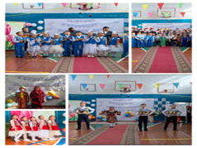
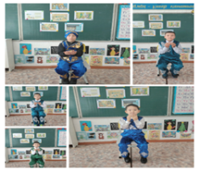
Қыркүйек айында бастауыш сынып арасында "Біз бақытты жанұя" атты отбасылық сайыс өткізілді. Бұл сайысты Кендебай Л мен Нургазина Ф Т ұйымдастырды. Барлық оқушылар мен ата аналар белсенді қатысты, сайыс соңында сайыс жеңімпаздары марапатталды.
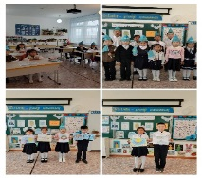
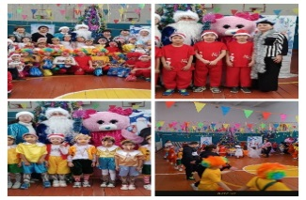
«Ұлттық құндылықты» дәріптеу барысында бастауыш оқушылары «Баталар» жаттап,оны бейнежазбаға түсіріліп,қошемет көрсетілді. «Мұғалім» күніне де барлық сынып белсене қатысты.Бастауыш сыныптардың барлығы «Республика» күніне жоғарғы дайындықпен өз өнерлерін көрсетті. Сонымен қатар күз мезгіліне қарсы мектеп бойынша табиғат аясында саяхатқа шықты. «Хлеб – всему голова» деген тақырыпта 1б, 3б, 5б сынптар арасында сынып сағаты өткізілді. Жаңа жыл мерекесіне орай «Жасыл шырша жанында» атты ертеңгілік өткізілді. Ертеңгілік соңында тәттілер таратылды,оқушылардың көңілінен шықты.

Сынып жетекшілер өз сыныптарының оқу-білім, дағдыларын оқу қарқынын үнемі тексеріп отырады. Тексеру барысында төмендегідей көрсеткішті көрсетті.
Сынып | мииут сөз саны | оқушы саны | үлгермейтін оқушы
2 а | 50-60 | 8
3а | 70-80 | 8
3б | 70-80 | 4 | Хатмуллина А  Вейзгеем И
4а | 80-90 | 5 | Шаяхметов А  Қалдыбай А

Айта кететін болсақ, 1 «а,б» сыныптары «Қол бол,Әліппе!» ертеңгілігін өткізді. Балалар ән айтып,би билер,түрлі ойындар ойнады. Сынып жетекшілері: Смагулова А.Х. мен Нургазина Ф.Т.
«Халықаралық әйелдер» күні де әндерін айтып, билерін биледі. «Наурыз мерекесінде де жоғарғы дайындықпен өз өнерлерін көрсетті. Ұлттық билерді де қалыс қалдырмаған. Әрқашан сынып жетекшілері сыныптарын қолдап,әркез қастарынан табылады.

Сонымен қатар «Ынтымақ күні» мерекесіне де,әр ұлттың биін билеп,әнін айтып, тағамдарын дайындап,белсене қатысты.
Аудандық олимпиадаларға да белсене қатысты. «Әзіл-кадр» деген сайыстан Шаяхметов Арслан қатысып, ІІІ - орын иеленді. Сынып жетекшісі:Кендебай Л.
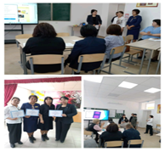
14-мамыр күні Шағалалы орта мектебінде «Жалпы білім беретін мектепте оқу процесінің тиімділігін арттыру құралы ретінде мұғалімнің әдістемелік құзіреттілігін дамыту» тақырыбында аудандық оқу ісі меңгерушілер семинары өтті. Оған бастауыш сыныптан Абилдаева Ж.А мен Кендебай Л., қатысып шебер сынып өткізді.Семинар соңында мүғалімдерге сертификаттар табысталды.
Сонымен қатар онлайн бірнеше республикалық сайыстарға да қатысып келеді.
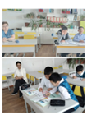
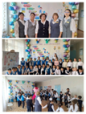
«Бастауыш – білім бұлағы» тақырыбында бастауыш сыныптардың 15.04-19.04. сәуір аралығында ашық сабақтар апталығы өтті.Оған 0-4 сыныптар қатысты.Аптаның бірінші күнінде апталықтың ашылуында бастауыш сынып оқушылары тақпақтар айтып,ойындар ойнатылды. «Тедди» аюды қарсы алып,ойындар ойнап көңіл көтерді.Мұғалімдер оқушыларға ән айтып, апталықтың ашылуын аяқтады..Сонымен қатар бастауыш сынып оқушылары математика, қазақ тілі, әдебитеттік оқу, орыс тілі пәндері бойынша қызықты тапсырмалар,ребустар,сөзжұмбақтар, жұмбақтар шешіп қызыға орындады. Оқушыларға апта бойында сабақтарына орта буын мұғалімдері сабақтарына қатысатыны жөнінде айтылып бағдарламамен таныстырылды.
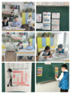
4 сыныптың да онкүндігі 09.04 – 19.04 сәуір аралығында жоспар бойынша өткізілді. Жоғарғы сыныптың мұғалімдері Каймульдина Б.Б., Слам Т., Бельгибаева Н.Т. сабаққа қатысып, балалардың білім деңгейін тексерді.
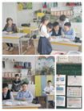
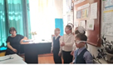
Ашық сабақ апталығын 1 «Б» сыныбы бастады, жаратылыстану пәнінен «Что такое темнота» тақырыбында өтті. Балалар тапсырмаларды қызығы орындап, біршама білімдері бар екендігін көрсете білді.Мұғалімнің тапсырмаларын тақтада орындап суреттермен әңгіме құрастыра білді.Жарық пен қараңғыға тәжірибе жұмыстарын өткізді. Оқушылар табиғи және жасанды жарықты ажырата білді.Сабақ өте қызықты өтті. Сынып жетекшісі:Бекбаева С.Ж.
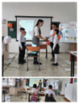
Ал 3 «б» сынып жетекшісі Казезова А.А. әліппеден «Главные члени предложения ия.Водоемы Казахстана » деген тақырыпта орыс тілінен ашық сабақ берді. Оқушыларды «Гүл ұсыну» атты психологиялық тренингпен ұйымдастыра білді. Әрбір оқушы гүлді ұсыну арқылы жақсы тілектер айтып, сабақты жақсы көңіл-күймен бастады. Әр жұпқа тапсырмалар беріп, сабақта оқушыларды қызықтыра білді. Ол әрқайсысы өз орнында тиянақты қолдана алды. Ұстаздың оқушымен қарым –қатынасы, сабаққа топтастыруы, тапсырманы беруі , тақтамен жұмысы жан-жақтылығын көрсете алды. Ашық сабақтан үйренетін әр түрлі тәсілдер де болды .
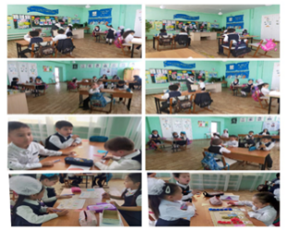
Ашық сабақты даярлық сыныбыда берді. Қызықты математика пәнінен «Сандар әлеміне саяхат» жасау арқылы өткізді. Балалар енді мектеп табалдырығын аттаса да біршама білімдері бар екендігін көрсете білді.Мұғалім әртүрлі қызықты тапсырмаларды тақтада орындата отырып,сабақты өте қызықты өткізді.Тапсырмаларды оқушы деңгейіне сай дайындаған. Сабақ өте қызықты,тартымды өтті.,.Сынып жетекшісі Жанболатова С.К.
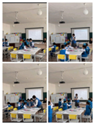
1 «А» сынып жетекшісі Нургазина Ф.Т. сыныпта 10 бала өткізілген ашық сабақ ана тілі пәнінен «Заттың санын білдіретін сөздер» тақырыбында берді.Оқушыларды өлең жолдарымен психологиялық ахуалдан бастады. Пазыл арқылы топқа бірікті. Сабақтың тақырыбы мен мақсаты айтылып кетті. Жаңа сабақты сан есімге байланысты бейнежазба арқылы түсіндіріліп,қандай сұрақтар қойылатынын айтып өтті. Жаңғақ туралы өлеңді оқып,мәлімет берілді. Сан есімге байланысты ойын арқылы әртүрлі тапсырмалар орындалды.Дәптер, тақтамен де жұмыстар ұйымдастырды. Сабақ өте қызықты,тартымды өткізілді.
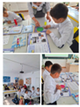
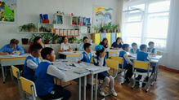
4 «а» сыныбында жаратылыстанудан «Ғарышта не бар?» деген тақырыпта ашық сабақ берді. Сабақ «Сиқырлы сандықша» ойыны арқылы сыныпқа ахуал орнатты. Үй тапсырмасын «Ғарышкердің ғарыш кемесіндегі тапсырмалар» арқылы қайталап кетті. Сабақтың тақырыбы «Шоқ жұлдық құрастыр» әдісі арқылы орнатып,тақырыбы мен мақсаты жарияланды. «Галатика» туралы бейнежазба көріп,оның модель жасады.Әртүрлі тапсырмалар орындады.Сабақты «Жедел жауап» әдісі арқылы қорытындылады
3 «а» сыныбында математикадан «» тақырыпта әртүрлі тапсырмалдар орындатып, сабақты өте қызықты өткізіуге тырысты. Ұстаздың оқушымен қарым –қатынасы, сабаққа топтастыруы, тапсырманы беруі , тақтамен жұмысы жан-жақтылығын көрсете алды.
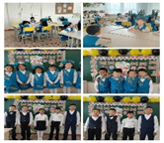
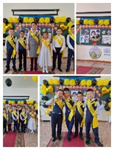
21- сәуір күні 4 – сынып «Қол бол,бастауышым!» атты ертеңгілік өткізді. Ертеңгілікті білім нәрімен сусындап келе жатқан мектебіміздің директоры Каймульдина Б.Б және оқу ісінің меңгерушісі Байшураева С.Э. тәрбие ісі жөніндегі орынбасары Аменова А.К. сөз беріледі. Балалар «Ұстаз», «Бастауыш мектеп», «Әже,әже,әжетайым», «Шаршама ұстаз», «Бастауышпен қоштасу» деген әндер шырқалып, «Лезгинка»биі Арслан және аналарға арналған би билеп,ертеңгілікті аяқтады.
24 – мамыр күні «Білімім – Отаныма!» деген тақырыпта сынып сағаты өткізіліп,жылдық қорытынды жасалды.
№ | Негізгі пәндер | Сынып | Кіріспе сапал.% | Негізгі сапал. % | Қорытынды сапал. % | Пән мұғалімдері
1 | Математика | 2 а | 62.5 | 62.5 | 62.5 | Тологон Зоя
2 | Қазақ тілі |  | 50 | 62.5 | 62.5
3 | Әдебиет |  | 50 | 62.5 | 75
4 | Жаратыл/у |  | 42.8 | 50 | 62.5
5 | Дүниетану |  | 42.8 | 50 | 62.5
6 | Орыс тілі |  | -
1 | Математика | 3 а | 62.5 | 50 | 62.5 | Абильдаева Ж.А
2 | Қазақ тілі |  | 50 | 62.5 | 62.5
3 | Әдебиет |  | 37.5 | 75 | 75
4 | Жаратыл/у |  | 12.5 | 62.5 | 75
5 | Дүниетану |  | 37.5 | 87.5 | 62.5
6 | Орыс тілі |  | 85 | 71.5
7 | Ағылшын |  | 57.1 | 57 | 62.5
1 | Математика | 3 б | 100 | 50 | 75 | Казезова А.А
2 | Қазақ тілі |  | 25 | 50 | 75
3 | Әдебиет |  | 25 | 50 | 50
4 | Жаратыл/у |  | 25 | 50 | 75
5 | Дүниетану |  | 25 | 75 | 75
6 | Орыс тілі |  | 25 | 25 | 75
7 | Ағылшын |  | 50 |  | 75
1 | Математика | 4 а | 40 | 60 | 60 | Кендебай Л.
2 | Қазақ тілі |  | 40 | 60 | 60
3 | Әдебиет |  | 20 | 40 | 60
4 | Жаратыл/у |  | 20 | 60 | 60
5 | Дүниетану |  | 60 | 60 | 60
6 | Орыс тілі |  | - |  | -
7 | Ағылшын |  | 20 | 60 | 80
ІІ жарты жылдығының басында негізгі және қорытынды пән аралық бақылау жұмысы әдеттегідей негізгі пәндерден тест жұмыстары алынды.Алынған жұмыстар жас ерекшелігіне сай жұмыстар болды.Әр сынып мұғалімдері тест тапсырмаларын тексеріп, бағаларын шығарып ,талдап берді.

Жаратылыстану бағыты пәндерінен 2023 – 2024 оқу жылы бойынша қысқа бақылау жұмыстарының қорытындысы

Кіріспе Негізгі
Математика – бақылау жұмысы Математика – бақылау жұмысы
Қазақ тілі – диктант Қазақ тілі – тест
Әдебиет – оқу қарқыны Әдебиет – оқу қарқыны
Жаратыл/у – тест Жаратыл/у – тест
Дүниетану – тест Дүниетану – тест
Орыс тілі – тест Орыс тілі – тест (диктант)
Ағылшын - тест Ағылшын - тест

Қорытынды
Қазақ тілі – тест
Математика – тест
Әдебиет – тест
Жаратылыстану – тест
Дүниетану – тест
Ағылшын – тест
Орыс тілі – тест түрінде алынды.

2023-2024 оқу жылындағы бастауыш сынып әдістеме бірлестігінің жұмыс жоспарына сай 4 отырыс өткізілді. Сынып жетекшілер жылдың басынан жүргізілген іс-шаралары жұмыс жоспарға сәйкес жүргізіліп мектеп іс- шараларына да белсене араласты. Жоспар бойынша барлық жұмыс орындалып, келесі жарты жылдыққа шығармашылық табыстар тіледі.
Қоғамдық- гуманитарлық әдістеме бірлестігінің
2023-2024 оқу жылына жылдық сараптама есебі.

Гуманитарлық әдістеме бірлестігінің
Мәселесі: Әр оқушыны тұлға ретінде дамыту арқылы оның өздігінен ізденіп, өз әркетін ұйымдастыру, біліктілігін қалыптастыру;
Мақсаты: «Жаңаша көзқарасы қалыптасқан,жаңа технологияны меңгерген өзіндік бағыты,ой-пікірі бар,мақсат қоя білетін және оған жету жолдарын таба алатын,жеке тұлға ретінде қалыптасқан оқушыларды дайындау».
Міндеттері.
- Мұғалімнің жеке басының білімділігін кәсіптік шеберлігін арттыруда әдістемелік жұмыстың белсенді түрлерін кеңінен қолдану;
- Әр мұғалімнің ішкі шығармашыл потенциялын ашуға көмектесу;
- Мұғалімнің жаңалыққа құлшынысын қолдап,оқытудың жаңа технологиясын енгізуде жеткен жетістіктерін бақылап,нәтижесін үлгі етіп тарату,ұжымда шығармашыл ахуал жасау;
- Білім сапасын басқаруда мониторингтік жүйені қолдану;
- Оқушыға берілетін білім дәрежесін,бағдарлама талабын,оқулықтағы берілген тақырып мәтінінің ғылыми мазмұндылығын,оқушының сол тақырыпты меңгеру мүмкіндігін ескеру.
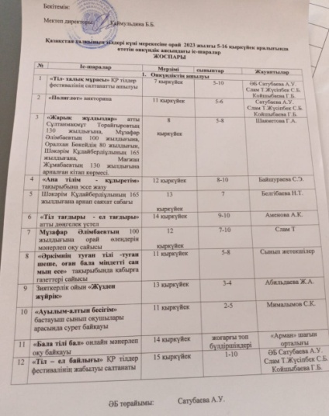
Бірлестікте 10 мүше бар: үш қазақ тілі мұғалімі, екі орыс тілі мұғалімі, 3- тарихшы,2- ағылшын тілі мұғалімі бар.Оның төртеуі зерттеуші педагог, үшеуі эксперт, біреуі модератор,біреуі екінші санатты ,бір жас маман педагог.Бірлестік жоспар бойынша жұмыс істеуде.Өткен оқу жылындағы жұмыстарға талдау жасап, жаңа оқу жылының жоспарын бекіту, графиктерді бекітіп әр мұғалім өз жұмыстарындағы төмен оқитын оқушылармен жұмыстары жайлы тоқталды.Оқу жылының басынан мұғалімдер өз пәндерінен ай сайын тест, қысқа бақылау жұмысы, бақылау жұмыстары, әр түрлі тәсілдермен оқушылардың білім сапасының мониторингін жасап нәтижелерді салыстырып бірлестік отырысында мектептің ай сайынғы мұғалімдер жиналысында оқу-ісі меңгерушісі сараптап, талдап отырады.
Қыркүйек айында гуманитарлық бағыттағы пән мұғалімдері Тілдер мерекесіне орай арнайы жоспар құрылып, барлық шаралар жоспар аясында өткізді

Қазақстан Республикамыздың Қазақстан халқының Тілдер күні мерекесіне орай 5-16 қыркүйек аралығында «Тіл- халық мұрасы» атты он күндік бойыша іс - шаралар жоспар бойынша өткізілді.
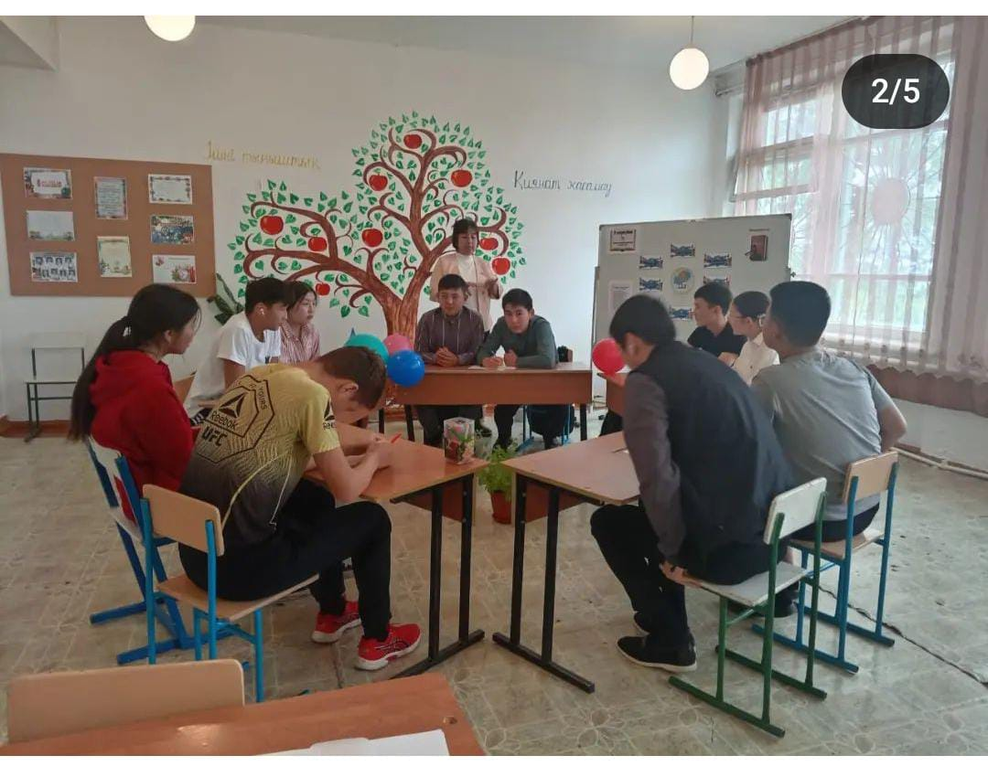

Жоспар бойынша М .Әлімбаевтың 150- жылдығына орай
9-10 сынып аралығында дөңгелек үстел өткізілді.
Жоспар бойынша эссе жұмыстары тапсырылып,әдеби кештер ,сурет көрмесі,сынып сағаттары өтілді.
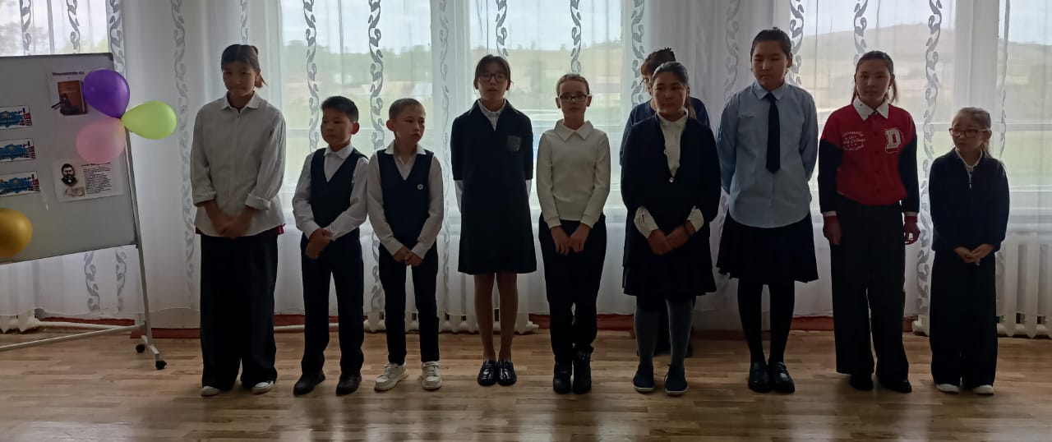
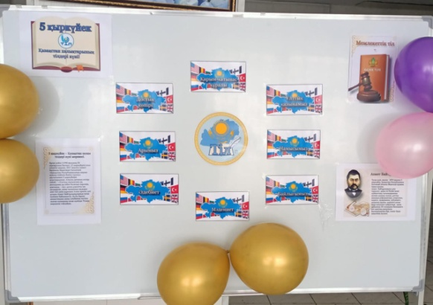

Тіл апталғының ашылуында үш тілде өлеңдер оқылып, жоспармен оқушылар таныстырылды.
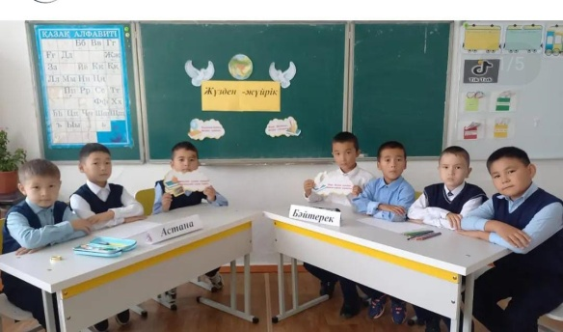
Зияткерлік ойын «Жүзден жүйрік» 3-4 сынып аралығында өткізілді.
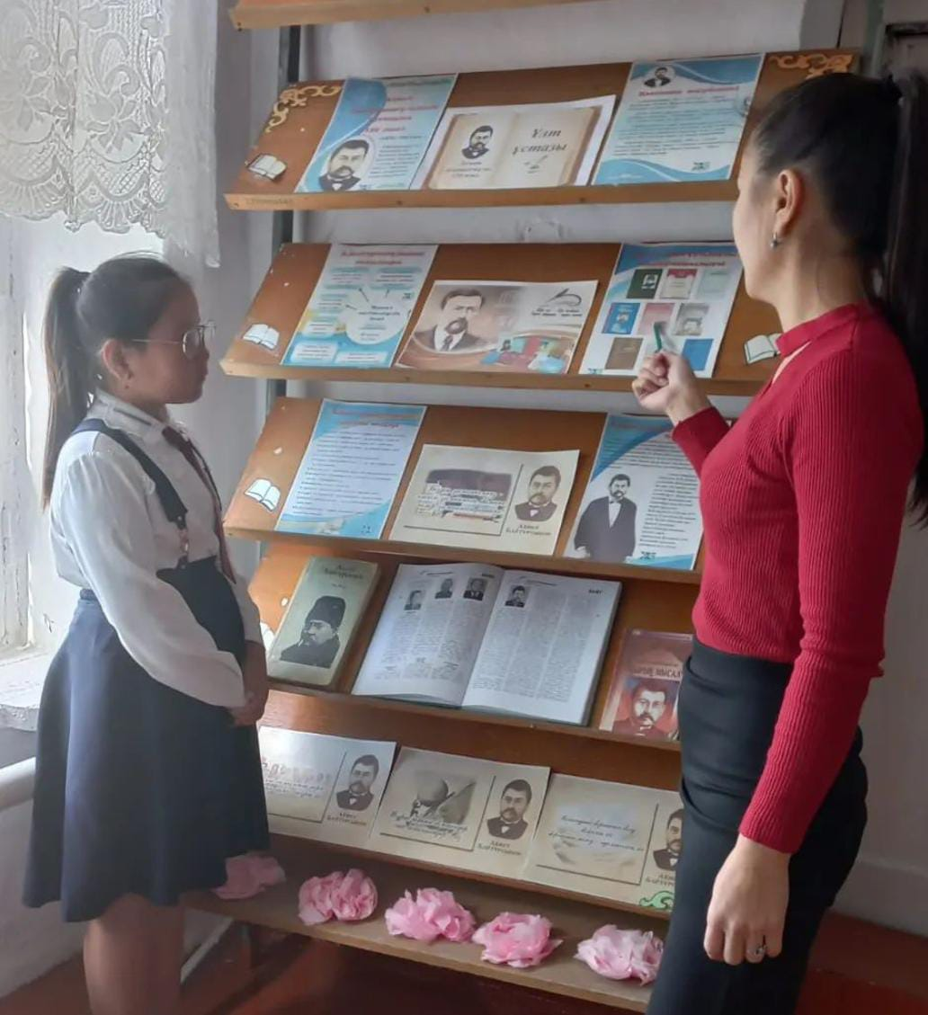

«Ахмет Байтұрсынұлына»арналған кітап көрмесінен үзінді.

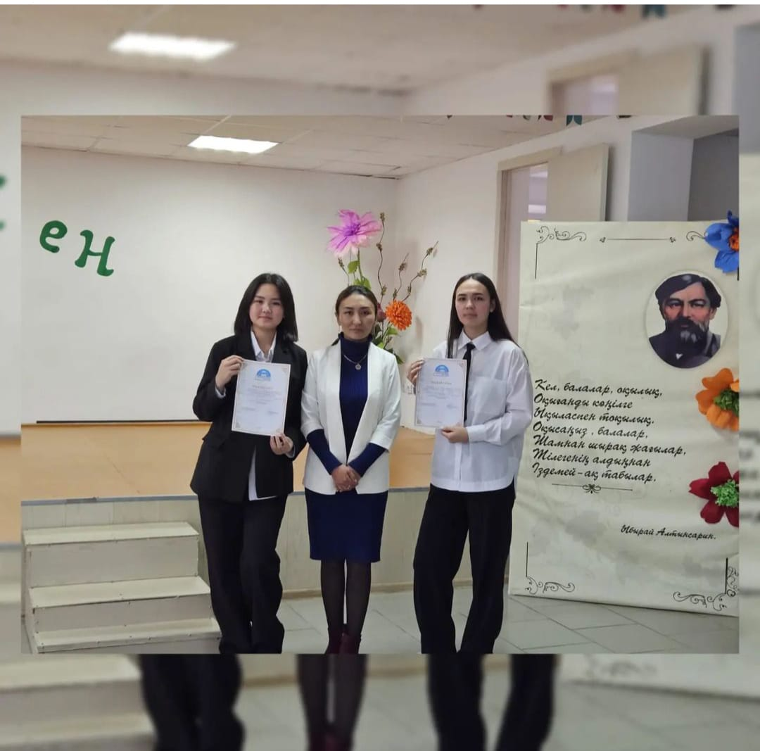
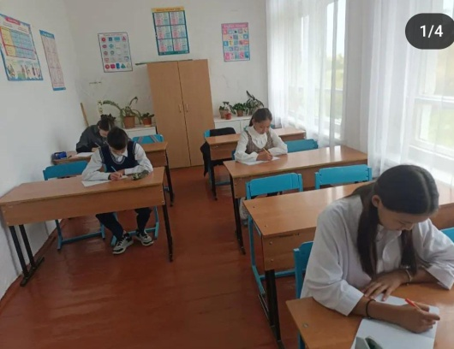

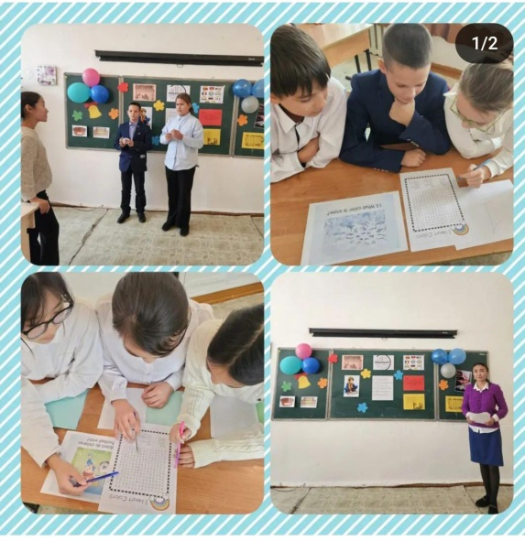
Мектеп әкімшілігі кіріспе бақылау жұмыстарын гуманитарлық пәндерден алынып,тексеріліп,анықтама жазылынды.

«Ақберен»республикалық байқауының аудандық кезеңінде
9 -сынып оқушылары эссе бағыты бойынша Хозедиясова Томирис 2 - орынды иеленсе,Қапар Айгерім мадақтамамен марапатталды. Жетекшісі: Слам Толқын

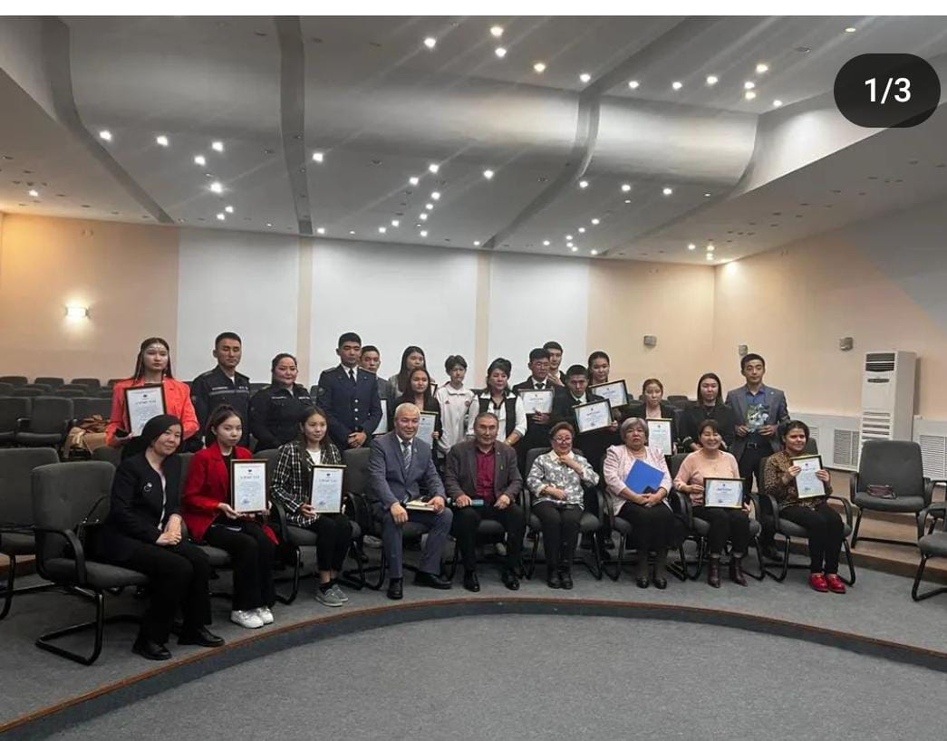

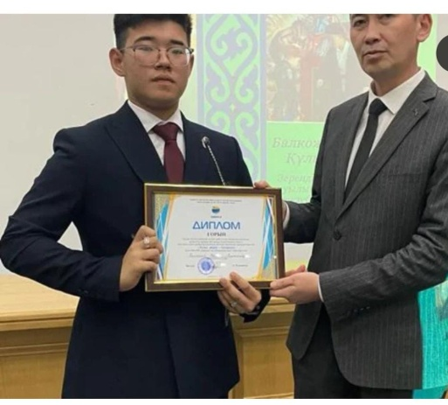
Республика күніне орай Ақмола облысы ішкі саясат басқармасының «Қоғамдық даму орталығы»КММ «Туған жерім тұғырым» атты онлайн форматындағы мәнерлеп оқу сайысын өткізді.Балкожин Нұрхан қатысып жүлделі 1- орынды иеленді.
Жетекшісі:Байшураева С.Э.
5-6 сынып оқушылары арасында республикалық олимпиада өткізіліп,қазақ тілі,қазақстан тарихы,орыс тілі мен ағылшын тілінен аудандық кезеңінде өткен оқушылар ауа райының қолайсыздығына байланысты ауданға бара алмад
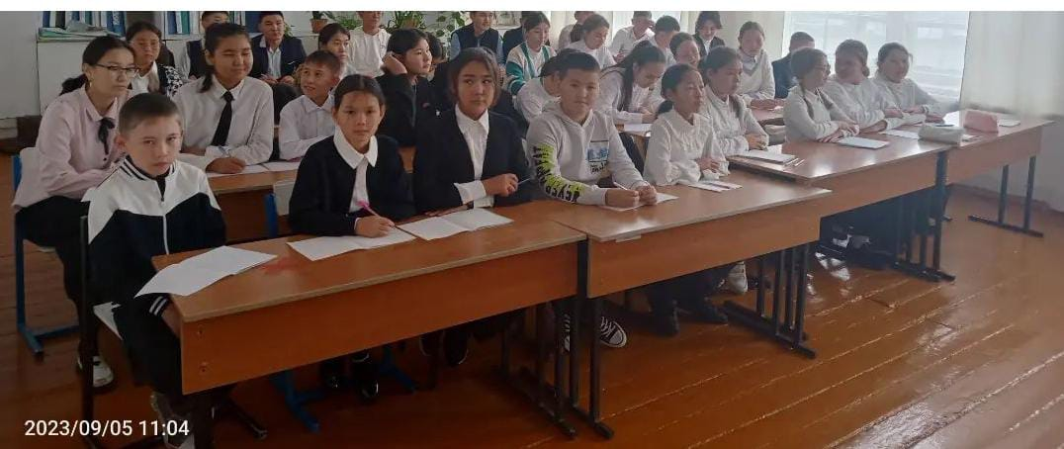

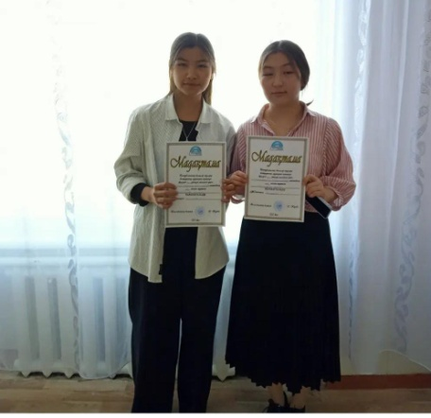

«Мағжан Жұмабаев заманның тұлғасы»тақырыбымен өткен жалпықазақстандық ашық диктантты мектебіміздің мұғалімдері мен оқушылары жазды.

Республикалық балалар оқулары байқауының аудандық кезеңінде мектебіміздің 10 -сынып оқушылары Мустафина Алжан 2- орынға, Кулахметова Тамила 3-орынды иеленді.Жетекшісі: Байшураева С.Э.
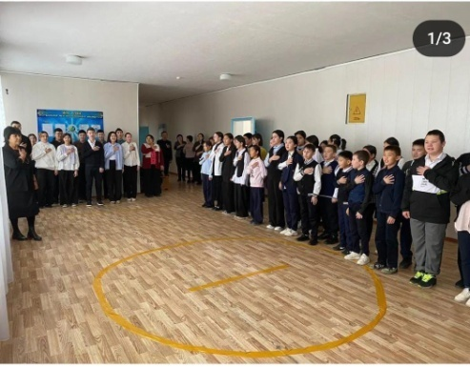

9-10 сынып оқушыларының алғашқы ауыл балаларына арналған Ауыл олимпиадасының ашылуы.Біздің әдіс бірлестігінен Қазақ тілі,орыс тілі жне ағылшын тілі,Қазақстан тарихынан қатысты.Өкінішке орай балалар екінші турға өте алмады.

Мектепішілік олимпиада қараша айында І-ші тур өтілді .Онда 9 - 10 сынып аралығында болды. Әр оқушы бір пәннен таңдады.Гуманитарлық бағыт бойынша 4 оқушы қатысып, әр оқушы өз тандаған пәніне байланысты тапсырмаларын алып орындады.Пән мұғалімдері тапсырманы түгелдей тексеріп, екінші турға өтетін оқушылардың тізімі ілінді,өткен оқушылар келесі турға дайындық жүргізілді .Пән мұғалімдерінің шешімі бойынша 4 оқушы ауданға өтті.
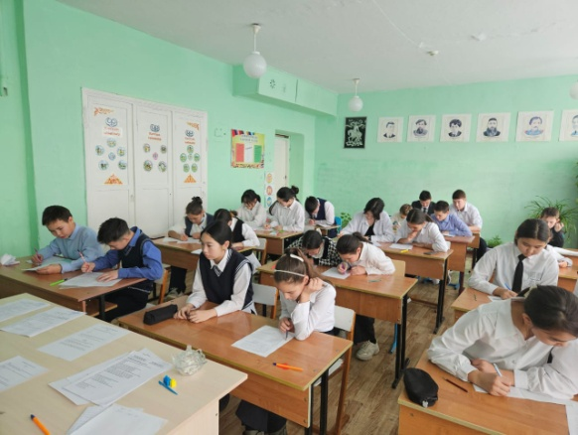

Гуманитарлық бағыт бойынша аудандық олимпиадаға
қатысқан оқушылар тізімі:
№ | Оқушының  аты -жөні | Пән атауы | Сыны  бы | Пән мұғалімдері
1 | Казез Жасұлан | Қазақ тілі | 9 «а» | Слам Т
2 | Кулахметова Тамила | орыс тілі | 10 «а» | Каймульдина Б.Б.
3 | Мустафина Алжан | Қазақстан тарихы | 10«а» | Аменова А.К.
4 | Капар Айгерім | Қазақстан тарихы | 9«а» | Белгибаева Н.Т.

Аудандық олимпиададан Кулахметова Тамила орыс тілінен ІІ орынды ,Мустафина Алжан қазақстан тарихынан ІІ орынды иеленді.Құттықтаймыз! Жетекшісі:Каймульдина Б.Б,Аменова А.К.
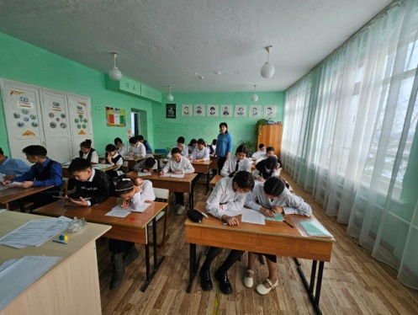

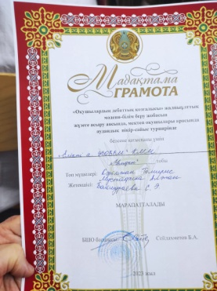

«Оқушылардың дебаттық қозғалысы »жалпыұлттық мдени- білім беру жобасын жүзеге асыру аясында ,мектеп оқушылары арасында аудандық пікір -сайыс турнирінде белсене қатысқаны үшін Кәрімжан Т,Мустафина Алжан мадақтамамен марапатталды.
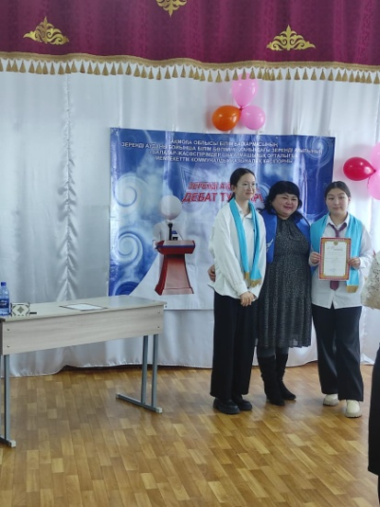
Жетекшісі:Байшураева С.Э.
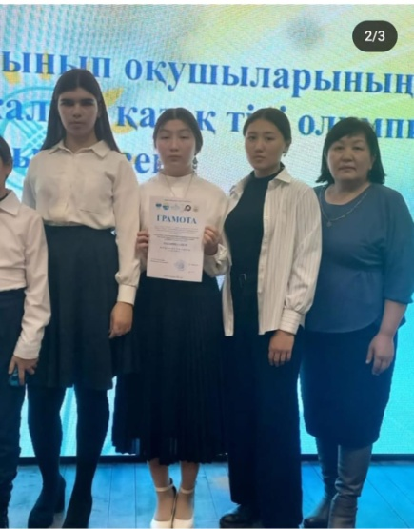
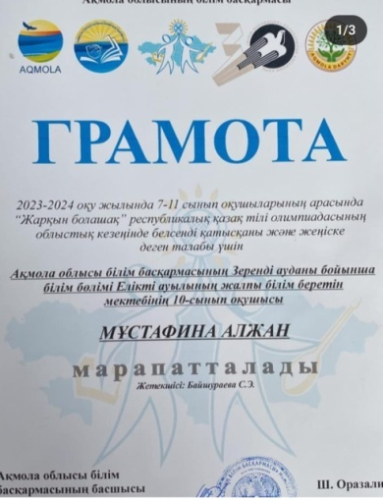
2023-2024 оқу жылының 7-11 сынып оқушыларының арасында «Жарқын болашақ» республикалық қазақ тілі лоимпиадасының облыстық кезеңінде белсенді қатысқаны және жеңіске деген талабы үшін Мустаина Алжан грамотамен марапатталды. Жетекшісі:Байшураева С.Э.

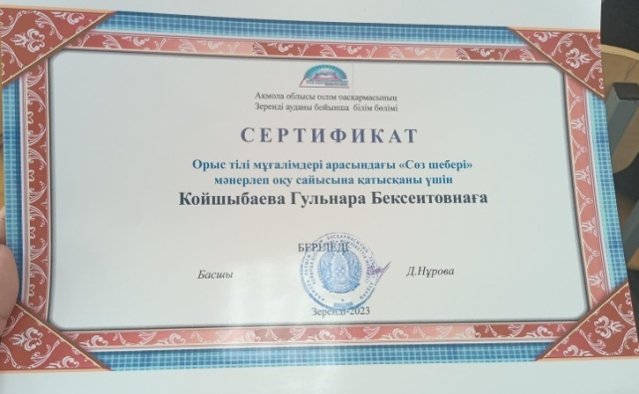
Зеренді ауданы білім бөлімінің
аудандық орыс тілі мұғалімдері арасындағы «Сөз шебері» мәнерлеп оқу сайысына қатысқаны үшін Койшыбаева Гульнара Бексеитовна сертификатпен марапатталды.

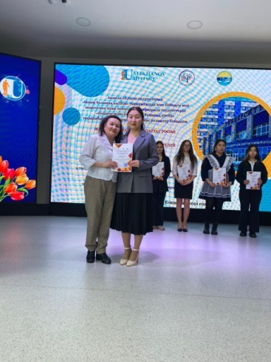

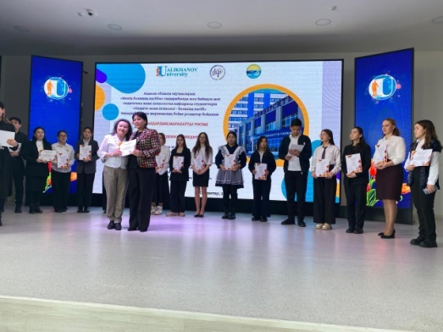

Ш.Уәлиханов атындағы Көкшетау университеті «Педагогика және психология»кафедрасы ұйымдастарған «Менің болашақ мамандығым»атты эссе байқауында 10- сынып оқушысы Мустафина Алжан жүлделі 2-орынды иеленді.Жетекшісі Байшураева С.Э. алғыс хатпен марапатталды.
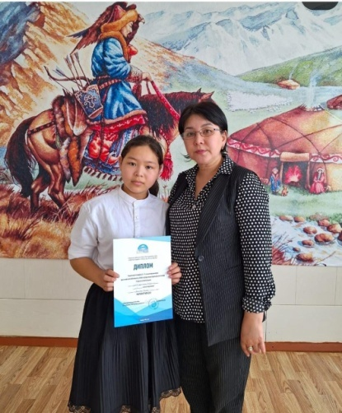
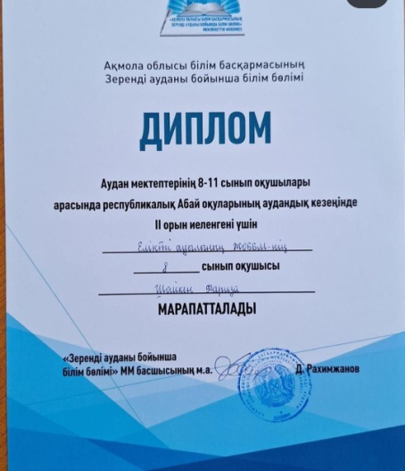

Аудандық Абай оқулары байқауында 8- сынып оқушысы Шайкен Фариза
Жүлделі 2- орынды иеленді.Жетекшісі:Байшураева С.Э.
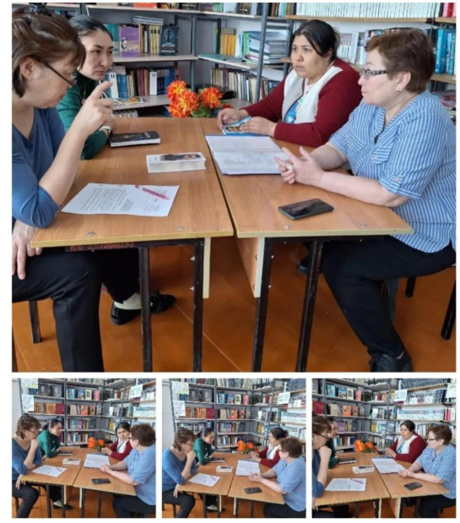
2023-2024 оқу жылы бойында «Қоғамдық гуманитарлық әдістеме бірлестігі» бойынша отырыстар өткізіліп отырды,онда кіріспе,негізгі дәне қорытынды бақылау жайлы,пәндердің қорытындысы БЖБ,ТЖБ талдауы ,пән мұғалімдердің аттестацияға дайындығы т.б. сұрақтар талқыланды.

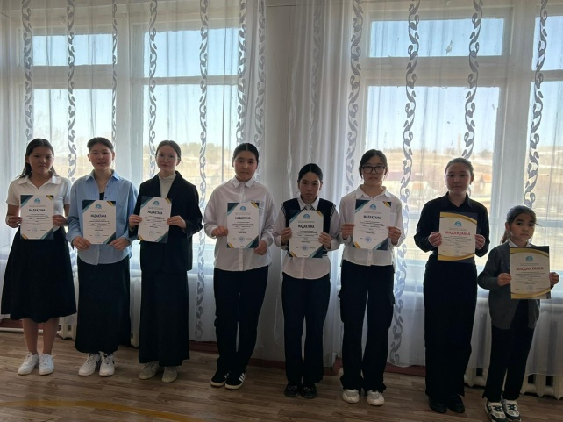
Республикалық олимпиадасының аудандық кезеңінде 5 -6 сынып,7-8 сынып оқушылары арасында өткізілген пән олимпиадаларынан
Кәрімжан Томирис Қазақ тілінен-1 орын
Рахман Айша Қазақ тілінен-2 орын
Тулегенова Жанель Қазақстан тарихынан - 1 орын
Жанбырбай Назерке Қазақстан тарихынан-3 орын
Смагулова Ақерке Қазақстан тарихынан – 1 орын
Кокина Сағыныш ағылшын тілінен- 2 орын
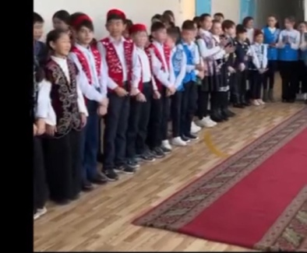

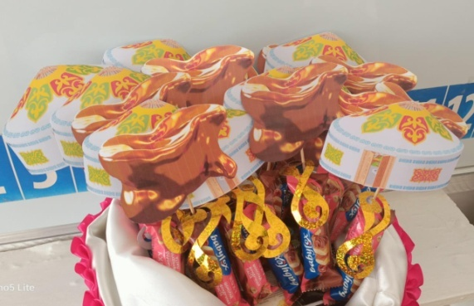
«Ұрпақ тәрбиесі ұлт болашағы»деген тақырыпта мектебімізде апталық өткізілді.Мақсаты: оқушыларға ұлттық тәрбие бере отырып,зияткерліктерін арттыру.Алғашқы күні ашылу салтанатында,шашу шашылып,оқушылар қазақ тілі мен әдебиеті пәнінен берілген сұрақтарға мүдірмей,асқан қызығушылықпен жауап берді. Ашылу салтанатын қазақ тілі мен әдебиеті мұғалімдері Байшураев С.Р,Байшураева С.Э,Слам Т. өткізді.

Келесі күні мақал мәтелдердегі жасырынған сөзді үш тілде айтып,дұрыс жауап берген оқушыларға тәттілер берілді. Пән мұғалімдері: Каймульдина Б.Б,Койшыбаева Г.Б,Сатубаева А.У.,Жүсіпбек С.Б.
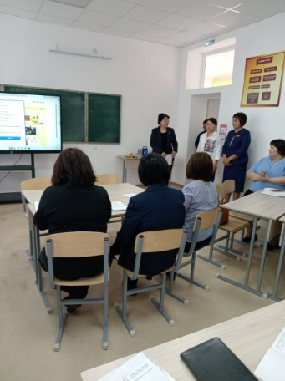
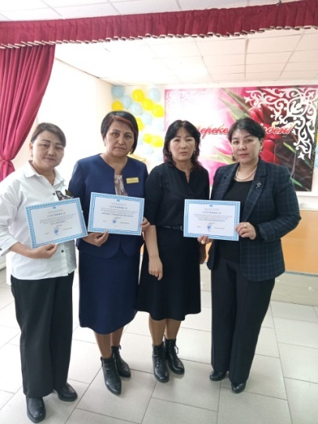

Мамыр айының 14 күні Шағалалы ауылының ЖОББ мектебінде аудандық директордың оқу ісі жөніндегі орынбасарларына арналған «Жалпы білім беретін мектепте оқу процесінің тиімділігін арттыру құралы ретінде мұғалімнің әдістемелік құзіреттілігін дамыту»тақырыбында семинар өтті.Семинарға мектебіміздің оқу ісі жөніндегі меңгерушісі Байшураева С.Э. және бастауыш сынып мұғалімдері шеберлік сынып өткізіп,өз тәжірибелермен бөлісті.Семинар соңында мұғалімдерге сертификаттар табысталды.

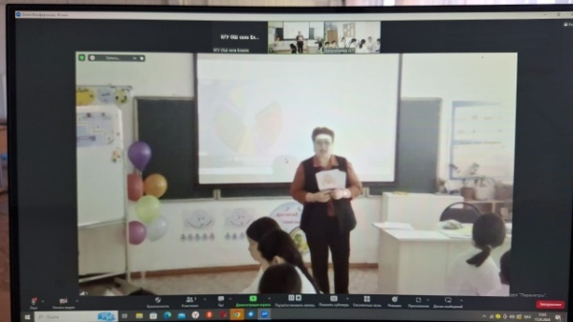
Биылғы оқу жылында мұғалімдердің аттестация ережесі бойынша педагог- зерттеуші санатына расттауға тарих пәні мұғалімі Бельгибаева Н.Т.,қазақ тілі мен әдебиеті пәні мұғалімі педагог- зерттеуші санатын алуға өтініш беріп Слам Толқын, өз пәндері бойынша облысқа ЗУМ арқылы ашық сабақ өткізді.Ашық сабаққа аудандық және облыстық білім бөлімдерінің әдіскерлері қатысты.Сабақтары жақсы деңгейде өтті.
Педагог -модератор санатына өтініш берген ағылшын пәні мұғалімі Жүсіпбек С.Б.
Аттестациядан өтетін мұғалімдерге оқу ісі меңгерушісі ,ә\б жетекшісі сабаққа қатысып бақылау парағын жазып беріп жатыр.

Қорыта айтқанда биылғы оқу жылына арналған жоспар бойынша жұмыстар жүргізіліп,нәтижелер көрсетілді.Келесі оқу жылына жаңа жұмыс жоспары құрылды.
Елікті ауылының « ЖОББМ » КММ
Қоғамдық- гуманитарлық әдістеме бірлестігі пәндерінің
( кіріспе,негізгі,қорытынды) қысқа бақылау қорытындысы .
2023-2024о.ж.
№ | Пән | Сынып | Білім сапасы % |  |  | Үлгерімі% | Пән мұғалімдері
 |  |  | кіріспе | негізгі | қорытынды
1 | Қазақ тілі мен әдебиеті | 5а | 57% | 100% | 100% | 100% | Байшураев С.Р.
 |  | 5б | 12,5% | 50% | 50% | 100% | Слам Т
 |  | 6а | 57% | 28,5% | 57% | 100% | Слам Т
 |  | 6б | 33% | 66% | 66% | 100% | Байшураев С.Р.
 |  | 7а | 66% | 41,6% | 83% | 100% | Слам Т
 |  | 8а | 25% | 87,5% | 100% | 100% | Байшураева С.Э
 |  | 9а | 71% | 66,6% | 85% | 100% | Слам Т
 |  | 10 а | 83% | 100% | 80% | 100% | Байшураева С.Э
2 | Орыс тілі мен орыс әдебиеті | 5а | 75% | 100% | 100% | 100% | Койшыбаева Г.Б.
 |  | 5б | 14% | 50% | 62% | 100% | Койшыбаева Г.Б.
 |  | 6а | 100% | 100% | 50% | 100% | Койшыбаева Г.Б.
 |  | 6б | 42% | 33,3% | 60% | 100% | Койшыбаева Г.Б.
 |  | 7а | 16% | 16% | 50% | 100% | Койшыбаева Г.Б.
 |  | 8а | 44% | 77,7% | 66% | 100% | Койшыбаева Г.Б.
 |  | 9а | 28.5% | 85,7% | 71,4% | 100% | Каймульдина Б.Б.
 |  | 10 а | 100% | 83,3% | 83,3% | 100% | Каймульдина Б.Б.
3 | Ағылшын тілі | 5а | 28.5% | 50% | 100% | 100% | Жүсіпбек С.Б.
 |  | 5б | 33% | 50% | 50% | 100% | Жүсіпбек С.Б.
 |  | 6а | 33% | 66% | 66% | 100% | Сатубаева А.У.
 |  | 6б | 16% | 43% | 60% | 100% | Жүсіпбек С.Б..
 |  | 7а | 33% | 70% | 50% | 100% | Сатубаева А.У.
 |  | 8а | 28,5% | 44% | 77% | 100% | Сатубаева А.У.
 |  | 9а | 42% | 57% | 71% | 100% | Жүсіпбек С.Б.
 |  | 10а | 40% | 66% | 83% | 100% | Сатубаева А.У.
4 | Қазақстан тарихы  мен дүние жүзі тарихы | 5а | 28,5% | 33% | 60% | 100% | Аменова А.К.
 |  | 5б | 62% | 37,5% | 75% | 100% | Токежанова А.Ж.
 |  | 6а | 85% | 57% | 85% | 100% | Бельгибаева Н.Т.
 |  | 6б | 57% | 57% | 100% | 100% | Токежанова А.Ж
 |  | 7а | 66% | 58% | 66% | 100% | Бельгибаева Н.Т.
 |  | 8а | 33% | 66% | 66% | 100% | Бельгибаева Н.Т.
 |  | 9а | 100% | 85% | 85% | 100% | Бельгибаева Н.Т.
 |  | 10а | 60% | 66% | 66% | 100% | Аменова А.К.

Елікті ауылының « ЖОББМ »мектебінің қоғамдық- гуманитарлық әдістеме бірлестігі пәндерінің ( кіріспе,негізгі,қорытынды) қысқа бақылау 5-10 сыныптардан Қазақ тілі мен әдебиеті,орыс тілі мен әдебиеті,ағылшын тілі,Қазақстан тарихынан алынды.
Жоғарыда көрсетілген пайыздардан көруге болады, пәндерде өсу бөлігі көрінеді 7-8сыныптарда ағылшын тілінен, 6 б қазақстан тарихынан,7 сынып орыс тілінен, 5б, 8-9 сыныптар қазақ тілінен.
Сапасы бір көтеріліп,бір түсіп отырған сыныптар олар 6 а орыс тілінен,
7 а сынып ағылшын тілінен, 9 а сынып қазақ тілінен және орыс тілінен.
Пән мұға
2023-2024 оқу жылында жаратылыстану - математика бағыты әдістеме бірлестігінде 11 мұғалім жұмыс істеді.

Бірлестік мүшелері:
- Бельгибаева Н.Т. - география және жаратылыстану пәні мұғалімі
(педагог-зерттеуші)
- Шаяхметова Б.С.- жаратылыстану пәні мұғалімі (санатсыз)
- Жусупова Г.А.- математика пәні мұғалімі (санатсыз)
- Ертаева С.Д.- математика пәні мұғалімі (санатсыз)
- Ғибадат А.- математика пәні мұғалімі, магистр (педагог-сарапшы)
- Аят Ж.- (педагог-сарапшы)
- Нұрмағанбет Д.Б.- (педагог)
- Хайдарова Л.Ж.- (педагог-сарапшы)
- Мухатов А.Е.- (педагог-модератор)
- Шаймерденов А.Т.- (санатсыз)
- Мималымов С.К.- (санатсыз)

Әдістемелік бірлестік жұмысының тақырыбы: Сабақ барысында жаңа технология әдістерін пайдалану арқылы жеке тұлғаны қалыптастыру.
Мақсаты: Білім берудің жаңашыл жетістіктерін пайдаланып, оқушыларға нәтижелі білім беру.
Міндеттері:
- ҚР Білім беру стандартына сәйкес, 2023-2024 оқу жылына арналған әдістемелік нұсқаулық хатына сай оқушыларға сапалы білім беру, стандарт бойынша білімді қамту.
- Мұғалімдердің кәсіби шеберлігін шыңдау үшін, әдістемелік семинар, тәжірибе алмасу, әр мұғалім өз мамандығы бойынша жан-жақты іздену.
- Әдістемелік ақпарат көздерін пайдаланып, білім жетілдіру курстарында болған жаңалықтар бойынша әдістемелік отырыстарда талдау жасау, сараптау.
- Мұғалімдердің аттестацияға дайындалуына әдістемелік көмек көрсету.
- Пәндік олимпиада бойынша жүргізілген жұмыстарды сараптау.
- ОЖСБ, 9,11 сынып оқушыларының қорытынды аттестаттауға дайындық деңгейін талдау.
- Сабақтарда оқушылардың жаратылыстану-ғылыми функционалдық сауаттылығын қалыптастыру.
- Дарынды оқушылармен жұмыс түрлерін жетілдіру.
- Үлгерімі төмен оқушыларға психологиялық-педагогикалық қолдауды жүзеге асыру.

Осы алдымызға қойылған мақсат міндеттерге жету жолында бірлестік мүшелері әртүрлі бағыттарда жұмыс жасады. Оқушылардың білім сапасын арттыруда жасалған жұмыстарға әдістемелік бірлестік 4 тақырыптық отырыс өткізді. Оларды өткізу әдістемелік жұмыстың жоспарына сәйкес болды. Олимпиада, ғылыми жоба, емтиханға дайындық жоспарлары құрылып, кесте бойынша дайындық жұмыстары жүргізілді.
Зертханалық, практикалық, қорытынды бақылау жұмыстары жоспар бойынша өткізілді. Оқушылардың дәптерлері жүйелі түрде тексерілді.

- Оқушылардың олимпиадаға қатысуы
5-10 сынып оқушылары арасында өткізілген пәндік олимпиаданың аудандық кезеңіне және интернет олимпиадаларға қатысқан оқушылар:

№ | Оқушының аты-жөні | Сынып | Пән | Жауапты мұғалім | Орын
 |  |  |  |  | Аудан | Облыс | Республ
1 | Балкожин Н | 10а | физика | Шаймерденов А.Т | -
2 | Кабдуллин М | 10а | математика | Ғибадат А | -
3 | Балтагулова С | 10а | биология | Хайдарова Л.Ж | -
4 | Кәрімжан А | 9а | биология | Хайдарова Л.Ж | -
5 | Хозедиас Ш | 7а | Математика | Жусупова Г.А | -
6 | Тастыбай А | 6а | жаратылыстану | Бельгибаева Н.Т | -

Жыл сайын өткізілетін пәндік олимиадалардан жоғары нәтиже көрсету үшін, 2024-2025 оқу жылында келесі бағыттарда жұмыс жасау қажеттілігі туындайды:
- Логикалық ойлау;
- Зияткерлік дамыту тапсырмалыры;
- Ақпаратпен өздігінен жұмыс жасау қабілет;
- Танымдық іс-әректті дамыту;
- Психологиялық жағдай туғызу
- Пән мұғалімдерінің семинарларға, конференциялар мен педагогикалық оқуларға, олимпиадаларға қатысуы:

№ | Мұғалімнің аты-жөні | Түрі | Тақырыбы | Деңгейі | Қызметі
1 | Бельгибаева Н.Т. | Семинар | Оқушылардың жаратылыстану-ғылыми және математикалық сауаттылығын, практикалық дағдыларын дамытудың негізі ретінде білім алушылардың білім жетістіктеріне мониторинг жүргізуге дайындық | Облыстық | Шебер-сынып
2 | Бельгибаева Н.Т. | Байқау | Педстарт-2024  «Үздік география пәні мұғалімі» номинациясы бойынша | Республи-калық | 1 орын
3 | Мухатов А.Е. | Семинар | Оқушыларды дене шынықтырумен айналысуға ынталандыру әдістерін талқылау | Аудандық | Тәжірибе  бөлісу
4 | Мухатов А.Е. | Фестиваль | GS-керемет алып ерекшелігі бойынша 2024 тау шаңғысы спорты. 20-30 жас | Облыстық | 1 орын
5 | Шаймерденов А.Т | Дөңгелек үстел | «Ауыл мұғалімдерінің кәсіби құзіреттілігін дамыту-білім сапасын арттырудың шарты» | Облыстық | Тәжірибе  бөлісу
6 | Шаймерденов А.Т | Семинар | «Тірек және магниттік мектептер әрекеттестігі: мәселелер және шешу жолдары» | Аудандық | Тәжірибе  бөлісу
7 | Шаймерденов А.Т | Олим  пиада | «Дарынды балаларға - талантты ұстаз» атты республикалық педагогикалық олимпиадасының аудандық кезеңі | Аудандық | Қатысу
8 | Ғибадат А | Олим пиада | Жалпы білім беретін мектептерінің математика пәні мұғалімдеріне арналған «Математикалық рагата» | Аудандық | Қатысу
9 | Ғибадат А | Семинар | Математика пәні мұғалімдерінің ӘБ семинар-практикумы | Аудандық | Қатысу
10 | Хайдарова Л.Ж | Сайыс | «Үздік сандық білім беру мазмұны» атты аудандық сайыс | Аудандық | 3 орын
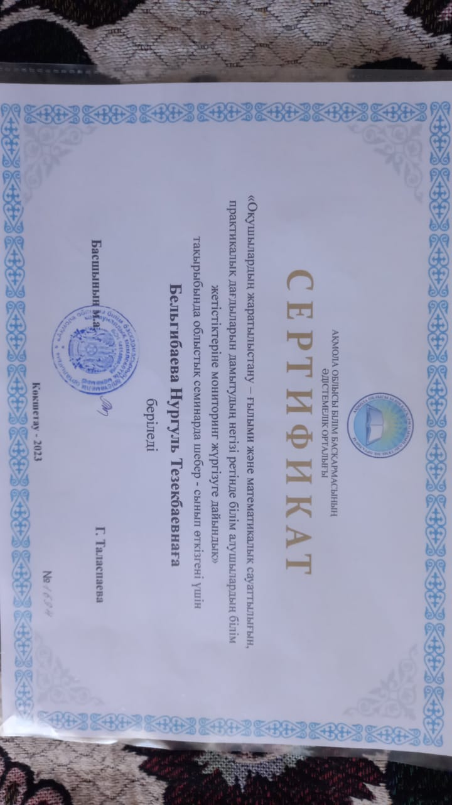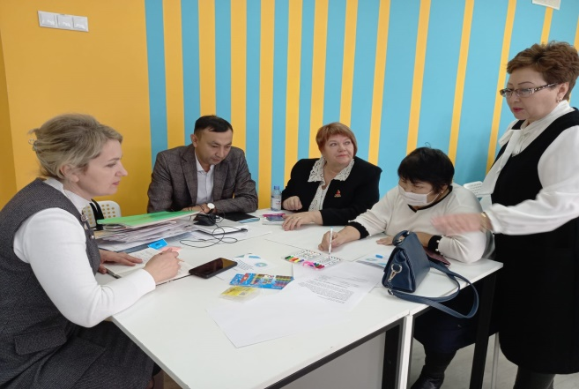
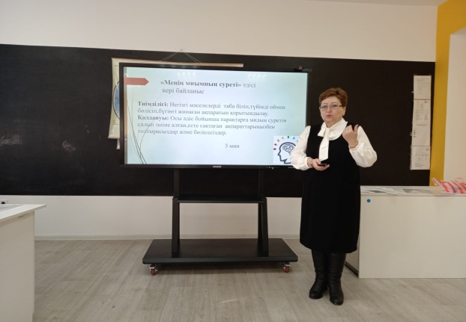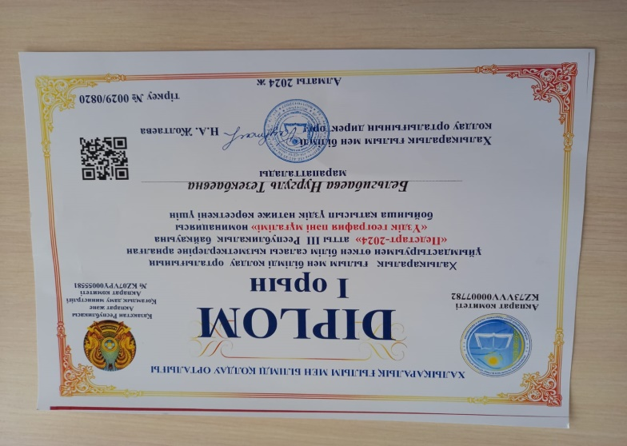
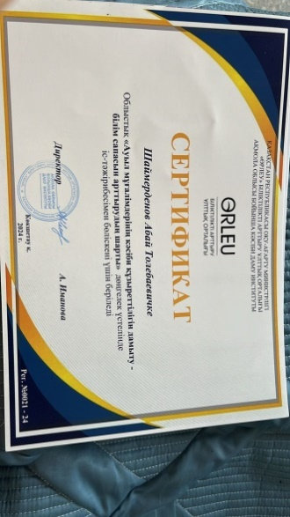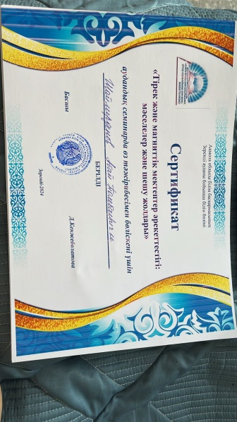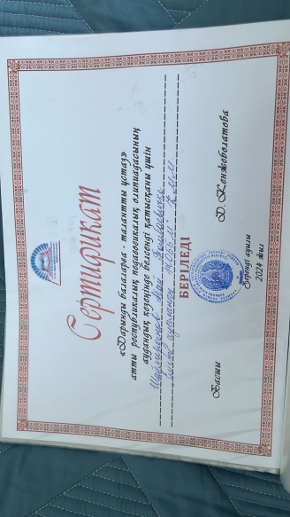
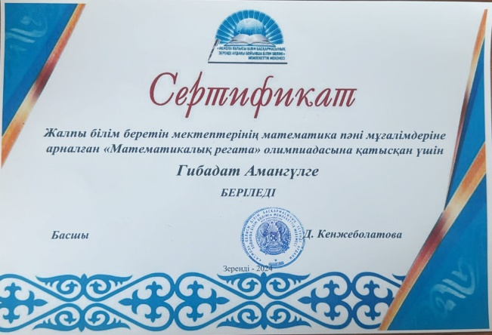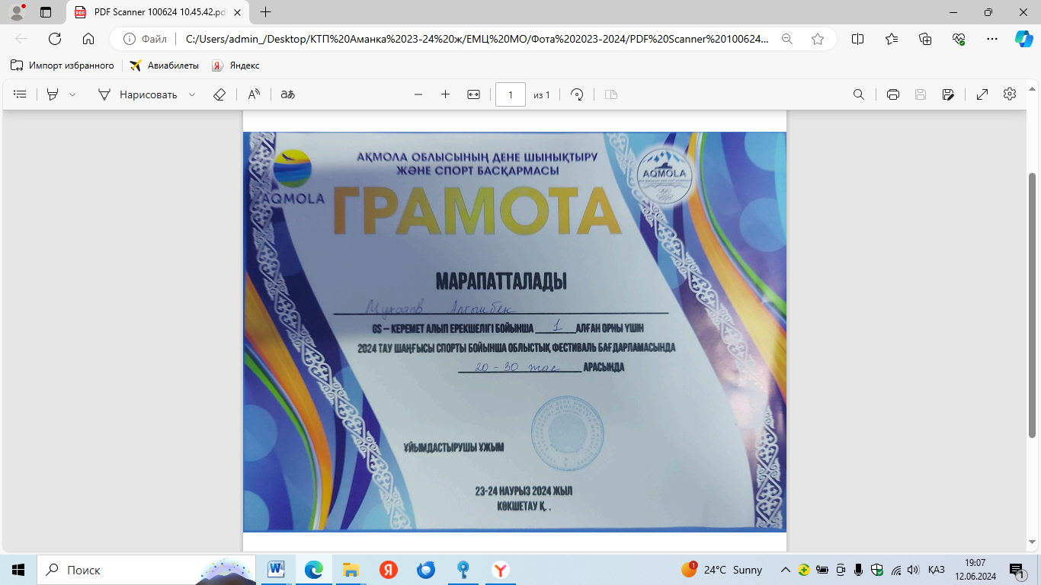
- Пән мұғалімдерінің біліктілік арттыру курстарына бару туралы мәліметтер:

№ | Мұғалімнің аты-жөні | Тақырыбы | Уақыты
1 | Ғибадат А | «Action Research, Lesson Study, Learning Study әдістерін қолдану теориясы мен практикасы» (80 сағат) | 2023 жыл
2 | Мухатов А.Е. | Дене шынықтыру педагогтарының кәсіби құзіреттілігі мен тәжірибесін жетілдіру (80 сағат) | 2023 жыл
3 | Аят Ж. | «Музыка пәні мұғалімінің кәсіби құзіреттіліктерін дамыту» (80 сағат) | 2023 жыл
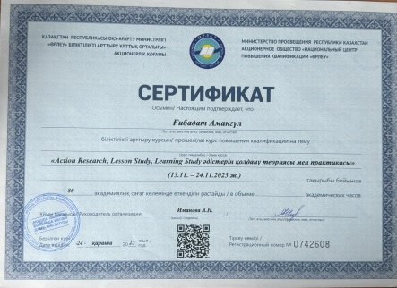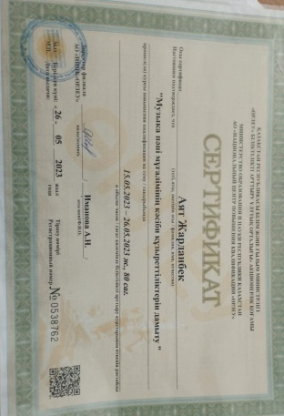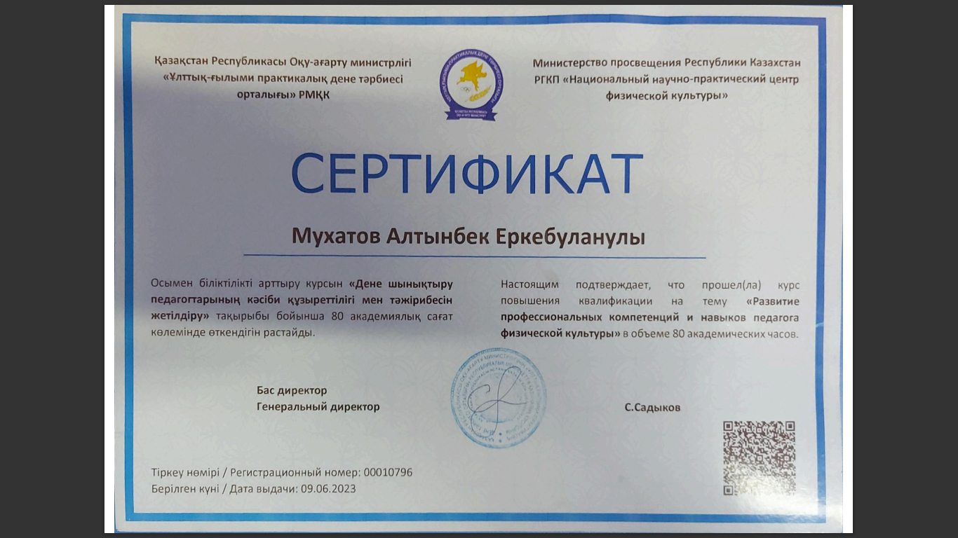
- Оқушылардың түрлі жарыстар мен олимпиадалардан алған марапаттары мен спорттық жетістіктері: балалар аудандық, облыстық және республикалық деңгейлердегі спорт-жарыстарына қатысып, жүлделі орындарға ие болды.
№ | Оқушының аты-жөні | Сынып | Атауы | орын |  |  | Жауапты мұғалім
 |  |  |  | Аудан | Облыс | Республ
1 | Балкожин Н | 10а | Алтын түлек | 3 |  |  | Ғибадат А
2 | Хайдарова Н | 5б | КИО |  |  | 1 | Ғибадат А
3 | Каймульдин М | 6б | Алтын сақа | 3 |  |  | Ертаева С.Д
4 | Тастыбай А | 6а | Daraboz-2024 |  |  | 1 | Бельгибаева Н.Т
5 | Тулегенова Ж  Каримжан Т | 8а | Мен экоблогермін | 1 |  |  | Белгібаева Н.Т
6 | Қапар Айгерім | 9а | Туған өлкенің жер қойнауының байлығы | 3 |  |  | Белгібаева Н.Т
7 | Жакупова Э | 7а | Табиғатты жүрегіңмен сезіну | 2 |  |  | Мимлымов С.К
8 | Кабдулина А |  | «Бояулар құпиясы» аудандық жас суретшілер байқауы | 3 |  |  | Мимлымов С.К
9 | Жакупова Э | 7а | «Балалар зорлық зомбылыққа қарсы» атты республикалық балалар сурет байқауы |  |  | - | Мимлымов С.К
10 | Балкожин Н | 10а | Қазақ күресінен М. Ғабдулин Республикалық турнирі | 2 |  |  | Мухатов А.М
11 | Сарманов М | 7а | Самбо күресінен Көкшетау қаласының ашық біріншілігі |  | 2 |  | Мухатов А.М
12 | Тастыбай Ә | 8а | Самбо күресінен Көкшетау қаласының ашық біріншілігі |  | 3 |  | Мухатов А.М
13 | Мухат Е | 10а | Ақмола облысының «Жас барыс» турнирі |  | 3 |  | Мухатов А.М
14 | Рукштель А | 8б | Қазақ күресінен 2007-2008 ж.т жасөспірімдер арасындағы Ақмола  облысының чемпионаты |  | 2 |  | Мухатов А.М
15 | Рукштель А | 8б | Самбо күресінен Ақмола  облысының чемпионаты |  | 1 |  | Мухатов А.М
16 | Сарманов М | 7а | Самбо күресінен Көкшетау қаласының ашық біріншілігі. 2011-2013 ж.т | 3 |  |  | Мухатов А.М
17 | Мустафин Н | 6а | Қазақ күресінен 2009-2010 және 2012-2014 ж.т жасөспірімдер арасындағы аудандық біріншілігі | 2 |  |  | Мухатов А.М
18 | Мустафин Н | 6а | Самбо күресінен Көкшетау қаласының ашық біріншілігі. 2011-2012, 2013-2014, 2015-2016 ж.т |  | 2 |  | Мухатов А.М
19 | Тоғанасова А | 8а | Аудан мектептерінің 8-11 сынып оқушылары арасында республикалық Абай оқуларының аудандық кезеңі | 1 |  |  | Аят Ж
20 | Кабдуллина А |  | Daraboz-2024 |  |  | 1 | Нұрмағанбет Д.Б.
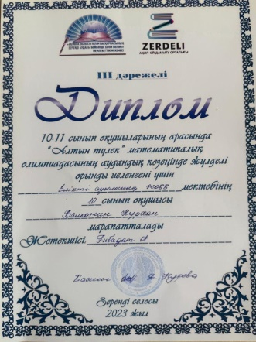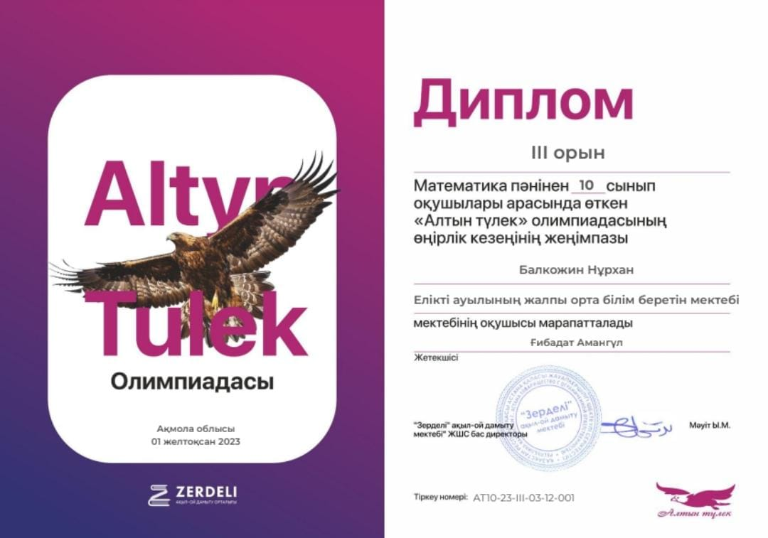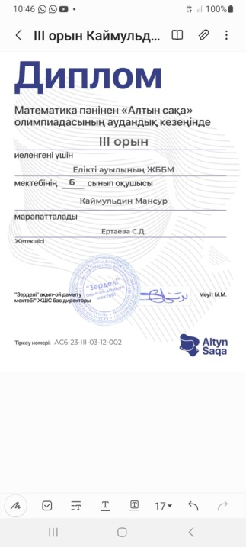
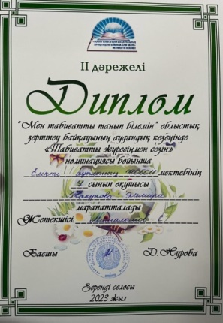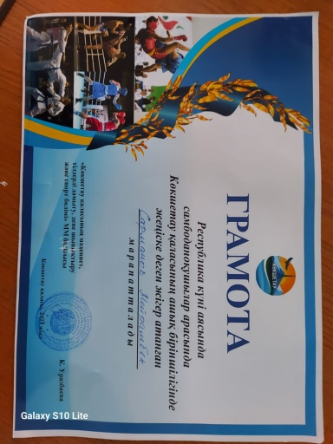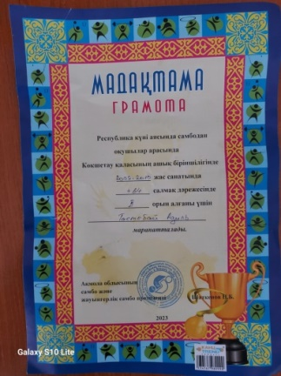
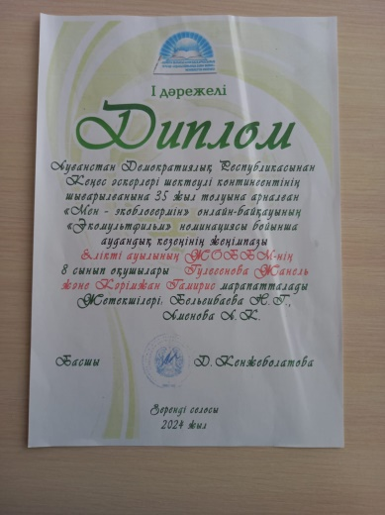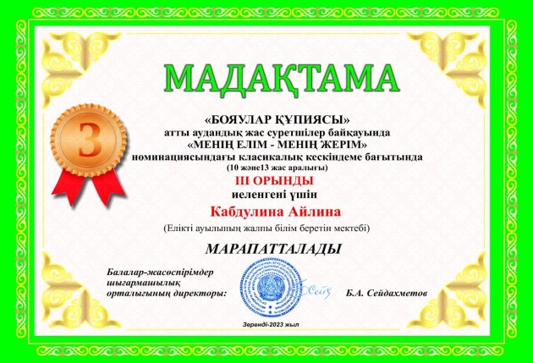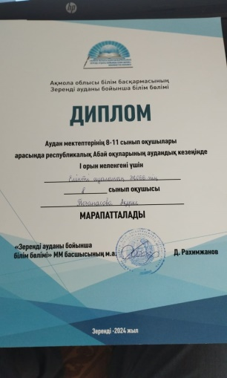
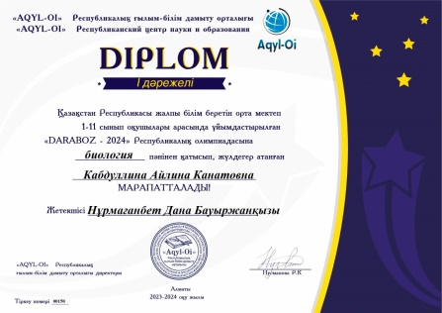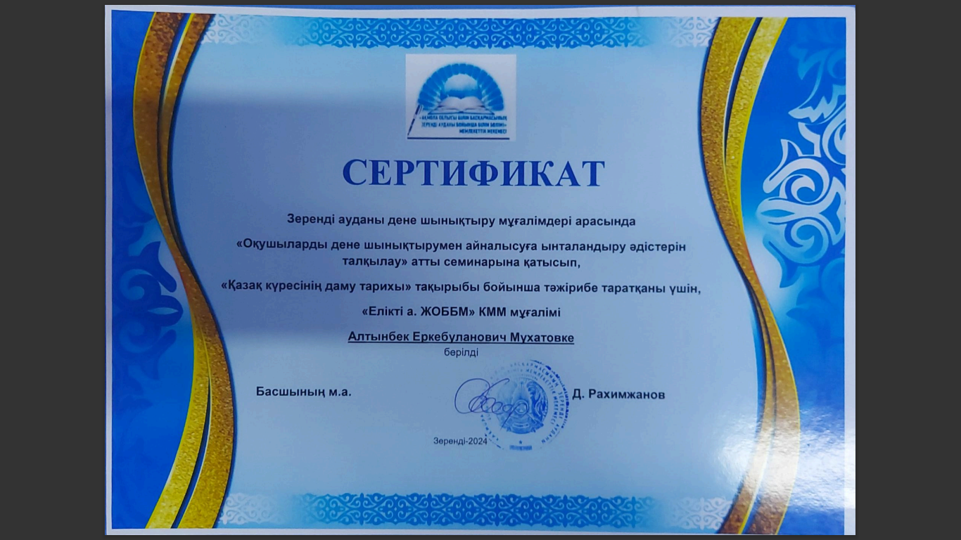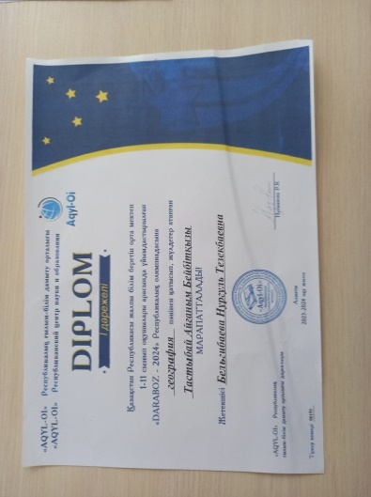
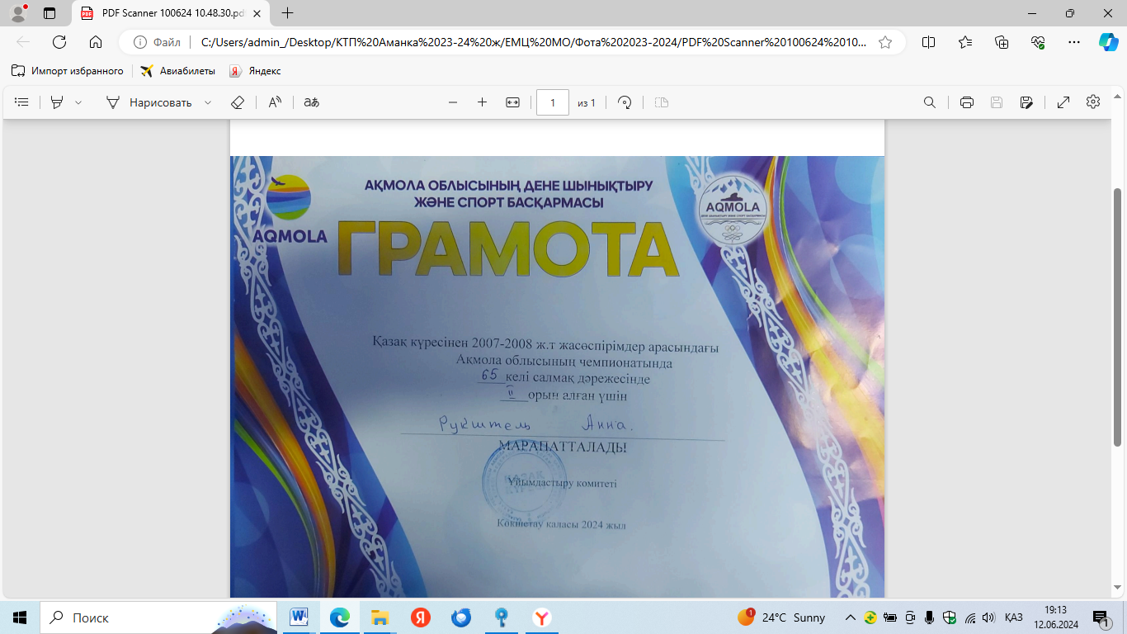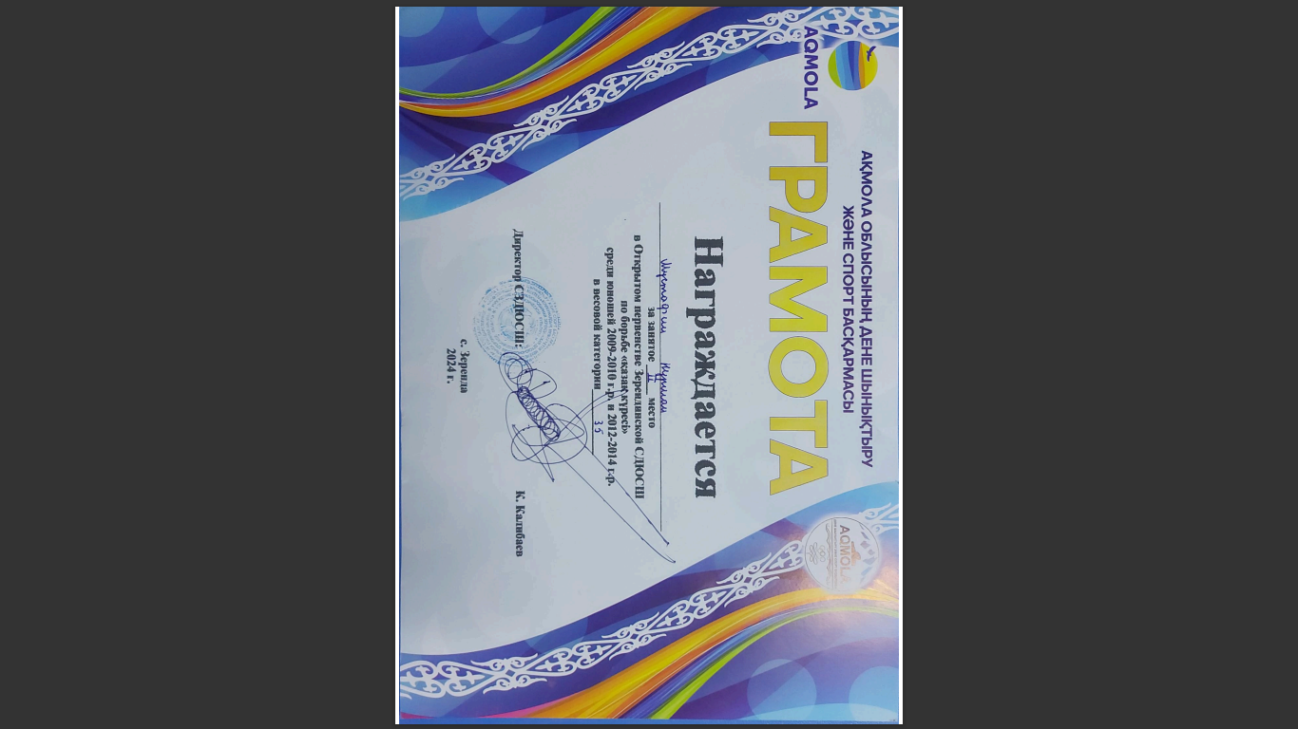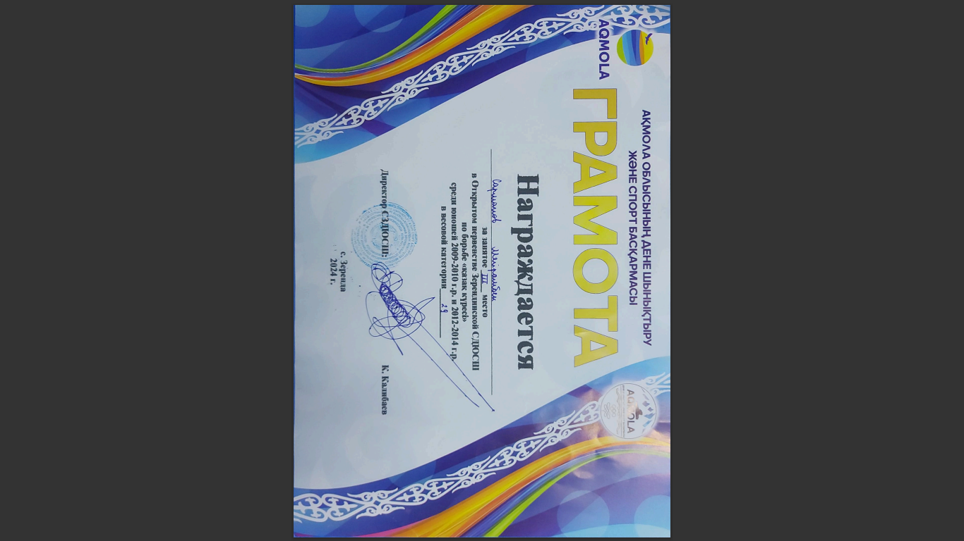

Аймақтық футзал жарысы бойынша мектебіміздің командасы 2 орынға, шахматтан аудандық жарыста 7-8 сыныптарарасында командалық есеппен 2 орынға ие болдық.
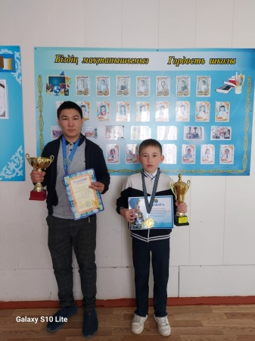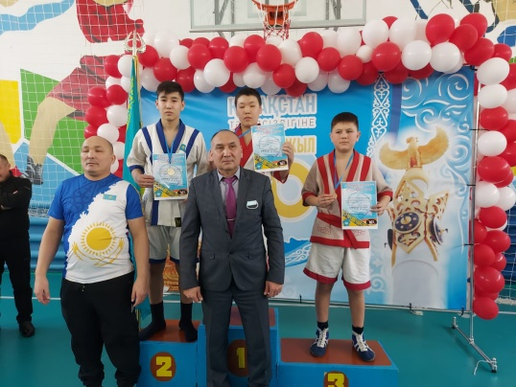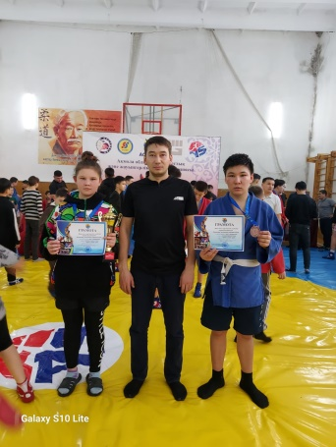
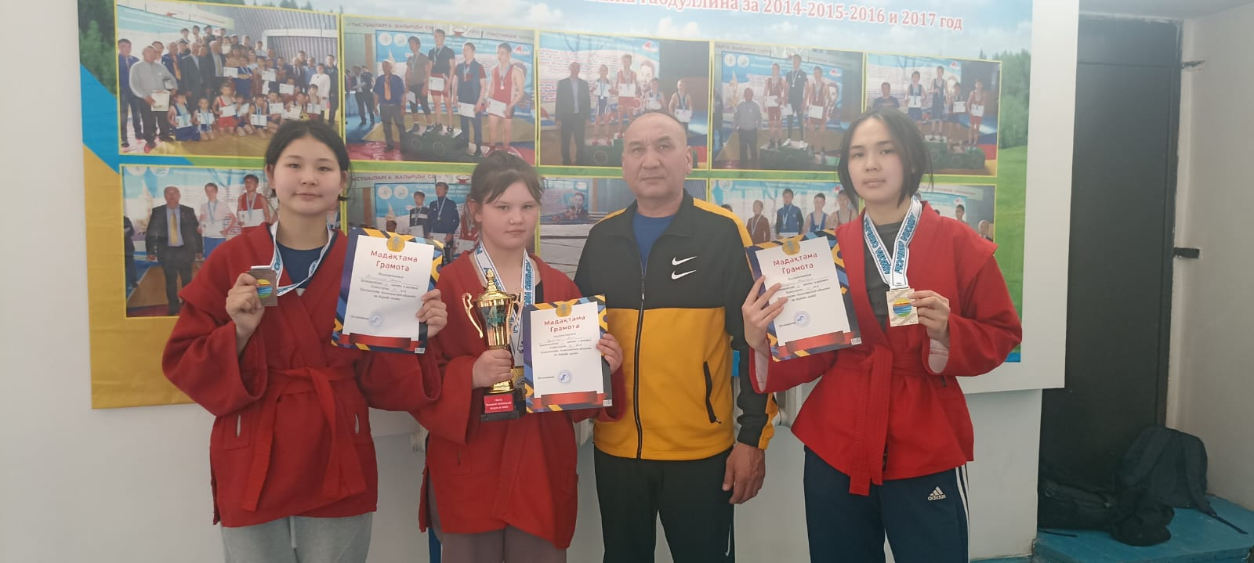
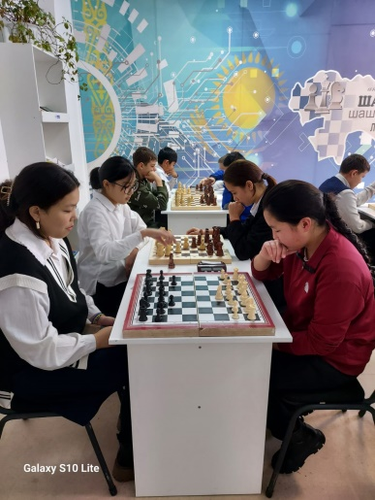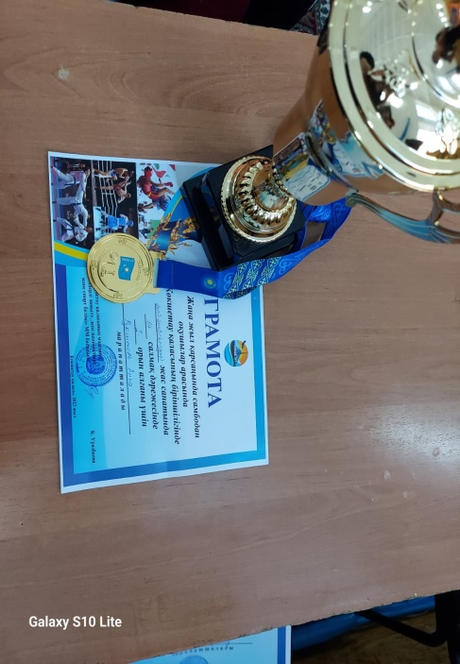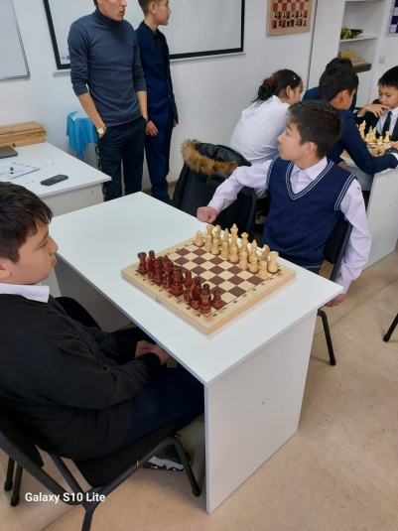

- Жаратылыстану – математика бағыты әдістемелік бірлестігінің пәндері бойынша білім сапасы
№ | Пән | Сынып | Білім сапасы |  |  |  |  | Үлгерім | Пән мұғалімі
 |  |  | 1 тоқ | 2 тоқ | 3 тоқ | 4 тоқ | Жыл
1 | Жаратылыст. | 5а | 86 | 86 | 75 | 75 | 86 | 100 | Бельгибаева Н.Т.
 |  | 5б | 63 | 63 | 63 | 75 | 63 | 100 | Шаяхметова Б.С.
 |  | 6а | 86 | 86 | 86 | 86 | 86 | 100 | Бельгибаева Н.Т.
 |  | 6б | 71 | 71 | 86 | 100 | 86 | 100 | Шаяхметова Б.С.
2 | Биология | 7а | 58 | 58 | 58 | 58 | 58 | 100 | Нұрмағанбет Д.Б.
 |  | 8а | 55 | 55 | 55 | 55 | 55 | 100 | Нұрмағанбет Д.Б.
 |  | 9а | 71 | 71 | 71 | 71 | 71 | 100 | Нұрмағанбет Д.Б.
 |  | 10а | 100 | 100 | 100 | 100 | 100 | 100 | Нұрмағанбет Д.Б.
3 | Химия | 7а | 58 | 58 | 58 | 58 | 58 | 100 | Нұрмағанбет Д.Б.
 |  | 8а | 56 | 56 | 56 | 56 | 56 | 100 | Нұрмағанбет Д.Б.
 |  | 9а | 71 | 71 | 71 | 71 | 71 | 100 | Нұрмағанбет Д.Б.
 |  | 10а | 100 | 100 | 100 | 100 | 100 | 100 | Нұрмағанбет Д.Б.
4 | Информатика | 5а |  | 100 |  | 100 | 100 | 100 | Аят Ж.
 |  | 5б |  | 75 |  | 75 | 75 | 100 | Аят Ж.
 |  | 6а |  | 100 |  | 100 | 100 | 100 | Аят Ж.
 |  | 6б |  | 100 |  | 100 | 100 | 100 | Аят Ж.
 |  | 7а |  | 100 |  | 100 | 100 | 100 | Аят Ж.
 |  | 8а |  | 100 |  | 89 | 100 | 100 | Аят Ж.
 |  | 9а |  | 100 |  | 100 | 100 | 100 | Аят Ж.
 |  | 10а |  | 100 |  | 100 | 100 | 100 | Аят Ж.
5 | География | 7а | 75 | 58 | 58 | 58 | 58 | 100 | Бельгибаева Н.Т.
 |  | 8а | 56 | 56 | 56 | 56 | 56 | 100 | Бельгибаева Н.Т.
 |  | 9а | 100 | 100 | 100 | 100 | 100 | 100 | Бельгибаева Н.Т.
 |  | 10а | 100 | 100 | 100 | 100 | 100 | 100 | Бельгибаева Н.Т.
6 | Математика | 5а | 75 | 86 | 86 | 86 | 86 | 100 | Жусупова Г.А.
 |  | 5б | 63 | 63 | 75 | 75 | 75 | 100 | Гибадат А.
 |  | 6а | 86 | 86 | 86 | 86 | 86 | 100 | Жусупова Г.А.
 |  | 6б | 57 | 57 | 71 | 71 | 71 | 100 | Ертаева С.Д.
7 | Алгебра | 7а | 75 | 58 | 58 | 58 | 58 | 100 | Жусупова Г.А.
 |  | 8а | 67 | 44 | 56 | 67 | 56 | 100 | Жусупова Г.А.
 |  | 9а | 57 | 57 | 71 | 86 | 71 | 100 | Гибадат А.
 |  | 10а | 100 | 100 | 100 | 100 | 100 | 100 | Гибадат А.
8 | Геометрия | 7а | 67 | 58 | 58 | 58 | 58 | 100 | Жусупова Г.А.
 |  | 8а | 67 | 56 | 67 | 67 | 67 | 100 | Жусупова Г.А.
 |  | 9а | 71 | 57 | 100 | 100 | 100 | 100 | Гибадат А.
 |  | 10а | 100 | 100 | 100 | 100 | 100 | 100 | Гибадат А.
9 | Физика | 7а | 58 | 67 | 58 | 58 | 58 | 100 | Шаймерденов А. Т.
 |  | 8а | 67 | 56 | 56 | 56 | 56 | 100 | Шаймерденов А. Т.
 |  | 9а | 71 | 71 | 71 | 71 | 71 | 100 | Шаймерденов А. Т.
 |  | 10а | 100 | 100 | 100 | 100 | 100 | 100 | Шаймерденов А. Т.

Мұғалім жетістіктері:
- Белгібаева Н.Т - Аудандық білім бөлімінің басшысы Д.Нурованың Алғыс хаты
- Белгібаева Н.Т- «Қазақстандық сапалық білім және ғылым қызметкерлері кәсіптік одағының Астана қаласы мен Ақмола облыстық ұйымы» ҚБ төрағасы Б.Абдрахмановтың Құрмет грамотасы
- Мухатов А.Е - Аудандық білім бөлімінің басшысы Д.Кенжеболатованың Алғыс хаты
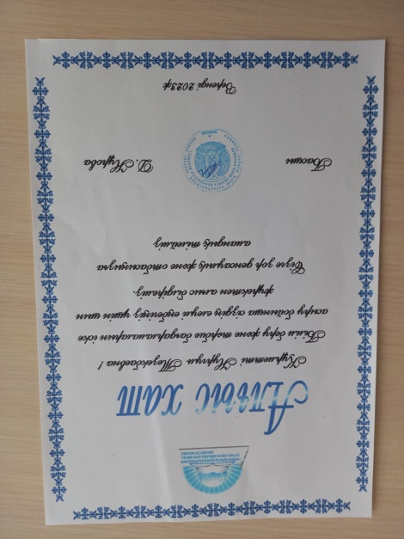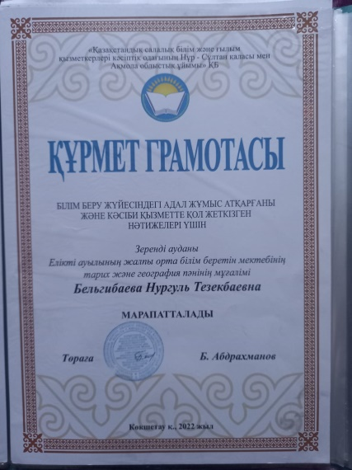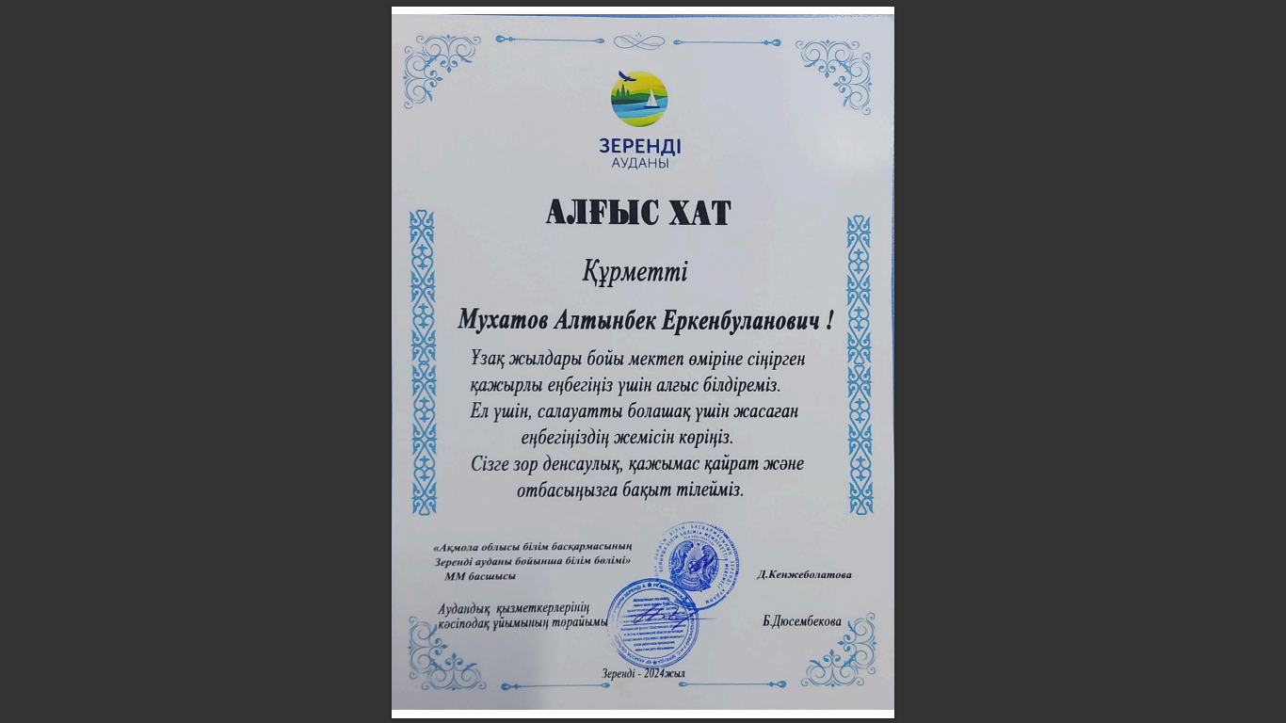

2024-25 оқу жылына Ұсыныс:

- 2024-2025 жылы негізгі пәндер бойынша оқушыларының білім сапасын көтеру;
- Оқушыларды байқауларға, жобаларға, олимпиадаларға дайындауды күшейту;
- Оқушымен жеке жұмыстар өз дәрежесінде өткізу
- Жоғары санатты мұғалімдер авторлық бағдарламалар жазып, іс тәжірбиелерін өзге өңірлердегі мектептерге тарату.

лімдеріне айтылып келесі оқу жылына ұсыныс айтылып,тапсырма берілді.

«Біртұтас тәрбие бағдарламасының» мақсаты:
Жалпыадамзаттық және ұлттық құндылықтарды бойына сіңірген ұрпақ тәрбиелеу.
Міндеттері:
- Ата-ананың өсиетін тыңдауға, отбасы татулығы мен берекесін қадірлеуге, перзенттік парызын өтеуге тәрбиелеу.
- Ұлттық мұраны қастерлеуге, қазақ тілін, мемлекеттік рәміздерді құрметтеуге, татулық, келісім, ынтымақ және ел бірлігін сақтауға, отаншылдық пен мемлекетшілдікке тәрбиелеу.
3.Жақсылыққа, игілікке бой түзеуге, абыройлыболуға, ар-ұждан, намыс, жауапкершілік, мейірімділік, қамқорлық пен әділдік қасиеттерін жоғары ұстауға баулу және құқықтық мәдениетін қалыптастыру.
4.Денсаулықты қадірлеуге, салауатты өмір салтын ұстануға, ойдың тазалығын және эмоционалды тұрақтылыққа баулу.
5.Табиғатқа, табиғи мұраға ұқыптылықпен қарауға және табиғи ресурстарды үнемді әрі тиімді қолдануға тәрбиелеу және еңбекқорлыққа баулу.
Директордың тәрбие ісі жөніндегі орынбасары-Аменова Асем Кайырбековна (1 жүктеме),тарих пәнінің мұғалімі,оқу орны- Уәлиханов атындағы Көкшетау мемлекеттік университеті тарих және география АЖБ № 0048503 (2002 – 2007),педагогикалық өтілі- 23, жыл,лауазымдағы өтілі 23 жыл, педагог - эксперт директордың тәрбие ісі жөніндегі орынбасары №43 31.12.2022 жыл, оқу жүктемесі-8 сағат.
Қойылған міндеттерді жүзеге асыру барысында, төмендегі нормативтік-құқықтық базалар басшылыққа алынады.
-«Бала құқығы туралы» БҰҰ Конвенциясы https://adilet.zan.kz/kaz/search/docs/;
-Қазақстан Республикасының Конституциясы https://adilet.zan.kz/kaz/docs/S1100000002
-«Неке (ерлі-зайыптылық) және отбасы туралы» ҚР Кодексі 2011 жылғы 26 желтоқсандағы №518-IV https://adilet.zan.kz/kaz/docs/K1100000518
-2030 жылға дейінгі ҚР отбасылық және гендерлік саясат тұжырымдамасы https://adilet.zan.kz/kaz/search/docs/fulltext
-«Қазақстан Республикасындағы баланың құқықтары туралы» ҚР Заңы 2002 жылғы 8 тамыздағы № 345 https://adilet.zan.kz/kaz/search/docs/dt
-«Тұрмыстық зорлық-зомбылық профилактикасы туралы» ҚР Заңы 2009 жылғы 4 желтоқсандағы № 214-IV https://adilet.zan.kz/kaz/search/docs/dt;
-«Балаларды денсаулығы мен дамуына зардабын тигізетін ақпараттан қорғау туралы» ҚР Заңы 2018 жылғы 02 шілдедегі №169-VI https://adilet.zan.kz/kaz/search/docs/dt
-Туралы» ҚР Заңы 2007 жылғы 27 шілдедегі №319 https://adilet.zan.kz/kaz/docs/Z070000319
-Қазақстан Республикасы Үкіметінің 2019 жылғы 27 желтоқсандағы №988 қаулысымен бекітілген Қазақстан Республикасында білім беруді және ғылымды дамытудың 2020-2025 жылдарға арналған мемлекеттік бағдарламасы https://adilet.zan.kz/kaz/search/docs/dt
-Қазақстан Республикасы Білім және ғылым министрлігінің 2019 жылғы 15 сәуірдегі №145 бұйрығымен бекітілген «Рухани жаңғыру» бағдарламасын іске асыру жағдайындағы тәрбиенің тұжырымдамалық негіздері https://nao.kz/
-Қазақстан Республикасы Білім және ғылым министрінің 2018 жылғы 1 қазандағы № 525 бұйрығымен бекітілген Қазақстан Республикасында өлкетануды дамытудың тұжырымдамалық негіздері https://nao.kz/
-«Орта, техникалық және кәсіптік, орта білімнен кейінгі білім беру ұйымдарының педагогтері жүргізу үшін міндетті құжаттардың тізбесін және олардың нысандарын бекіту туралы» (ҚР БҒМ 2020 жылғы 6 сәуірдегі № 130 бұйрығы);
-«Орта білім беру ұйымдарындағы сынып жетекшілігі туралы ережені бекіту туралы» (Қазақстан Республикасы Білім және ғылым министрінің 2016 жылғы 12 қаңтардағы № 18 бұйрығы);
Биылғы оқу жылына арналған тәрбие жұмысы «Рухани жаңғыру» бағдарламасын іске асыру жағдайындағы Тәрбиенің тұжырымдамалық негіздеріне сәйкес, сегіз бағыт бойынша жұмыс атқарылды.
/public/files/2024/6/17/170624_122212_trbie-ghmysyny-ghospary-2023-2024.pdf
Олар:Қазақстандық патриотизм мен азаматтықты тәрбиелеу, құқықтық тәрбие бағыты.Рухани-адамгершілік тәрбие бағыты.Ұлттық тәрбие бағыты.Отбасылық тәрбие бағыты.Еңбек, экономикалық және экологиялық тәрбие бағыты.Интеллектуалды тәрбие, ақпараттық мәдениетті тәрбиелеу бағыты.Көпмәдениеттік және көркем-эстетикалық тәрбие бағыты.Дене тәрбиесі, салауатты өмір салты бағыты.
"Қазақстандық патриотизмді тәрбиелеу және азаматтық, құқықтық тәрбиелеу барысында,балалар мен жастардың патриоттық сана-сезімі мен өзіндік сана-сезімін қалыптастыру, Қазақстан Республикасының Конституциясына, мемлекеттік рәміздерге құрметпен қарауды тәрбиелеу, құқықтық мәдениетті қалыптастыру, олардың құқықтары мен міндеттеріне саналы көзқарастарын арттыру мақсатында,алғашқы әскери дайындық жетекшісі «Соғыс үшін ешкім жаралған жоқ!»,«Ұлы жеңіс»күніне орай, 1-10 сыныптар арасында сынып жетекшілермен «Ерліктің жарқын беттері»,«Ұрпаққа ұран болған-Ұлы жеңіс» тәрбие сағаттарын,Қазақстан Республикасының Қарулы Күштері және «Ұлы Жеңіс» күніне арналған салтанатты шеру,«Ал,қане жігіттер»спорттық сайыс,9-мамыр ескерткішіне гүл шоғын қою және құрмет күзетін қою рәсімдерін ұйымдастырды.«Жас сарбаз» патриоттық клубы, жұмыстар атқарылды.
Білім күніне орай,мектеп бойынша барлық сыныптарда «Мектеп-мейірім мекені». тақырыбында бірыңғай сынып сағаттары өткізіліп,адам өміріндегі құндылықтардың рөлін талқылауға басты назар аударылды.
Республика күніне орай, жеке жоспар құрылып іс шаралар атқарылды «Мақтанышым - Астанам !» тақырыбында тәрбие сағаттары, «Қазақстан менін отаным» конференция ұымдастырлды, «Астана менің жүрегімде!» эсселер мен авторлық өлеңдер байқауы. Республика күніне орай оқушыларды «Жас Ұлан»
«Жас қыран» ұйымына қабылдау, «Халық бірлігінің ұлы күші» кітап көрмесі, тәуелсіздік күніне арналған «Тәуелсіздіктің шежіресі » «Тәуелсіздік таңы мәңгілік», «Көк тудын желбірегені» «9-мамыр -Ұлы Жеңіс күні» атты тақырыптар аясында сыныптан тыс жұмыстары және «Ерлікке тағзым» гүл шоғын қою,
«Біз бейбітшілікті сақтаймыз!», атты тақырыптар аясында ашық тәрбие сағаттары өтті.
Мемлекеттік рәміздерді зерделеуге,оларға құрметпен қарауға ерекше көңіл бөлініп,1-10-ші сыныптармен «Туым -теңдігім,Елтаңбам-елдігім,Гимн-айбыным», «Теңге-Қазақстанның үміті мен өмірінің символы» тақырыбында тәрбие сағаттарын өткізіп,жыл көлемінде салтанатты іс-шараларда Қазақстан Республикасының Гимні орындалды.
Төтенше жағдайлардың алдын алу жолдары «Боран және қыс» мезгілінде көрсетілген алғашқы көмек көрсету бойынша аудандық төтенше жағдайлар қызметкерлерімен кездесу ұйымдастырылып, өрт қауіпсіздігінің алдын алу мақсатында «Дабыл» эвакуациялық жаттығуы ұйымдастырылды.
«Құқықтық сана-қоғамға пана» жобасы бойынша, «Бала құқығы – адам құқығы» ақпараттық айлығы барысында тіл мамандары «Менің де,құқығым бар» эссе байқауын, «Өзін-өзі басқару»ұйымы «Балалық шақты бірге қорғайық!»,«Әр баланың құқығы бар» жетім балалар мен ата-анасының қамқорлығынсыз қалған балаларға арналған білім беру ұйымдарында тәрбиеленушілердің суреттерінің онлайн көрмесі мен «Өмір ағашы. Менің шежіремнің тарихы» бейнефильмдері көрсетілді.
Терроризм мен діни экстремизмнің алдын алу, сондай – ақ оның ықтимал салдарын азайту және жою мақсатында ,2024 жылдың 3-ші наурызында білім ошағымыздың ұйымдастыруымен 7-10 сынып оқушылары арасында діни атаулы алдын-алу сынып жетекшілер тәрбие сағатарын өткізді.Зайырлы қоғамда өскен ұрпақ теріс діни сенімдердің торына байланбай, әр нәрсеге сыншыл санамен қарайтын, жан-жақты білім алуға ұмтылған және де өзге дін өкілдеріне құрметпен қарайтын азамат болып өсуі тиіс екендігі туралы айтылды.Дін мәселесінде сұрақ туындаған кезде жауапты ең бірінші Қазақстан мұсылмандары діни басқармасының мамандарынан кеңес алу,діни оқу орындары жайында, ресми сайттарынан білімді іздеген абзал екендігін ұсынды.Оқушыларға діни теріс ағымдардан келетін қауіп қатерлерді кең көлемде түсіндірілді. Сол себепті бұл қауіптің алдын-алып, теріс діни ағымдармен күресу қоғам алдындағы негізгі міндет болып табылатындығы ескертілді.
Құқық бұзушылықтың алдын алу және жасөспірімдердің қараусыздық мәселелерін кешенді шешу,заңға бағынатын мінез-құлықты, құқықтық мәдениетті қалыптастыру, әлеуметтік бейімдеу және оңалту, бала құқықтарын қорғау арқылы құқық бұзушылыққа жол бермеу,білім алушылармен қатар, ата-аналармен суицид пен тұрмыстық зорлық-зомбылықтың алдын алу бойынша бірнеше жұмыс түрлері атқарылды. «Қатыгездіксіз және зорлық-зомбылықсыз балалық шақ» ақпараттық науқаны барысында сынып жетекшілер тәрбие сағаттарын, «Өзін-өзі басқару» ұйымы «Бала құқығы-адам құқығы» шығармашылық байқауын өткізіп,аудандық ювеналды полиция қызметкерлерімен «Кәмелетке толмағандар арасындағы құқық бұзушылықтың алдын алу» дөңгелек үстел,жалпы мектепішілік ата-аналар жиналысында «ЧВК Редан»,«Электронды темекі вейп» баяндамалар оқылып,кездесулер ұйымдастырылды.
«Мейірімді жүрек -жылы тілек» вайндер, «Бізге алғыс айтуға себеп бар,сурет көрмесі,флешмоб,эссе,дөңгелек үстел,мерекелік концерт,«Жүректен-жүрекке»акциялары,
«Достық -бірлік пен ынтымақ» сыныптан тыс жұмысы,«Өмір - мендегі бар дүниемнің қымбаттысы» тақырыптарында ашық тәрбие сағаттары арқылы,«Ризашылық-мейірімділік бұлағы» атты жалпыұлттық мәдени-ағарту жобасы іске асырылды.
Жеке тұлғаның рухани-адамгершілік және этикалық принциптерін, оның адамгершілік қасиеттері мен көзқарастарын қайта құру туралы қазақстандық қоғам өмірінің жалпыадамзаттық құндылықтарына, нормалары мен дәстүрлеріне сәйкес келетін "Рухани жағырудың" құндылық негіздері туралы терең түсінік қалыптастыру; "Өзін-өзі тану" негізінде рухани-адамгершілік тәрбие беру мақсатында,тіл мамандары 8-10 сынып оқушылары арасында Оралхан Бөкейдің туғанына 80 жылдығына орай Мағжан Жұмабаевтың туғанына 130 жыл, сынып жетекшілер, ақын, жазушы, көрнекті мемлекет және қоғам қайраткері Сәкен Сейфуллиннің туғанына 130 жыл атты тақырыптар аясында ашық тәрбие сағаттарын, кітапханада ақын, жазушы, философ, тарихшы, композитор Шәкәрім Құдайбердіұлының туғанына 165 жыл тақырыбында іс-шаралар өтті. Жалпыадамзаттық және ұлттық құндылықтарға, мемлекеттік тілге, Қазақстан халқының мәдениетіне құрмет көрсетуге бағыттау және ұлттық тәрбиемен сусындаған ұрпақ болашақты гүлдендіреді деген сенім мақсатымызға орай,төмендегі іс -шаралар жүргізілді. «Рухани жаңғыру:болашаққа бағдар» бағдарламасы аясында Қазақ халқының XX ғасыр басындағы аса көрнекті ақын-жазушысы, ақыл-ойшысы, демократ ақыны Торайғыровтың туғанына 130 жыл атты тақырыптар бойынша әдеби кештер, «Асыл сөзді іздесең, Абайды оқы, ерінбе...»,«Наурыз келді,жыл келді,Дала жайнап,түрленді!» атты тақырыпта сыныптан тыс іс -шараларын ,«Ұлттық мәдениет бала тәрбиесінде»,«Ұлттық теңге -ел тәуелсіздігінің символы»,«Ұлы даланың-ұлы тұлғасы» тәрбие сағаттарын ұтымды өткізді.
Неке және отбасы мүшелерін құрметтеу құндылықтарын тәрбиелеу;толыққанды отбасын құру үшін денсаулық құндылықтары;отбасы мен достарына деген адалдық; отбасылық дәстүрлер; жәдігерлер мен әдет-ғұрыптарды құрметтеу; ана болудың қасиеттілігі; сезім құндылықтары - сүйіспеншілік, адалдық, достық, ата-аналарды тәрбиелеу, олардың психологиялық-педагогикалық құзыреттілігі мен балаларды тәрбиелеу жауапкершілігін арттыру негізінде, жыл сайын «Отбасы –мектеп»жобасы бойынша ата-аналармен, «Қарттарымызды қошеметтейміз!»мерекелік концерт,«Менің сүйікті отбасым», «Аталар сөзі – тәрбие беріктігінің негізі» тәрбие сағаттары, «Әке»,«Әже»,«Ана» мектептері бойынша «Әжелер сөзі-тәрбие көзі», «Ата-ана-отбасы тірегі» кездесулер, «Отбасылық ойындар» ұйымдастырылып, жаңа форматта мектепішілік ата –аналар жиналысын,аудан көлемінде ата-аналар жұртшылығымен бірлескен қызмет барысында «Ел жастарының ендігі ермегі-электронды темекі»,"Отбасы әлемі" отбасылық клубының жұмысы туралы баяндамалар оқылып,мектебіміздің педагогикалық кеңесінде «Отбасы-өмір аясы» атты тақырыпта,тәрбие жұмысына байланысты дөңгелек үстел өткізілді.Клуб мүшелері, үш одақтың бірлескен жұмыстарын жүзеге асыру барысында «Тәрбиелі ұл-ибалы қыз-абыройлы әке –жанашыр ана –ата мен әже бізге үлгі өнеге » тақырыбында пікірсайыс алаңын,бастауыш сыныптар арасында «Өнегелі ана,Өнерлі қыз» атты мектеп ішілік байқау өтті.Балалардың ой өрісін,тіл байлығын,ойлау қабілеттерін дамыту.
Қазақстан Республикасының Білім және ғылым министрінің 2017 жылғы 27 шілдедегі № 355 "Қамқоршылық кеңестің жұмысын ұйымдастырудың үлгілік қағидаларын және оны білім беру ұйымдарында сайлау тәртібін бекіту туралы" бұйрығына сәйкес Қамқоршылық кеңес өз жұмысын іске асырды. Мектептің қамқоршылық кеңесінің құрамы, он үш адамнан құрылып,жылдық жоспарқа сәйкес жұмыстарын атқарды.
Р/с | Ата –аналар комитетінің құрамы | Жұмыс орны | Білімі | Мекен-жайы | Атқаратын қызметтері
1 | Ибраева Т.Р. | Жеке кәсіпкер «Ел-аман» дүкені | Арнаулы орта | Ортақ к. 13  87472840474 | Қамқоршылар кеңесінің төрайымы
2 | Махамбетова А.К. | Мектепте шаруа менгерушісі | орта | Мектеп к-шесі  77073942799 | Мүшесі
3 | Вейзгеем Т.В. | едең жуушы | Арнаулы орта | Жастар к.77027155346 | Мүшесі
4 | Шаяхметова Г.А. | кітапханашы | Арнаулы орта | Орман к.  87755365225 | Мүшесі
5 | Омарова Т.М. | Үй шаруасында | Арнаулы орта | Бірлік к.  87759503252 | Ата- ана комитеті  мүшесі
6 | Рудиюк Н.Н. | Үй шаруасында | Арнаулы орта | Бірлік к. 87472803325 | мүшесі
7 | Жунусова Қ.Ж. | Тәрбиеші | жоғары | мектеп к.  87474261190 | мүшесі
8 | Рашатхан Гулья | тәрбиеші | жоғары | Орман к  87076216574 | мүшесі
9 | Жуманова Р.Т. | күзетші | орта | мектеп к.  77025605118 | мүшесі
10 | Жусипбеков С.М. | күзетші | Арнаулы орта | орман к.  87783359187 | мүшесі
11 | Кокин Ж.М. | жұмысшы | Арнаулы орта | жастар к.  87751768397 | мүшесі
12 | Алексеева Ю.В. | аспаз | Арнаулы орта | мектеп к.  87474564739 | мүшесі
13 | Тыйыштыкова Г.Т. | едең жушы | Арнаулы орта | бірлік к.  87472183249 | мүшесі
Кәсіби өзін-өзі анықтауға саналы қатынасты қалыптастыру, жеке тұлғаның экономикалық ойлауы мен экологиялық мәдениетін дамыту,қайталанбас құндылық ретінде табиғатты сүю; кіші Отан ретінде туған табиғатқа деген сүйіспеншілікті жүзеге асыру барысында,мектебімізде еңбек,экономикалық және экологиялық тәрбиеге көп көңіл бөлінді."Эко-әлем" жобасы шеңберінде тәрбие іс-шараларының кешенін іске асыру барысында,1-10 сынып оқушыларына арналған экологиялық білім беру бойынша сынып сағаттарының бағдарламасы (бұдан әрі-Бағдарлама) сынып жетекшілеріне көмек ретінде әзірленді.Бірінші 1-4 сыныптар үшін «Жас эколог әліппесі»,екінші 5-8 сыныптар үшін «Мен және экология»,үшінші 9-10 сыныптар үшін «Экология және денсаулық» оқу сатысына сәйкес келетін үш толық және өзара байланысты блоктармен қамтылды.
Бұл бағдарламаның мақсаты: оқыту мен тәрбиелеудің әртүрлі кезеңдеріндегі оқушылардың жеке тұлғалық қасиеттерін ескере отырып, мектепте экологиялық білім беру мен тәрбиелеудің интеграцияланған жүйесін қалыптастыру болып табылады.Қоқыссыз әлем», «Эко-сән немесе қоқыстың екінші өмірі» қайталама шикізатын қолдана отырып,экоматериал өнімдерін өндіру тақырыптар бойынша «Эко-әлем» экологиялық сынып сағаттарын,ал 0-4 сыныптар арасында «Мерекелі,берекелі алтын күз» тақырыбында онлайн өлең оқу байқауын, «Қоқыс-біздің заманымыздың экологиялық мәселесі» тақырыбында тәрбие сағаттарын «Үнем –қоғам қуаты» бағыты бойынша іске асырылды.
Экологиялық мәдениетті қалыптастырудың негізін мектеп аумақтарын көгалдандыру және абаттандыру бойынша,«Biz birgemiz» акциясы, «Қоғамға қызмет» әлеуметтік еріктілер «Қайырымдылық – жылы жүректен»,«Қайырымдылық-адам жанының нұры» атты тақырыптары бойынша тәрбие сағаттары ұйымдастырылды.
Әр адамның интеллектуалдық мүмкіндіктерін, көшбасшылық қасиеттері мен дарындылығын, сондай-ақ ақпараттық мәдениетті, соның ішінде балалардың кибер мәдениеті мен кибер гигиенасын дамытуды қамтамасыз ететін мотивациялық кеңістікті қалыптастыру аясында «Балалар және театр» жобасы бойынша бастауыш сынып мұғалімдері " Отбасымен өткізген әр күніміз бір ертегі», ал 0-1 сынып жетекшілері «Ертегілер әлемінде»атты тақырыпта сахналық қойылымдар қойып,кейіпкелерді сомдау жұмыстарын, және қосымша білім беру педагогы,сынып жетеушілер мен тәрбиешілер «Ұстазым,ұлағатым -үлгі өнегем!»атты мұғалімдер күніне арналған мерекелік концерт,аға тәлімгер «Қымбатты, менің ұстаздарым» онлайн құттықтау, «Өзін-өзі басқару» ұйымы "Қош келдің, Жаңа жыл!" мерекелік іс –шарасын жоғарғы дейнгейде ұйымдастырылды.
Жалпы мәдени мінез-құлық дағдыларын қалыптастыру, жеке тұлғаның өнер мен шынайылыққа эстетикалық объектілерді қабылдауға, меңгеруге, бағалауға дайындығын дамыту, оның ішінде "Ұшқыр ой алаңы" мектеп оқушыларының дебаттық қозғалысы" жалпыұлттық мәдени-білім беру жобасын іске асыру арқылы білім беру ұйымдарында полимәдени орта құру, эстетикалық талғам мен сезімнің эстетикалық санасын, халықтардың ұлттық мәдениеттері құндылықтарына көркемдік-эстетикалық сезімталдықты қалыптастыру аясында,құрамында он адамнан тұратын «Дебаттық қозғалысы» жалпыұлттық мәдени-білім беру жобасын өткізу бойынша, 9 «а» сынып жетекшісі «Барлық жағынан жетістікке жетудің сыры неде?»ашық тәрбие сағатын,дебат жетекшілері білім беру ұйымдарының пікірсайыс клубтарының алаңдарында балаларға қатысты зорлық-зомбылық және қатыгездік мәселелерін талқылау жұмыстарын,«Қайырымдылық жасаған дұрыс па?»тақырыбында «Шабыт»дебат клубы пікірталас, Ахмет Байтұрсынұлының 150 жылдығына арналған мектепішілік іс –шараларын өткізіп,аудандық дебат турнирінде жүлдері үшінші орын иеленді.
Пікірсайыс клубындағы сабақтар барысында оқушылар қоғам өміріне интеллектуалды қатысу, көшбасшы ретінде әрекет ету, білімді синтездеу, маңызды заманауи мәселелерді зерттеу және зерделеу, жақсы ойластырылған шешімдер қабылдау қажеттілігін қалыптастырды.
Ақпаратты мәдениетті тәрбиелеу барысында,интернат тәрбиешісі «Жол жүру белгілері және таңбалары» атты тақырыпта тәрбие сағатын өткізсе,ал бастауыш сыныптар арасында танымдық ойындар, мектепалды даярлық сынып жетекшісі «Жолың болсын, балдырған!» тілашар тойын, интернат тәрбиешісі «Мектеп бітіру кеші-2024», 4-ші сынып жетекшілері «Қош бол,бастауыш мектеп!», 9-10 сынып жетекшілері «Сыңғырла, соңғы қоңырау!»
салтанатты мерекесін,жалпы орта мектепті бітіргендігі және негізгі орта білім туралы аттестат тапсыру туралы аттестат табыстау рәсімін өз деңгейінде өткізді.
Салауатты өмір салты дағдыларын табысты қалыптастыру, физикалық және психологиялық денсаулықты сақтау, денсаулыққа зиян келтіретін факторларды анықтау үшін кеңістік құру мақсатында, жасөспірімдер арасында жыныстықтың алдын алу жолдары және нашақорлықтың алдын алу жұмыстары бойынша мектеп медбикесі,педагог-психолог «Ерте жүктілік» және «Жыныстық қатынастың алдын алу жолдары», аудандық білім беру бөлімі ұйымдастырған жасөспірімдер арасында жыныстық қол сұғылмаушылықтың алдын алу «Бақыт деген не?»тақырыбында өткен семинар тренингте жастармен сұхбат,пікір алмасу жүргізсе, 9 «а» сыныбында «Нашақорлық-қауіпті індет,алдын алу -міндет» тақырыбында
тәрбие сағаты өтті.
Оқушылардың бос уақытын ұтымды пайдалану мақсатында,мектеп маңында дәстүрге айналған мектептегі «Балдаурен» демалыс лагері жұмыс жасауда.Лагерьге жазғы мектепке қатысатын бастауыш сынып,орта буын оқушылары,көп балалы,аз қамтылған отбасыларынан шыққан және лагерьге қатысамын деген оқушылар тартылды.
4) Байқаулар мен жарыстардың аудандық және /немесе облыстық кезеңдерінің жеңімпаздарын және /немесе республикалық конкурстар мен жарыстардың қатысушылары мен жеңімпаздарын дайындаған педагогтер туралы мәліметтер.

Аудан және облыс көлемінде өткен жарыстарда, оқушыларымыз төмендегі нәтижелерді көрсетті:
Мұғалімнің аты -жөні | Іс-шаралар |  | Жүлделі орындар | Оқушының аты -жөні |  | Сынып
Спорттық жетістіктер
Мухатов Алтынбек | «Волейбол» аудандық турнир
 | Аудандық «Жастар» спартакиадасы 9-10-сынып оқушылары арасында волейбол жарысы |  | ІІІ орын. Командалық | Балтагулова Сабина  Балкожин Нурхан  Мустафина Алжан  Мұхат Ерназ  Кабдуллин Мадияр  Кулахметова Тамила |  | 10«а»  10 «а»
Байшураева С.Э  Слам Толқын  Байшураева С.Э.  Слам Толқын  Мухатов Алтынбек  Байшураева С.Э | Оқулар сайысы
 | Республикалық балалар оқулары байқауының аудандық кезеңіне  «Туған жерім тұғырым» онлайн мәнерлеп оқу байқауы  «Тәуелсіздік дарыны»  «Бала дарын»  «Мәшһүр Жұсіп оқулары» |  | 2-орын  3-орын  1-орын.40 мың теңгелік сертификат  1-орын  1-орын  1-орын  1-орын  3-орын | Мустафина Алжан  Кулахметова Тамила  Балгожин Нұрхан  Кабдуллина Айлина  Рахман Айша  Балкожин Нұрхан  Смагулова Ақерке  Адилбек Бекболат |  | 10 «а»  10 «а»  10 «а»  7 «а»  7 «а»  10 «а»  7 «а»  9 «а»
 | «Шахмат» аймақтық турнир
 | Аймақтық спартакиадасы бойынша «Шахмат» турнирі мен «теннисі» |  | ІІ- орын | Сайранбек Бауыржан  Тастыбай Әділ  Қапар Айгерім  Казез Жасұлан |  | 8 «а»  8 «а»  9 «а»  9 «а»
 | «Дебат клубы» аудандық
 | Республикалық ұлттық пікірсайыс турнирі аудандық кезеңі онлайын форматта өтті. |  | ІІ -орын. | Мустафина Алжан  Кәрімжан Тамирис |  | 10 «а»  8 «а»
 | «Күрес» аудандық турнир
Мухатов Алтынбек | Зеренді ауданында қазақ күресінен өткен М.Габдуллин республикалық турнирінде | ІІ орын |  |  | Балгожин Нұрхан |  | 10«а»
Облыстық қазақша күрес турнирі
Мухатов Алтынбек | Республика күніне орай самбо күресінен оқушылар арасында Көкшетау қаласының ашық іріктеуінде 2009-2010 жылғылар арасында | 1-орын |  |  | Сарман Мейрамбек |  | 6 «а»
Мухатов Алтынбек | Ақмола облысының қазақ күресінен «Жас барыс» турниріне | 3-орын |  |  | Мухат Ерназ |  | 10 «а»
«Мен- экоблогермін»
Бельгибаева Н.Т  Аменова А.К.  НұрмағанбетД. Б | Аудандық «Мен- экоблогермін»  Облыстық «Мен экоблогермін»  «Табиғат тіршілік көзі» | 1-орын  1-орын  1-орын  3- орын |  |  | Тулегенова Жанель  Каримжан Тамирис  Мустафина Алжан  Кулахметова Тамила |  | 8 «а»  8 «а»  10 «а»
Самбо күресінен облыстық турнир |  |  |  |  |  |  |  |  |  |  | Каримжан Тамирис
Мухатов Алтынбек | Самбо күресінен Көкшетау қаласының оқушылар арасындағы біріншілігінен өткен жарыс.  Самбодан Ақмола облыстық чемпионаты | 1-орын  3-орын  3-орын  1-орын  3-орын  3-орын |  |  | Рукштель Анна  Тастыбай Әділ  Сарман Мейрамбек  Рукштель Анна  Хозедиасова Тамирис  Рамазан Дамира |  | 8 «а»  8 «а»  6а  8 «а»  9 «а»  5 «а»
Жарқын болашақ аудандық
Аят Жардембек  Байшураева С.Э | Жарқын болашақ «Әнші бұлбұлдар» бағыты бойынша  «Абай оқулары» аудандық кезеңінен «Әнші бұлбұлдар» бағытынан және «қара сөздер» бағытынан | 3- орын  1-орын  2-орын  1-орын |  |  | Тоғанасова Ақерке  Тоғанасова Ақерке  Шайкенова Фариза  Балгожин Нұрхан |  | 8 «а»  8 «а»  8 «а»  10 «а»

Әр айда өткізілетін мерекелік іс-шараларға жеке жоспар құрылған,қорытындысы бойынша сараптама жазылған.Директордың тәрбие жөніндегі орынбасары сынып сағаттарға,мерекелік іс -шараларға қатысып,сараптама жасаған анықтамалары бар.Тәрбие жұмысында пайдаланатын нормативтік құжаттар бумасында қолданыстағы заңнама-құқықтық құжаттар жинақталған.
2023 -2024 оқу жылында мекемеде 15 класс-комплект,соның ішінде:6-бастауыш сыныпта,6-орта буында,2-жоғарғы буында,1 мектепалды даярлық тобы.
Мектепте сынып жетекшілер бірлестігі ұйымдастырылған.Сынып жетекшілер бірлестігінің жетекшісі Тологон Зоя.Сынып жетекшілер бірлестігінде 15 мұғалім және педагог-зерттеуші:4,педагог-сарапшы:4,педагог-модератор:жоқ, Мұғалімдердің 53% құрайды.Сынып жетекшілер бірлестігінің тақырыбы:«Білім беру мен тәрбие үдерісінде инновациялық технологияларды ұштастыру арқылы мұғалім құзыреттілігін дамыту». Мақсаты:«Тәрбие үдерісіне жаңашыл бағытты енгізу арқылы, оқушы бойына патриотизмді, азаматтық сананы, жоғары мәдениеттілікті қалыптастыра отырып, салауатты өмір салтына тәрбиелеу болып табылады».Сынып жетекшілерін тағайындау бұйрығы;Сынып жетекшілердің сапалық тізімі;Сынып жетекшілер бірлестігінің ережесі;Бірлестік жұмысының талдауы;
Бірлестіктің жұмыс жоспары;Сынып жетекшілерінің өзіндік желтілдіру тақырыбы:Ашық сынып сағаттарын өткізу кестесі;Өткізілген іс-шаралар жинағы;Мектеп оқушыларының жетістіктері жинақталған.Мектеп дәлізінде арнайы ақпараттық стендтер орналасқан.
5)білім алушылардың рухани-адамгершілік, азаматтық-патриоттық, көркемдік-эстетикалық, еңбек және дене тәрбиесін іске асыруды қамтамасыз ететін жиынтығында сабақтан тыс іс-әрекеттің әртүрлі нысандарын ұйымдастыру сабақтан тыс іс-әрекеттің әртүрлі нысандарын ұйымдастыру (бағаланатын кезеңге қосымша сабақтар кестелерінің көшірмелері, сонымен қатар спорттық, шығармашылық және мәдени конкурстарға, жарыстарға қатысу нәтижелері қоса беріледі.
Мұғалімнің аты-жөні | Іс-шаралар | Жүлделі орындар |  | Оқушының аты-жөні
Жунусова Қ.Ж.  Бекбаева С.Ж. | Аудандық сынып жетекшілер байқау
 | «Әжем, анам және мен»  «Әжелер сөзі тәрбие көзі» |  | 1- орын  мадақтама сыйлық | «Арман» шағын орталығы  Рамазан Дамира
«Адал ұрпақ» ұйымы | «Жемқорлыққа жол жоқ!» атты сырттай байқау |  | Сертификат. | 9 а жетекшісі:  Сатубаева А.У.
Байшураева С.Э. | «Дебаттық қозғалысы» жалпыұлттық мәдени-білім беру жобасының аудандық пікір-сайыс турнирі |  | ІІ орын  Грамота. | Мустафина Алжан  Кәрімжан Томирис
Байшураева С.Э.  Шаяхметова Б.С.  Аят Жардембек | Обылыстық байқау
 | «Менің болашақ мамандығым» тақырыбында эссе байқауы  «Педагог және психолог болашақтың мамандығы  атты бейнежазба |  | ІІорын  матақтама | Мустафина Алжан  Тулегенова Жанель  Сайранбек Бауыржан
 | Жарқын болашақ аудандық
 | «Әнші бұлбұлдар» бағыты бойынша |  | 3- орын | Тоғанасова Ақерке
 | Жарқын болашақ
Байшураева С.Э. | «Сөз шебері» бағыты бойынша |  | 1-орын | Балгожин Нұрхан
 | Аудандық байқау
Бельгибаева Н.Т. | Туған өлкенің табиғи байлықтары |  | 3-орын | Қапар Айгерім

Биылғы жылы да,білім алушыларды спорт секцияларға тарту жұмыстары жалғастырылды. «Волейбол» секцияларына 5-6 сыныптардан жирма төрт оқушы,ал 7-8-9-11 сыныптары бойынша жирма сегіз оқушы,ал «Футзал»секциясына 5-6 сыныптардан жирма төрт оқушы қатысты. Борльбаға жирма оқушы қатысады. Мектеп бойынша, жетпіс екі оқушы спорт секциясымен қамтылып, жетпіс сегіз пайыздық көрсеткішті құрады.

Секциялардың жұмыс кестесі
2023 – 2024 оқу жылы

Р/с | Мұғалімнің  аты-жөні | Секциялар | Дүйсенбі | Сейсенбі  Бейсенбі | Сәрсенбі | Пятница
1 | Мухатов Алтынбек | «Футзал» |  | 16. 00 -17. 30 | 18.00-19.00
2 | Мухатов Алтынбек | «Волейбол» | 18.00-19.00 |  | 18. 00 -19. 30 | 18. 00 –  19. 30
3 | Мухатов Алтынбек | «Қазақша күрес» |  | 18. 00 –  19. 30

Педагог - психолог Шаяхметова Басига Салимовна(1 жүктеме),бітірген оқу орны- Көкшетау университеті, психология мамандығы 1999-2003 жж ,білімі - жоғары,санаты -педагог, педагогикалық өтілі - 38 жыл, лауазымдағы өтілі 15 жыл.
Мақсаты: білім алушыларды табысты оқыту, дамыту, әлеуметтендіру және кәсіби білім беру траекториясын саналы таңдауды қалыптастыру үшін психологиялық-педагогикалық және әлеуметтік жағдайлар жасауға бағытталған психологиялық-педагогикалық сүйемелдеуді жүйелі ұйымдастыру.
Міндеттері:1. оқыту процесінде білім алушылар мен тәрбиеленушілердің даму жағдайын психологиялық-педагогикалық талдау, олардың негізгі проблемалары мен туындау себептерін анықтау, оларды шешу құралдарын айқындау, сондай-ақ ұжымның педагогикалық қызметі үшін қауіпсіз орта құру;
2. баланың психологиялық-педагогикалық мәртебесінің және оқыту процесіндегі оның психологиялық даму динамикасының мониторингі; білім алушылар мен тәрбиеленушілердің оқу қызметін дараландыруға жәрдемдесу;
3. білім алушылардың жеке ерекшеліктері мен ерекше қажеттіліктерін ескере отырып, оқыту нәтижелеріне мемлекеттік жалпыға міндетті білім беру стандартының талаптарын орындауға жәрдемдесу;
4. әлеуметтік қауіпсіздіктегі, психологиялық денсаулықтағы проблемаларды еңсеруге және мінез-құлықтың деструктивті нысандарын, білім алушылар мен тәрбиеленушілерде бейімделу, оқыту және тәрбиелеудегі қиындықтарды алдын алуға бағытталған жеке дамытушы және түзету-дамытушы бағдарламаларды әзірлеу және енгізу;
5. жаңа әлеуметтік тәжірибені саналы және белсенді беру арқылы білім алушылар мен тәрбиеленушілердің өзін-өзі дамыту мен өзін-өзі жетілдірудің әмбебап оқу дағдыларын қалыптастыруға және қабілетін дамытуға жәрдемдесу;
6. білім беру процесіне қатысушыларға өзара көмек, эмпатия, жауапкершілік, өзіне сенімділік, шешім қабылдау қабілеті, білім беру процесіне қатысушылардың жеке басының құқықтарына қысым жасамай, белсенді әлеуметтік өзара іс-қимыл жасау қағидаттарын тәрбиелеуге және қалыптастыруға жәрдемдесу;
7. баланың психологиялық-педагогикалық мәртебесінің және оқыту процесіндегі оның психологиялық даму динамикасының мониторингі; білім алушылар мен тәрбиеленушілердің оқу қызметін дараландыруға жәрдемдесу;
8. білім алушылар мен тәрбиеленушілерді әлеуметтендірудің тиімді жағдайларын жасау үшін білім беру процесіне қатысушыларға психологиялық-педагогикалық сүйемелдеу көрсететін педагогтар мен мамандардың жеке мүмкіндіктері мен ерекше қажеттіліктерін ескере отырып, тұлғаға бағдарланған көзқарас негізінде пәнаралық, командалық өзара іс-қимылын қамтамасыз ету;
9. білім беру ұйымының алқалы органдарымен және мүдделі білім беру, денсаулық сақтау, халықты әлеуметтік қорғау, ішкі істер органдарымен өзара іс-қимыл жасау.
Диагностикалық бағыт:
Мақсаты: оқыту мен дамытуда проблемалардың туындау себептерін анықтау үшін оқушылардың жеке жеке ерекшеліктерін зерделеу; жеке адамның күшті жақтарын, оның резервтік мүмкіндіктерін, кәсіби және танымдық мүдделерді ерте анықтау.
Бейімделу кезеңі.
1 - ші сынып оқушыларының мектепке бейімделу кезеңінде мектепке қатынасын және мектептегі мазасыздық деңгейін анықтауда балалардың мектеп талаптарына, қалыпты, ережелеріне бейімделуімен сипатталады. Бұл процесс көптеген факторларға байланысты және әр балада әр түрлі уақыт кезеңіне созылады. Табысты бейімделудің негізгі көрсеткіштері-мазасыздықтың болмауы, мотивацияның жоғары деңгейі, өзін-өзі бағалау, отбасындағы қолайлы микроклимат. Зерттеу үшін келесі әдістер қолданылады :
1.Жобалау әдістемесі «Мектептің суреті» 2.Әдістеме « Лесенка» автор С.Г Якобсон, В.Г Щур.
3.«Оқу мотивациясын анықтау» сауалнамасы Н.Г.Лусканов 4.Жобалау тесті «Менің отбасым» Мектептегі мазасыздық деңгейін диагностикалау нәтижелері
"Мектеп суреті" проективті әдістемесі.
6-5 балл-мазасыздықтың жоғары деңгейі-мектептен қорқу, оқу міндеттерін, мұғалімдер мен құрдастарын қабылдамау.
4-2 ұпай-мазасыздықтың орташа деңгейі-ол үшін бейтаныс жағдай ретінде мектепте оқуға деген алаңдаушылық бар.
1-0 балл-мазасыздықтың төмен деңгейі-мектепке деген жақсы көзқарас, мұғаліммен қарым-қатынас жасауға дайын.
№1 кесте
Оқу жылы | Оқушылардың жалпы саны  1-сынып | Мотивация деңгейі
 |  | Төмен |  | Орташа |  | Жоғары
 |  | Жылдың басы | Жылдың соңы | Жылдың басы | Жылдың соңы | Жылдың басы | Жылдың соңы
2022-2023 | 8 | 1(12,5) | 0 | 2(25%) | 3(37,5%) | 5(62,5%) | 6(62,%)

Оқушылардың өзін-өзі бағалау деңгейін диагностикалау нәтижелері
- Баспалдақ» әдістемесі / С. Г. Якобсон, В. Г. Щур/. арқылы зерттеуші тұлғаның өзін - өзі бағалауын анықтау.
Нұсқау: Оқушылар алдарыңызда баспалдақ берілген сол баспалдыққа өзіңізді қай жерге орнастырар едіңіз? Өзіңіз таңдаған баспаға О белгісін қойыңыз.
«Баспалдақ» әдістемесі:
1 - 3 баспа өзін – өзі бағалауы төмен.
4 – 7 баспа өзін - өзі бағалауы орташа
8 – 10 баспа өзін - өзі бағалауы жоғары
№ 2 кесте
Оқу жылы | Оқушылардың жалпы саны  1-сыныптар | Өзін – өзі бағалауы
 |  | Жоғары | Орташа | Төмен
2022-2023 | 8 | 5(62,5%) | 3 (37,5%) | 0
«Оқу мотивациясын анықтау» сауалнамасы.
Оқу мотивациясы деңгейін бағалау үшін Н.Г.Лусканов арнайы сауалнама ұсынды. 10 сұрақтың жауаптары
0-ден 3 балға дейін бағаланады (теріс жауап - 0 балл, бейтарап -1 балл, оң жауап - 3 балл).
30-25 балл жинаған оқушылар мектепке бейімделуінің жоғары деңгейін.
20-24 балл ортаңғы норманы,
15-19 балл ішкі мотивацияны,
10-14 балл және одан төменгі балл - мектепке деген теріс қарым-қатынасын, яғни мектеп дезадаптациясын көрсетеді.
№ 3 кесте
Оқу жылы | Оқушылардың жалпы саны  1-сынып | Мотивация деңгейі
 |  | Төмен |  | Орташа |  | Жоғары
 |  | Жылдың басы | Жылдың соңы | Жылдың басы | Жылдың соңы | Жылдың басы | Жылдың соңы
2022-2023 | 8 | 0 | 0 | 3 (37,5%) | 2(25%) | 5(62,5%) | 6 (75%)
Оқушылардың ата - аналармен тұлғааралық қарым-қатынасын диагностикалау нәтижелері 1 сынып
Оқу жылы | Оқушылардың саны | Отбасындағы микроклимат
 |  | Жағымды | Жағымсыз
2022-2023г. | 8 | + | -
№ 4 кесте

Кейбір балаларда мектепке жаңа келген кезінде, оқу жылының басында мазасыздықтың жоғарылауы, мотивацияның төмендеуі байқалады, бейімделудің алдын алу мақсатында түзету-дамыту шаралары өткізіліп, оқушылардың мектепке бейімделуі жақсы, жағымды болып қалыптасты.
5-ші сыныптар. 5-сынып оқушыларын оқытудың жаңа жағдайларына бейімдеу.
Бастауыш мектептен орта мектепке ауысу әр бесінші сынып оқушысының өміріндегі дағдарыс кезеңі болып табылады. Оқыту форматы өзгереді, көптеген мұғалімдер пайда болады, қарым-қатынас шеңбері өзгереді, нәтижесінде бесінші сынып оқушысы мазасыздыққа тап болып, мотивация деңгейі төмендейді.
Осыған байланысты диагностикалық әдістемелер алынды.
Филипстің мектептегі мазасыздықты анықтауға арналған тесті.
Мақсаты: кіші және орта жастағы балаларда болатын мазасыздықтың түрін және деңгейін зерттеу.
5 «а» сынып № 5 кесте
Оқу жылы | Оқушылардың жалпы саны  5-сынып | Қобалжу деңгейі
 |  | Жоғары |  | Біршама жоғары |  | Төмен
 |  | Жылдың басы | Жылдың соңы | Жылдың басы | Жылдың соңы | Жылдың басы | Жылдың соңы
2022-2023 | 6 | 0 (%) | 0 | 1(16,6%) | 0 | 5(83,3%) | 6(100%)
5 «б» сынып № 6 кесте
Оқу жылы | Оқушылардың жалпы саны  5-сынып | Қобалжу деңгейі
 |  | Жоғары |  | Біршама жоғары |  | Төмен
 |  | Жылдың басы | Жылдың соңы | Жылдың басы | Жылдың соңы | Жылдың басы | Жылдың соңы
2022-2023 | 7 | 0 | 0 | 1 (14,3%) | 0 | 6(86% ) | 7(100%)

«МЕНІҢ СЫНЫБЫМ» проективті әдістемесі алынды. Мақсаты: оқушылардың сыныпта өзін ұстау, қызығушылығын, қарым – қатынасын анықтау. Тесті қорытындылай келе оқушылардың сынып ұжымына бейімделуі қалыпты дамуда екені көрсетілді.
2-4 сынып оқушылары
Бастауыш мектептегі диагностикалық жұмыс-бұл психологиялық-педагогикалық оқу және даму проблемаларының себептерін, жеке тұлғаның күшті жақтарын, оның резервтік мүмкіндіктерін, сондай-ақ баланың отбасымен қарым-қатынасын анықтау үшін оқушылардың жеке ерекшеліктерін зерттеу.
2,3,4 «а,ә» сынып оқушылырымен
- «Мен өзімді қалай бағалаймын» тақырыбынды А.И.Савенковтың өзін – өзі бағалау әдістемесі.
- «Баспалдақ» әдістемесі / С. Г. Якобсон, В. Г. Щур/. арқылы зерттеуші тұлғаның өзін - өзі бағалауын анықтау.
- «Екі үй» әдістемесі арқылы зерттеуші балалардың өзара тандауын, өзін - өзі бағалауын анықтау. Алынып қорытындысы шығарылды
- Жобалау әдістемесі «Отбасы суреті»
Сонымен қатар жыл көлемінде сыныптармен танымдық процестерді түзету, балалар ұжымының өзара қарым – қатынасын арттыру, сондай-ақ қоршаған әлеммен ынтымақтастық дағдыларын қалыптастыру бойынша дамытушылық сабақтар мен тренингтер өткізіледі.
Аутодеструктивті мінез-құлық-бұл сіздің соматикалық және психикалық денсаулығыңызға тікелей немесе жанама зиян келтіруге бағытталған әрекеттер. Мұндай мінез құлықты анықтау және алдын алу үшін.
1. «Суицидтік тәуекел сауалнамасы» авторы Т.Н. Разуваева.
2. «Айзенктің психоэмоционалды күйін өзін-өзі диагностикалау».
3. «Агрессияны диагностикалау» әдістемесі авторы Басс-Дарки .
Т.Н. Разуваеваның «Суицидтік тәуекел сауалнамасы» әдістемесінің қорытындысы
№ 8 кесте
Оқу жылы | 8-11 сынып оқушыларының жалпы саны | «Тәуекел топ»
2022-2023 жыл | 21 | Анықталған жоқ

Жеке және жағдайға байланысты( реактивті)алаңдаушылық шкаласы (Ц.Д.Спильбиргер-Ю.Л.Ханин)
№9 кесте
«Айзенктің психоэмоционалды күйін өзін-өзі диагностикалау» тестінің нәтижесі .
№10 кесте
Оқу жылы | Оқушылардың жалпы саны  7 «а сынып | Қобалжу деңгейі
 |  | Агрессия |  |  | Ригидтілік: |  |  | фрустрация |  |  | Қобалжу
 |  | Жоғары | Орташа | Төмен | Жоғары | Орташа | Төм  ен | Жоғары | Орташа | Төм  ен | Жоғары | Орташа | Төмен
2022-2023 жыл | 9 | 0 | 1  (14,2%) | 6  (86%) | 0 | 3  (43%) | 4  (57%) | 0 | 3  (43%) | 4  (57%) | 0 | 2  (29%) | 5  (71%)
«Агрессияны диагностикалау» авторы Басс-Дарки әдістемесінің қорытындысы.
№ 11 кесте
Оқу жылы | Оқушылардың жалпы саны  6,7 -сыныптар | Агрессия деңгейі
 |  | Жоғары | Орташа | Төмен
2022-2023ж. | 20 | 0 | 2 (10%) | 18(90%)
6-дан 11-сыныптармен жүргізілген диагностика нәтижесінде ситуациялық мазасыздық пен суицидтік мінез-құлықтрың бейімділігі білім алушыларда анықталмады. Оқушылардың көпшілігінде мазасыздықтың қалыпты және орташа деңгейі басым болды, бұл қалыпты жағдай. Мазасыздықтың біршама жоғарылауы негізінен білімді тексеру жағдайларымен және аудиторияда сөйлеумен байланысты болды.
Оқушылармен бейін алдындағы және кәсіби бейіндік жұмыс.

Д.Голландтың тұлғаның типтерін анықтау тестістінің нәтижесі

№ 12 кесте
Оқу жылы | Оқушылардың жалпы саны  9,11 -сынып | Кәсіби тип түрлері
 |  | Реалис  тік | Интеллектуалдық | Әлеуметтік | Конвен  циялық | Тапқыр | Әртістік
2022-2023ж. | 13 | - | 1 (8%) | 4(31%) | 4(28%) | 1 (8%) | 3 (23%)
«Сенің кәсіби ой –ниетің» сауалнама қорытындысы № 13 кесте
Оқу жылы | Оқушылардың жалпы саны  9-сынып | Кәсіби ой - ниеті
 |  | 10 сыныпта  оқу | Колледж  Кәсіптік техника | Жұмыс істеу
2022-2023ж. | 8 | 6 (75%) | 2(25%) | 0

ҰБТ – ға психологиялық дайындық
ҰБТ тапсыру кезінде түлектерге психологиялық қолдау көрсету психоэмоционалды дайындықтың маңызды факторы болып табылады.
Жасөспірімдердің мазасыздық деңгейін анықтайтын Кондаш тестінің қорытындысы №14 кесте
Оқу жылы | Оқушылардың жалпы саны  11-сынып | Мазасыздық деңгейі
 |  | Төмен | Орташа  Нормаға сай | Жоғары
2022-2023ж. | 4 | 0 | 4(100%) | 0
Түзету - дамыту бағыты
Мақсаты: қызмет көрсету немесе тиісті мамандарға жіберу арқылы барлық мұқтаж оқушыларға түзету-дамыту қолдауы үшін жағдай жасау.
Осы 2022 – 2023 оқу жылында ПМПК қорытындысы бойынша төмендегі балалармен түзету - дамыту жұмысы бірнеше бағытта жұмыс істелуде.
1.«Орташа ақыл – ой кемістігі» мен үйде оқытылатын балаға арналған психомоторика мен сенсорлық үдерістерін дамыту бойынша педагогикалық - психологиялық түзету- дамыту жұмысы.
2.«Психологиялық даму тежелуі» бар баламен таным үдірісін дамыту жұмыс түрлері.
3. «Тіл мүкістігі» бар оқушылармен педагогикалық – психологиялық түзету – дамыту жұмысы.
Түзету – дамыту бағытындағы топтық жұмыстар

Саны | Контин гент | Іс – шара түрі | Мақсаты: | Тақырыбы
 | Арман ШО | Психологиялық сүйемелдеу | Өзара қарым – қатынасын қалыптас  тыру. | «»
 | 2,3,4,7 сыныптар | Психология  лық жаттығулар тренинг элементтерімен | Қарым-қатынастың белсенді стилін орнату, әрі қарай ашық сөйлеуге үйрету, өзіндік «Мен тұжырымдамасын» айқындау, өзін-өзі тану, өзінің жәнеөзін-өзі тану, өзінің және өзгелердің психологиялық ерекшеліктерін анықтау және оқушылар арасында жылы қарым-қатынас орнату. Адам өмір жолының маңызды құрамдасы ретіндегі өзін - өзі тану туралы түсініктерін кеңейту | «Өзінді таны»
 | 7,8 сыныптар | Тақырыптық дәріс | Ұл бала мен қыз бала арасындағы сыйластық туралы түсінік қалыптастыру, оқушылардың өзара сыйластық қарым – қатынастарын дамыту, оқушыларды инабаттылыққа, достыққа, сыйластыққа тәрбиелеу. | «Ұл бала мен қыз бала сыйластығы»
 | 11 сынып | Тренинг | Емтиханға дайындалу және тапсыру кезінде оқушылардың эмоционалдық күйзелісін жою, психологиялық денсаулығын нығайту. Жұмыс қабілеттілігі мен жұмыс мотивациясын арттыру. | «Табысқа жетер жол»
 | 9  сынып | Тренинг | Оқушыларды зиянды әдеттерден сақтандыру, темекінің ағзаға тигізетін әсері және одан туындайтын ауру түрлері, олардың алдын алу шаралары туралы білуге, салауатты өмір салтын қалыптастыруға бағыттау | «Салауатты өмір салты- денсаулық кепілі»
 | 2, 3 ,4 «а,б» сыныптар | Психологиялық ойын, жаттығулар | Оқушыларды өзін – өзі бағалай білуге, сыныпта өзара қарым – қатынасын нығайту және көңіл күйін көтеру. | «Мен бақытты боламын ба?»
 | 6, 7, 8, 9, 11 сынып | Эссе жазу | Білімділік:Жасөспірімдер арасындағы суицид проблемасы туралы айту, оның алдын алу үшін проблемаларды шешу жолдарын сарапқа салу.  Дамытушылық:Оқушылардың өмірге деген жақсы көзқарастарын, құштарлықтарын дамыту;  Тәрбиелік:Оқушыларды өмірдің мәнін түсінуге,бірін-бірі аялай білуге,ата-анасын құрметтеуге тәрбиелеу. | «Мен өмірді тандаймын!»
 | 6-11 сынып | Тренинг | Оқушылардың мінез-құлық туралы түсініктерін кеңейту, мінездегі жетістіктер мен міндерді ажырата білуге үйрету, сын тұрғысынан ойлауды дамыту.Жақсылыққа, адамгершілікке тәрбиелеу | «Адам өмірі басты құндылық »
 | 7сынып | Дамыту-үзету -сабағы | Оқушыларыды агрессивті сезімдерін қауіпсіз күйде айтуға үйрету | «Өз эмоцияларымды қалай басқара аламын?»
 | 5 «а,б» санып | дамыту сабағы | Білім алушының өзіне деген сенімділікті қалыптастырып, пайдалы қарым-қатынас алгоритмін меңгерту | «Егер сіз тым ұялшақ болсаңыз не істеу керек»
 | 7,8 «сынып | Дамыту -үзету сабағы | Аутодеструктивтік мінез – құлықтың алдын-алу жолында | «Қателік жасаудан қорқатын кезде не істеу керек»
 | 4,9 сынып оқушыларымен | Тренинг элементтерімен сабақ | Оқушыларға түрлі жаттығулар арқылы бойындағы қорқыныш сезімдерін жою; өзара қарым-қатынастарын нығайту,өзіне деген сенімін арттыру | «Мазасыздықты қалай жеңуге болады? «Өзіңнің қорқынышың  ды жеңе біл»
Психологиялық ағартушылық бағыты:
Мақсаты: оқушылардың, педагогтардың, ата-аналардың психологиялық-педагогикалық құзыреттілігін (психологиялық мәдениетін) дамыту, салауатты өмір салтына қондырғылар қалыптастыру, оқу-тәрбие процесіне қатысушылардың денсаулығын сақтауға және нығайтуға жәрдемдесу.
Бұл үш бағытта жүзеге асырылды: оқушыларға арналған топтық сабақтар, ата-аналарға арналған жиналыстарда сөз сөйлеу және ақпараттық стендтерді рәсімдеу
Саны | Контин  гент | Іс – шара түрі | Мақсаты: | Тақырыбы
 | 8-11 сыныптар | Тақырыптық дәріс | Оқушыларға зорлық- зомбылық туралы мағлұмат беру, адамның ең жаман қасиеті екенін айту. Адамның ең басты құндылығы оның бостандығы, осыған орай оқушылармен адамзаттық құқықтарымен бас бостандықтарын қорғауы туралы пікір алмасу. | «Өмірді бағалай біл»
 | 8, 9, 10, 11 сынып | Тақырыптық дәріс | Қыздардың жат қылықтарды ажырата білуі, олардың денсаулығына, ұлт болашағына, рухани болмысына келтіретін зияны туралы түсініктерін дамыту.ерте жүктіліктің алдын алу | «Ерте жүктіліктің алдын алу"»
 | 3, 4,  5 «а»,8 | Тренинг | Ата-аналарға өздерінің мінез-құлқын талдауға, баланы тәрбиелеудің жағымды жақтарына , балаға деген сүйіспеншілік формаларына назар аударуға көмектесу. | «Бала тәрбиесі баршаға ортақ»
 | 6-11  сыныптар | Кездесу | Оқушыларға зорлық зомбылық туралы мағлұмат беру. Адамның ең басты құндылығы оның бостандығы, олай болса оқушыларға адамзаттық құқықтарымен бас бостандықтарын қорғауы туралы үйрету | «Қатыгезсіз және зорлық – зомбылықсыз балалық шақ» тақырыбы
 | 6,7,8, сынып | Психологиялық жаттығулар | Өзін өзі және өзгелерді тану, өзара қарым қатынасын нығайту. | «», «Ассоциациа»
 | 7,8,9 сынып | Тренинг | Кәсіби өзін-өзі анықтау мәселелерін түсінуге ықпал жасау, жеке ресурстары мен мүмкіндіктері туралы хабардар ету. | «Біз және кәсіптер әлемі»
 | 7 сынып | Тренинг | Өзін - өзі бағалау, өздеріне сенімін арттыру. өзін өзі тануға, өз құндылықтарын арттыру | «Адамдар мен туралы не ойлайды?»
 | 11 сынып | Тренинг | ҰБТ – ге оң көзқарас қалыптастыру, жағымсыз, қажетсіз, кедергі келтіретін және жағымсыз нәрселерден арылуға ықпал ету | «ҰБТ – ге дайындықта психологиялық көмек»
 | Даярлық сынып ата - аналары | Тренинг | Баламен бірге мейірімділікке, ұстамдылыққа тәрбиелеудің жолдарын көрсету,бала тәрбиелеу сапасының аз да болса жоғарлауына ықпал ету | «Мектеп өмірімен танысу»
 | 2,3,4,5,7,8 сынып ата - аналары | Тренинг | Балалардың ата- аналарымен өзара қарым- қатынастарын, қоршаған ортаға, өз-өзіне деген сенімділігін, топтағы қарым-қатынасты ата-аналары арқылы дамыту. | «Отбасы жылуы»
 | 7,8 сынып ата - аналары | Тренинг | Қазіргі кездегі баланың дамуына, жеке тұлға болып қалыптасуына ықпал етіп, ата-ана тәрбиесінің әдіс-тәсілдерін жетілдіре отырып, жағымды қарым-қатынас орнату. | "Ата-аналармен қарым-қатынас"
 | 3,4 сынып оқушылары | Әлеуметтік мутфильм | Мектепте балалардың өзара қарым-қатынаста буллинг жағдайының алдын алу | «Мектептегі буллинг»
 | 5-11сынып оқушылары | Бейнеролик | Мектептегі буллингтің алдын алу | «Буллинг және оны шешу жолдары»
Консультативтік бағыт
Мақсаты: оқушыларға, олардың ата-аналары мен педагогтарына дамудың, әлеуметтендірудің өзекті міндеттерін, оқу қиындықтарын, өзара қарым-қатынас проблемаларын шешуге көмек көрсету.
Саны | Контингент | Іс – шара түрі | Мақсаты: | Тақырыбы
 | 1, 5 сыныптар  ата - аналары | Кеңес  Жаднама | Мектеп өміріне бейімделу кезеңінде балаға көмектесу және бірінші кезекте ол өзіне ең жақын ата-анасының қолдауын қажеттігін, Сол себепті де ата – анасына бар күш-жігерімен баласына қолдау көрсетуіне ықпал ету | «"Оқу мотивациясы - табысты оқытудың негізгі шарты?»
 | 1 – 11 сыныптар  ата - аналарына | Кеңес | Балаларды Ғаламтор кеңістігінде күтіп тұрған қауіптер жайында мағлұмат беру. Қауіпсіздікті қамтамасыз етудің ықтимал жолдарын қарастыру. Кибербуллинг белгілерімен және салдарымен, әрі қолдау және көмек көрсету жолдарымен таныстыру. | «Қауіпсіз интернет»  «Ғаламтордағы мәдениет»
 | 5, 6, 7, 8, 9, 11 сынып  Ата - аналарына | Видео презентация | Жасөспірімдердің психикалық денсаулығын жақсартуға және өзін-өзі бүлдіруші мінез-құлықтарының алдын алуына бағытталған. | «Ата-аналарға жасөспірімнің психикалық денсаулығы туралы»
 | 11 сынып ата - аналары | Кеңес | Емтиханның алдында балаға көмек көрсету жолдары | «Емтиханға дайындық»
 | 5 – 11 сынып ата аналарына | Жаднама | буллинг жайында мағлұмат беру және алдын – алу жолдарын көрсету | «Буллингтен өзіңді қалай қорғауға болады?»
 | 9,11 сынып ата-аналарына | Кеңес | балаларына мамандық таңдауда көмек ретінде ұсынылды. | «Мамандық таңдай білесіз бе?»
 | 5-11 сынып ата - аналарымен | Бейне ролик, пікір алмасу | Балалардың арасында бұзақылық, төбелестер, әлімжетік жасау, күш көрсету, агрессиялық әрекеттердің алдын алу | «Сыныпта буллинг пен кибербуллингтңі болдырмау мен алдын алуда ата – ананың рөлі »
Ұйымдық-әдістемелік бағыт:
Жыл бойы ата-аналар мен оқушыларға арналған ақпарат үнемі онлайн және офлайн түрінде ұсынылып тұрды. Аудандық білім беру бөлімі ұйымдастырған ата – аналар жиналысында «Ең алдымен біз ата- анамыз» атты тренинг элементтері бар психологиялық жаттығулар жүргізілді. Аудандық білім беру бөлімі ұйымдастырған жасөспірімдер арасынд жыныстық қол сұғылмаушылықтың алдын алу семинар тренингте «Бақыт деген не?» тақырып аясында жастармен сұхбат, пікір алмасу өтті. Аудандық білім беру бөлімі ұйымдастырған көшбасшылар форумында психологиялық тренинг элементі бар жаттығулар жүргізілді. Сондай – ақ педагогтармен өзара тәжірибе алмасу жүргізілуде.
Жалпы психологиялық-педагогикалық қызметтің жұмысы бойынша осындай тұжырымдар жасауға болады: Балалармен сенімді байланыс орнату үшін психологиялық арнайы оқыту және практикалық сабақтар болуы керек деп санаймын.
Мектепте әлеуметтік педагог лауазымында Хайдарова Ляйля Женисовна қызмет етеді (0,5 жүктеме), биология пәнің мұғалімі. Білімі – жоғары, мамандығы – Ш.Уәлиханов атындағы Көкшетау мемлекеттік университеті ЖБ № 0054455(2004 – 2008) «Биология пәні мұғалімі», санаты педагог- сарапшы, еңбек өтілі-12,10 лауазымдағы өтілі 0,5 жыл. Абильдаева Жайдаркул Абдирашевна қызмет етеді (0,5 жүктеме), бастауыш сынып мұғалімі. Білімі – жоғары, мамандығы – Академия «Кокше» ЖБ № 0289112 (2009-2012) «Педагогика и методика начального обучения», санаты педагог-зерттеуші, еңбек өтілі-26, лауазымдағы өтілі 0,9 жыл. Мектептегі әлеуметтік педагогикалық қызметтің мақсаты –мейірімділік пен өзара қамқорлық атмосферасын құруға көмек, баланы әлеуметтік қорғау, оған әлеуметтік және дәрігерлік көмек көрсету, оны сауықтыру мен қоғамға бейімдеу, жұмыстарын ұйымдастыруға үйрету.Әлеуметтік педагог кабиетінде «әлеуметтік педагог бұрышы» бар, мектеп фойесінде «Мектепке жол» акциясына арналған және «Бақытты балалық шақ» атты зорлық-зомбылықтың алдын алу бағытында жасалған ақпараттық стендтер бар.Әлеуметтік педагогтың құжаттары талапқа сай жасалған. Бекітілген істер номенклатурасы бойынша төмендегідей папкалар жинақталған: Жалпыға міндетті оқу құжаттары: жалпыға міндетті оқу бұйрықтары; тамақтандыру бойынша есеп;мектептің әлеуметтік төлқұжаты;мектеп оқушылары туралы мәліметтер;әлеуметтік педагогтың оқу жылына арналған жұмыс жоспары;барлық санаттағы оқушылармен жұмыс жөніндегі құжаттары; мектеп оқушыларының отбасыларына баруды тіркеу актілері. «Мектепке жол» акциясы барысында аз қамтылған отбасында тәрбиеленіп жатқан 1-сынып оқушысы Эрикқызы Кәусар 25.000 теңге бөлініп, кеңсе тауарлары,мектеп сөмкесі, спорт киім, аяқ киім білім ошағымыздың кәсіподақ ұйымы демеушілігімен және аудандық білім бөлімінің тарапынан да көмекті қажет ететін білім алушыларға демеушілік жасалды.
Мектептің әлеуметтік төлқұжаты төмендегі кестедегі үлгі бойынша жасалды.

Отбасылардың әлеуметтік санаттары | 2022-2023 оқу жылы
Аз қамтылған отбасылардан шыққан балалар саны: | 10
Көп балалы отбасылардан шыққан балалар саны:  көпбалалы отбасылар саны: | 17  8
Толық емес отбасылардан шыққан балалар саны, олардың ішінде:  - жалғызбасты аналар  - жалғызбасты әкелер | 4  2  -
Қорғаншылықтағы балалардың саны (қамқоршылық):  олардың ішінде жетім | -
Мүгедек балалардың саны: | 1
"Тәуекел тобындағы" балалар саны:  - олардың ішінде есепте тұрған | 0
Оқудың екінші жылына қалдырылған балалар саны: | 0

2022 -2023 оқу жылына арналған әлеуметтік педагогтың жұмыс есебі
Отчет о работе социального педагога
КГУ ОШ с Еликти 2023-2024 г.
Главная цель работы социального педагога в школе – это быть посредником между личностью обучающегося и школой, семьей.
Количество учащихся в школе составляет 104, ( девочек – 62, мальчиков 39). из них : 1-4 классы – 40детей; 5-9 классы – 58детей; 10 класс – 6 учащихся
- Опекаемых детей – 1 до 18 лет Тоганасов Р.Б. ( студент г. Кокшетау.).
- Учащихся из многодетных семей – 54
- Учащихся из малообеспеченных семей -24
- Учащихся из неполных семей 10
- Неблагополучные семьи -0
- Дети инвалиды – 1ребенок в 4а классе.
- Количество классов: 1а,1б,2а,3а,3б,4а,5а,5б,6а,6б,7а,8а,9а,10а.
- С отчимами проживают 4 семьи – 4 детей: В 6б классе – 2ч, в 7 а классе – 1ч, в 10 а классе – 1ч.
- На инклюзивном обучении – 6 детей: В м/ц – 1р, в предкшоле – 1р, в 4а классе- 1р, в 5 а классе – 1р,в 3б классе -1р, в 8а классе – 1р.
С сентября месяца 2023 года по Еликтинской средней школе учащиеся охвачены бесплатным горячим , питанием из фонда всеобуча.
Всеобуч 5-9 классы – 25 детей.
1-4 классы – 40 детей.
Для обеспечения бесплатного питания социальным педагогом , с помощью классных руководителей , формировались индивидуальные пакеты документов на учеников школы, проведены обследования жилищно – бытовых условий проживания учеников. Питание проводится в 2 смены.Есть информационный стенд ,где можно познакомиться с перспективным меню на 10 дней.05.10.2023 была проверка из ,даны рекомендации.
Сначала учебного года продится учет и ежедневный контроль за посещаемостью учебных занятий учащихся. Выяснялись причины отсутствия или опозданий, поддерживалась тесная связь с классными руководителями. С родителями проводились беседы. Особого внимания требуют Рукштель Д 6б, Рукштель А 8а, Климова А, Алексеев И 5б, Алексеева Р.
27.10.23года С целью профилактики правонарушений и преступлений несовершеннолетних
провел беседу среди коллектива, среди учащихся участковый инспектор УИП ОПМС Зерендинского района капитан полиции Кабиев Ракиш Науразбаевич.Цель: формирование правовой
грамотности; Культивирование семейных и духовно- нравственных ценностей; Повышения доверия граждан к органам внутренних дел; Обучения несовершеннолетних мерам безопасности; Формировать навыки и умения школьников о безопасности дорожного движения при передвижении по улицам и дорогам; Воспитывать навыки выполнения основных правил поведения учащихся на улице с целью предупреждения детского дорожно – транспортного травматизма.
В школе избран Попечительский совет в количестве – 13 человек. Все необходимые документы собраны и сданы в Зерендинский РОО.Совместно с психологом школы Шаяхметовой Б.С. создан клуб « Доверие» среди 5а,5б классов. Проведены два заседания. Протокол, фото прилагаются. В ходе декады « Детство без жестокости и насилия » проведены тренинги среди учащихся начальных классы, среднего звена,среди педагогического коллектива школы. Девочки из « Жас Улан» провели флэшмобы: « Макарена», « Робот Бронислав».22.11.2023г состоялся семинар социальных педагогов в с. Айдарлы. Совместно с завучем по ВР Аменовой А.К, психологом школы Шаяхметовой Б.С, медбике школы Солдатхан Ж проводятся мероприятия согласно утвержденного плана. Проведены: Анкетирование в 5-6 классах; Беседы. Выступления на общешкольном родительском собрании.Тренинги.
Готовила информации на педагогический совет,совещания на такие темы: «Питание детей». Сформирована папка по документации для детей с ОПП ( инклюзивное обучение).
Выехала на новогоднюю елку в с.Зеренда ученица 2 класса Эриккызы Каусар. Девочка получила новогодний кулек.
Ежемесячно отчеты по питанию сдаю в Зерендинский РОО.
Совместно с завучем по ВР Аменовой А.К, психологом школы Шаяхметовой Б.С проводим мероприятия согласно утвержденного плана. На летний лагерь при школе из фонда всеобуча среди 1-4 классов охвачено – 14 детей. Составлено меню на 10 дней.

В фонде Всеобуч – 40 детей из многодетных и малообеспеченных семей. 19 родителей.
Список детей из фонда Всеобуч 2023-2024г
КГУОШ с Еликти

№ | Ф.И ученика | Дата  рожд | класс | статус | Ф.И.О родителей
1 | Калдыбаев Нурислам | 16.06.16 | 1а | м/о,м/д | Калдыбаева К.Ж
2 | Нурмухан Диана | 14.06.17 | 1а | м/о,м/д | Нурмуханова М.С
3 | Жандаулет Аяулым | 20.07.16 | 1а | м/о,м/д | Шаймерденова Г.С
4 | Васильева Полина | 11.06.16 | 1б | м/о | Васильева В.А
5 | Васильев Данил | 27.10.17 | 1б | м/о | Васильева В.А
6 | Эриккызы Кайсар | 31.03.16 | 2а | м/о,н/п | Курмангалиева Р.Х
7 | Жакып Шынгыс | 18.05.16 | 2а | м/о,м/д | Бейсебаева Ш.Т
8 | Миннигали Алдияр | 26.06.15 | 3а | м/о | Халимуллина Э.Н
9 | Жандаулет Арман | 01.07.15 | 3а | м/о,м/д | Шаймерденова Г.С
10 | Тастыбай Женис | 08.05.15 | 3а | м/о | Идрисова Б.Т
11 | Вейзгеем Егор | 23.05.14 | 3б | м/о,м/д | Вейзгеем Т.В
12 | Вейзгеем Игнат | 20.12.15 | 3б | м/о,м/д | Вейзгеем Т.В
13 | Калдыбай Абылай | 31.03.14 | 4а | м/о,м/д | Калдыбаева К.Ж
14 | Нурмухан Дарина | 26.12.14 | 4а | м/о,м/д | Нурмуханова М.С
15 | Жакып Ерасыл | 14.05.12 | 5а | м/о,м/д | Бейсебаева Ш.Т
16 | Жанбырбай Назерке | 06.08.12 | 5а | м/о,м/д | Калдыбаева К.Ж
17 | Нурмухан Диляра | 19.08.13 | 5а | м/о,м/д | Нурмуханова М.С
18 | Сарман Инкар | 08.10.13 | 5а | м/о,м/д | Кажгабиева А.К
19 | Алексеев Илья | 22.05.12 | 5б | м/о | Алексеева А.В
20 | Алексеева Руслана | 21.10.13 | 5б | м/о | Алексеева А.В
21 | Геласимова Настя | 01.03.13 | 5б | м/о,н/п | Геласимова А.Н
22 | Габдул-Марат Ерали | 16.11.11 | 6а | м/о,н/п | Оркынова М.Е
23 | Сарманов Мейрамбек | 20.03.12 | 6а | м/о,м/д | Кажгабиева А.К
24 | Тоганасов Нурдаулет | 09.09.11 | 6а | м/о,м/д | Тоганасова Б.Ж
25 | Тастыбай Айганым | 21.06.11 | 6а | м/о | Идрисова Б.Т
26 | Вейзгеем Богдан | 17.02.11 | 6б | м/о,м/д | Вейзгеем Т.В
27 | Рукштель Дима | 23.01.11 | 6б | м/о,м/д | Алексеева Ю.В
28 | Климова Алиса | 16.08.12 | 6б | м/о,м/д | Горст Е.А
29 | Сарманов Мейржан | 27.03.11 | 7а | м/о,м/д | Кажгабиева А.К
30 | Кабдуллина Айлина | 13.10.10 | 7а | м/о,м/д | Ибраева А.А
31 | Нурмухан Мадияр | 27.07.10 | 7а | м/о,м/д | Нурмуханова М.С
32 | Тажиков Ернар | 11.12.10 | 7а | м/о,н/п | Курмангалиева Р.Х
33 | Жакипова Эльмира | 21.11.10 | 7а | м/о,м/д | Бейсебаева Ш.Т
34 | Тастыбай Адиль | 10.04.09 | 8а | м/о | Идрисова Б.Т
35 | Тоганасова Акерке | 30.03.09 | 8а | м/о,м/д | Тоганасова Б.Ж
36 | Рукштель Анна | 01.12.08 | 8а | м/о,м/д | Алексеева Ю.В
37 | Шайкенова Томирис | 24.01.09 | 8а | м/о,н/п | Шайкенова А.С
38 | Шайкен Фариза | 16.07.10 | 8а | м/о,н/п | Шайкенова А.С
39 | Кабдуллин Мадияр | 30.08.07 | 10а | м/о,м/д | Ибраева А.А
40 | Мамилен Назым | 19.09.12 | 5а | м/о | Мамиленова К.К.

В школе составлены акты ЖБУ на детей мамы, которые проживают во втором браке или же в гражданском браке.
Список детей проживающих с отчимами
КГУОШ с Еликти 2023-2024 у.г.

№ | Ф.И.О учащегося | Дата рожд.  Класс. | Ф.И.О. родителя | Ф.И.О.  отчима | Адрес  проживания
1 | Климова Алиса  Александровна | 16.08.  2012  6класс | Мама:Горст  Елизавета  Александровна | Отчим :  Габерт Дмитрий  Александрович | с.Еликти  ул.Биринши  +77077480724
2 | Геласимов  Игорь  Юрьевич | 17.02.  2010  7класс | Мама: Геласимова  Валентина  Ивановна | Отчим: Бущик  Роман  Владимирович | с.Еликти  ул.Мектеп 5  +77079066581
3 | Доронин  Даниил  Александрович | 05.11.  2010  6класс | Мама: Петровская  Елена  Сергеевна | Отчим: Петровский  Владимир  Евгеньевич | с.Еликти  ул Жастар  +77716653424
4 | Балтагулова  Сабина  Даулетовна | 12.09.  2007  10кл | Мама: Смагулова  Алтыншаш  Халеловна | Отчим: Смагулов  Сырымбет  Тажикович | с.Еликти  ул.Мектеп  +77079560502

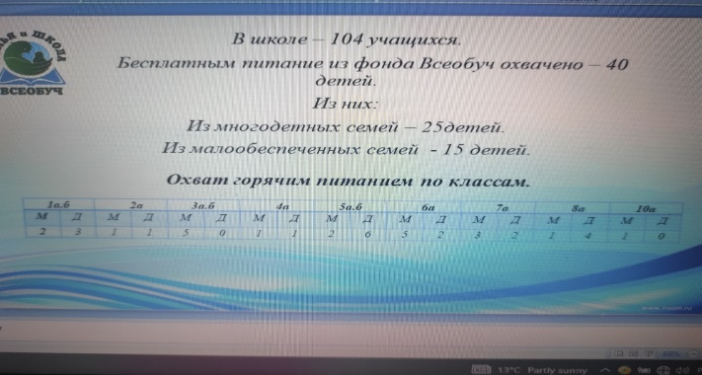
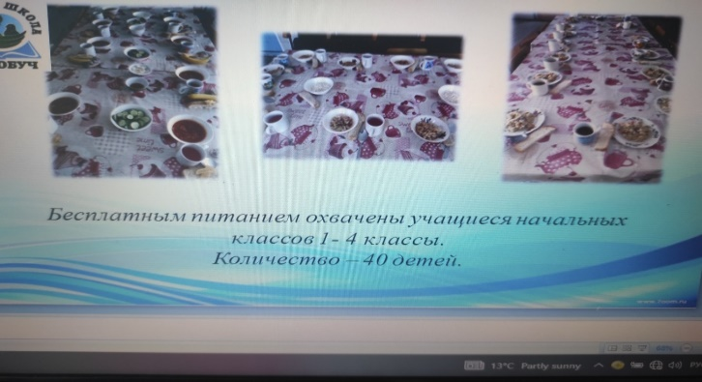

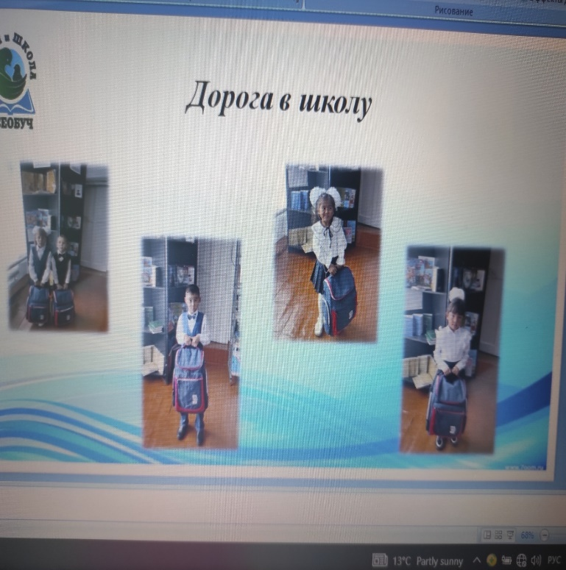
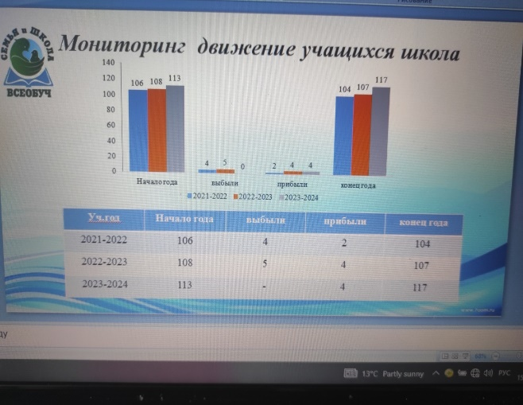

Тренинги с учащимися и с коллективом школы.
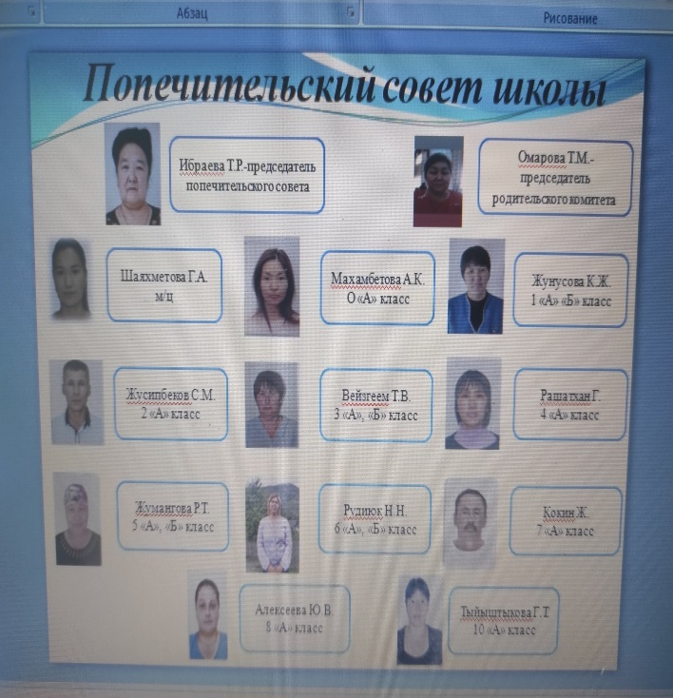

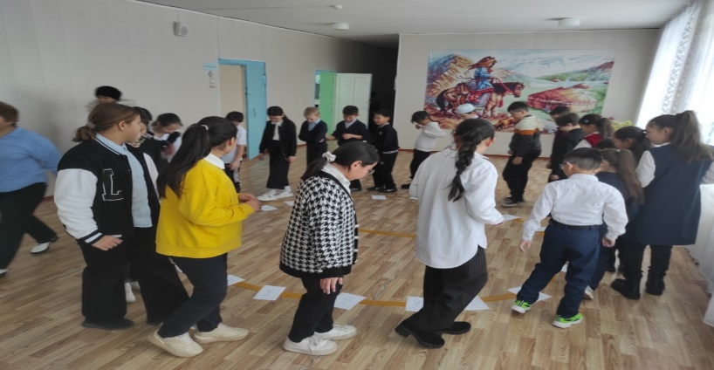

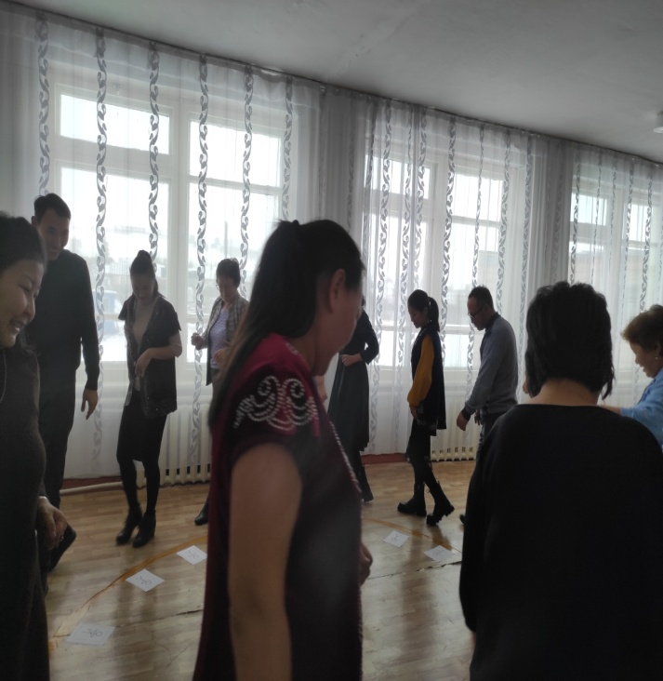

Члены бракеражной комиссии.

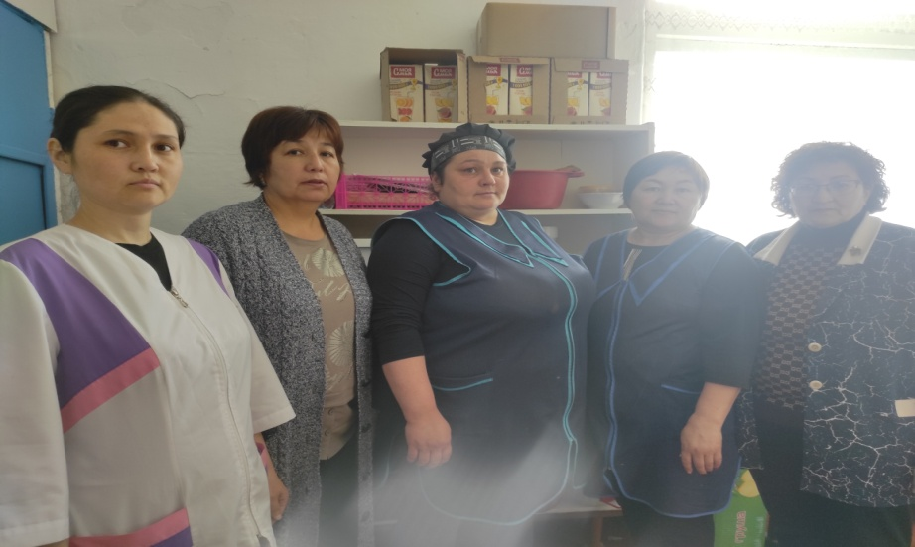

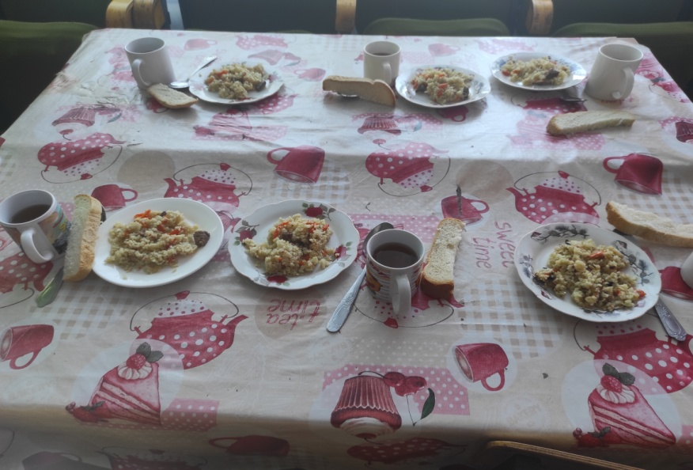

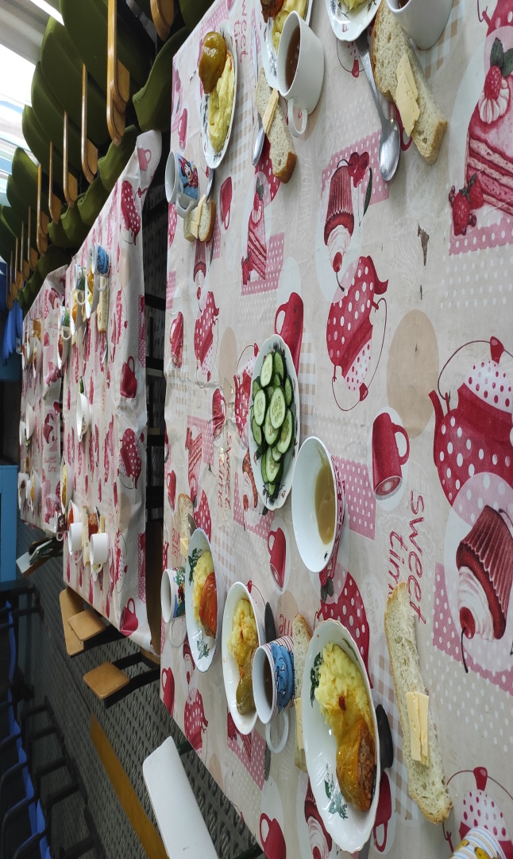

Определены цели и задачи на 2024-2025 у.г.

Цель работы: психологическое сопровождение личностной и социальной адаптации детей и подростков в процессе обучения в школе, а также психологическое обеспечение индивидуализации и гуманизации педагогического процесса.

Задачи работы на 2024-2025у.г.

- Осуществлять раннее выявление учащихся, находящихся в трудной жизненной ситуации.
- Диагностировать социальную ситуацию в школе.
- Формировать у детей и их родителей чувство ответственности за свои поступки, за семью и воспитание детей.
- Вести работу по профилактике правонарушений.
Консультировать классных руководителей , родителей по вопросам социальной адаптации ребенка.
- Вести просветительскую работу среди родителей педагогических и правовых знаний.

Мектеп тәлімгері –Сатубаева Айгерим Умирхановна, дипломы бойынша мамандығы шет тілі ;екі шет тілі пәнінің мұғалімі, жұмыс өтілі – 14 жыл, екінші санаты, 0,5 жүктеме – тәлімгер лауазымдағы өтілі 2 жыл.Білімі: жоғары. Бітірген оқу орны: Қорқыт Ата атындағы Қызылорда мемлекеттік университеті ЖБ- Б № 0247721 , 31.05.2011 жыл
Мектеп тәлімгері –Жүсіпбек Сапфира Бауыржанқызы дипломы бойынша мамандығы шет тілі ;екі шет тілі пәнінің озгерту мұғалімі, жұмыс өтілі – « жыл, екінші санаты, 0,5 жүктеме – тәлімгер лауазымдағы өтілі 1 жыл.Білімі: жоғары. Бітірген оқу орны: А.Мырзахметов атындағы Көкшетау университеті ЖБ- Б № 00022399326 , 11.07.2022 жыл озгерту

Тақырыбы: «Мектепті жаңғырту мақсатында «Жас Ұлан», «Жас Қыран» бірыңғай балалар мен жасөспірімдер ұйымының қызметі». Мақсаты: Жалпыадамзаттық және ұлттық құндылықтарды бойына сіңірген еңбекқор, адал, саналы, жасампаз азаматты тәрбиелеу.

«Біртұтас тәрбие бағдарламасы» – ұлттық, адами құндылықтарға негізделген. Бұл құжатта білім беру ұйымдарындағы тәрбие жұмысын толыққанды жүзеге асыру үшін білім алушылардың бойында қалыптастырылуы тиіс құндылықтар мен тәрбиенің мақсаты, міндеттері айқындалады. Жалпыадамзаттық және ұлттық құндылықтарды бойына сіңірген, әлемдік озық білімді игерген саналы азаматты тәрбиелеу мақсаты көзделеді.
Мақсаты:«Ұйымның әрбір мүшесін өз Отанының азаматы ретінде қалыптастыру және дамыту, идеялық - рухани және адамгершілік құндылықтарды қалыптастыру» болып табылады.
Мектебіміздің «Өзін-өзі басқару» ұйымы парламент құрылымы сегіз фракциядан құрылды.Олар:Құқық және тәртіп фракциясы. Ақпарат фракциясы. Спорт және салауатты өмір салты фракциясы. Өзін-өзі тану және бақыт фракциясы (психология).Қамқорлық фракциясы (еріктілер).Мәдениет және өнер фракциясы (музыкалық, көркем шығармашылық).Дебат қозғалысының фракциясы.Экология және еңбек фракциясы.
Мектеп президенті болып Казез Жасүлан сайланды.
Отбасылық тәрбиені ,жалпы ұлттық рухани –адамгершілік құндылықтарды балалардың бойына сіңіру мақсатымен «Отбасы клубы» жұмыс істеді, әр айда мектеп психологы мен әлеуметтік педагог Шаяхметова Б.С.,Бекбаева С.Ж. жоспар үлгісімен таныстырып, әр айда өз клуб бойынша жұмыстар жүргізіліп отырылды.
«Мәдениет және өнер»фракциясы «Алғыс айту» күнінде ұжыммен бірлесіп, мерекелік тосын сый және 5-11 сыныптар аралығында «Алғысым шексіз» атты тілектерін айту, ал«Құқық»
фракциясының жетекшісі «Мен жемқорлыққа қарсымын!»,«Сен өз құқығыңды білесің бе?» атты тақырыптарда пікір сайыс байқаулары өтті.
«Бағытымыз айқын,мақсатымыз анық»атты мектептегі өзін өзі басқару органдары арасындағы аудандық үздік портфолио байқауында белсене қатысқаны үшін Тулегенова Жанель марапатталды.
Төмендегі кестеге сәйкес,мектепішілік,аудандық, облыстық,республикалық қоғамдық жұмыстарға белсенді қатысқан оқушыларды,салтанатты түрде «Жас Ұлан», «Жас Қыран», «Адал Ұрпақ»ұйымдарына қабылданды.
Ұйымға қабылдау күні,айы | «Жас Қыран» | «Жас Ұлан» | «Адал Ұрпақ»
25- ші қазан | 8 | 14 | 7
Барлығы: | 8 | 14 | 7
«Эко-әлем » бағыты бойынша «Жасыл мекен» республикалық челленджіне мектебіміздің оқушылары қатысып,мектеп ауласына жас көшеттер отырғызды.
Зеренді ауданы білім бөлімінің басшысының Алғыс хаттарымен қоса,құнды сыйлықтар ие болған Мустафина А және республикалық спорт қатысушысы Рукштель Анна.
«Менің мектебім буллингке қарсы»атты жалпы республикалық флешмобқа Жас Ұлан мүшелері қатысты.
«Жарқын болашақ» сайысына ән бағыты бойынша Тоғанасова Ақерке қатысып 1- орынды иеленіп,облысқа жолдама алды,облыстан қатысқаны үшін мадақтамамен марапатталды.
Пікір сайыста «Ұшқыр» тобы Мустафина Алжан мен Кәрімжан Тамирис тамаша дебатта өздерін көрсете алды.Жетекшісі :Байшураева С.Э.
Ш.Уәлиханов атындағы Көкшетау университеті «Педагогика және психология»кафедрасы ұйымдастарған «Менің болашақ мамандығым»атты эссе байқауында 10- сынып оқушысы Мустафина Алжан жүлделі 2-орынды иеленді.Жетекшісі Байшураева С.Э. алғыс хатпен марапатталды.

-Оқушылардың жеке мүдделері мен қажеттіліктері ескере отырып,бейіндік оқытуды жүзеге асыру
(тереңдетілген және стандартты білім беру деңгейлері)

2023-2024 оқу жылы басында 10-сынып оқушыларының өтініштері негізінде жеке мүдделері мен қажеттіліктері ескеріліп, бейіндік оқыту жаратылыстану-математикалық бағытында жүзеге асырылды. 10—сынып оқушыларының да бейіндік бағыты жаратылыстану-математикалық бағытта болғандықтан,жалпы орта білім берудің жұмыстық оқу жоспарлары 10 - сыныптарда жаңартылған білім мазмұны бойынша төмендегі нормативтік құжаттарды негізге ала жасалды:
Қазақстан Республикасы Білім және ғылым министрінің 2022 жылғы 12 тамыздағы
№ 365 бұйрығына 86 қосымша негізінде 11-сыныптардың жұмыстық оқу жоспары жасалды.
-ТОЖ (ТУП)сәйкес жүзеге асырылатын вариативтік компоненттің элективті курстары мен таңдау пәндерін жүзеге асыру. 2023-2024 оқу жылында білім беру үдерісін ұйымдастыру кезінде білім беру ұйымдары:
«Мектепке дейінгі тәрбие мен оқытудың, бастауыш, негізгі орта және жалпы орта, техникалық және кәсіптік, орта білімнен кейінгі білім берудің мемлекеттік жалпыға міндетті стандарттарын бекіту туралы» (ҚР Оқу-ағарту министрінің 2022 жылғы 3 тамыздағы № 348 бұйрығы, 23.09.2022 ж. № 406 бұйрығымен енгізілген өзгерістерімен)
«Қазақстан Республикасында бастауыш, негізгі орта, жалпы орта білім берудің үлгілік оқу жоспарларын бекіту туралы» (ҚР БҒМ 8.11.2012 ж. № 500 бұйрығы, ҚР Оқу-ағарту министрінің 12.08.2022 ж. № 365; 30.09.2022 ж. №412 бұйрығымен енгізілген өзгерістерімен.
«Жалпы білім беру ұйымдарына арналған жалпы білім беретін пәндер, таңдау курстары мен факультативтер бойынша үлгілік оқу бағдарламаларын бекіту туралы» ҚР Оқу-ағарту министрінің 16.09.2022ж. №399 бұйрығы 21.11.2022 ж. № 467, 05.07.2023 ж. № 199 бұйрығымен енгізілген өзгерістерімен.
«Білімді ұлт. Сапалы білім» Ұлттық жобасын бекіту туралы» Қазақстан Республикасы Үкіметінің 12.10.2021ж. №726 Қаулысы
«Білім алушылардың үлгеріміне ағымдық бақылау, аралық және қорытынды аттестаттау өткізудің үлгілік ережелерін бекіту туралы» ҚР БҒМ 18.03.2008 ж. № 125 бұйрығы, ҚР Оқу-ағарту министрінің 13.04.2023 ж. №96 бұйрығымен енгізілген өзгерістерімен.
«Орта білім беру ұйымдарына арналған оқулықтардың, мектепке дейінгі ұйымдарға, орта білім беру ұйымдарына арналған оқу-әдістемелік кешендердің, оның ішінде электрондық нысандағы тізбесін бекіту туралы» (ҚР БҒМ 22.05 2020 ж № 216 бұйрығы, ҚР Оқуағарту министрі м.а. 22.05.2023 ж. №140 бұйрығымен енгізілген өзгерістерімен, жаңа редакцияда - ҚР Оқуағарту министрінің 03.07.2023 ж. № 194 бұйрығымен)
Даярлық сынып бойынша: «Қазақстан Республикасында мектепке дейінгі тәрбие мен оқытудың үлгілік оқу жоспарларын бекіту туралы» Қазақстан Республикасы Білім және ғылым министрінің 2012 жылғы 20 желтоқсандағы № 557 бұйрығымен (Нормативтік құқықтық актілерді мемлекеттік тіркеу тізілімінде № 8275 болып тіркелген) бекітілген Мектепке дейінгі тәрбие мен оқытудың үлгілік оқу жоспарларына (бұдан әрі – Үлгілік оқу жоспарлары);
«Мектепке дейінгі тәрбие мен оқытудың үлгілік оқу бағдарламаларын бекіту туралы» Қазақстан Республикасы Білім және ғылым министрінің міндетін атқарушының 2016 жылғы 12 тамыздағы № 499 бұйрығымен бекітілген Мектепке дейінгі тәрбие мен оқытудың үлгілік оқу бағдарламасына (Нормативтік құқықтық актілерді мемлекеттік тіркеу тізілімінде № 14235 болып тіркелген) (бұдан әрі – Үлгілік оқу бағдарламасы) сәйкес жүзеге асырады.
Бастауыш білім беру деңгейі бойынша: Мектептегі оқу процесі Қазақстан Республикасы Білім және ғылым министрінің 2012 жылғы 8 қарашадағы № 500 бұйрығымен (Қазақстан Республикасы Оқу-ағарту министрінің міндетін атқарушы 2023 жылғы 18 тамыздағы № 264 бұйрығының 1,2-қосымшасы енгізілген өзгерістермен) үлгілік оқу жоспарларына сәйкес оқу-жұмыс жоспары жасалды.
1-2-сыныптарда «Еңбекке баулу» және «Бейнелеу өнері» пәндері, 3-4-сыныптарда – «Көркем еңбек» кіріктірілген пәні оқытылады.
Оқыту қазақ тілінде жүргізілетін мектептердің 1-сыныбында «Әліппе», «Ана тілі» пәндері оқытылады.
Негізгі орта білім беру деңгейі бойынша: мектептегі оқу процесі ҚР Білім және ғылым министрінің 2012 жылғы 8 қарашадағы № 500 бұйрығымен (ҚР Оқуағарту министрінің 12.08.2022 ж №365 бұйрықтың) 6,7- қосымшаларының негізінде оқу –жұмыс жоспары жасалды.
Жалпы орта білім беру деңгейі бойынша: 30.09.2022 ж. №412 бұйрықтарымен енгізілген өзгерістермен) бекітілген Үлгілік оқу жоспарларының 86- қосымшасының қазақ тілінде оқытатын жаратылыстану-математикалық бағыттағы жалпы орта білім берудің үлгілік оқу жоспарына сәйкес оқу-жұмыс жоспары жасалды.
2023-2024 оқу жылында Елікті ауылының ЖОББ мектебінде 0,1,2,3,4,5,6,7,8,9,10- қазақ сыныптары және 1,3,5,6- орыс сыныптары оқытылады.
Мектеп құрылымы анықталды
1-4 сыныптарда оқу жоспарлары мыналарды көздейді:
Инвариантты компоненттің есебінен:
- бастауыш мектептің жалпы білім берудің базалық компонентін толық сақтау
Бастауыш білім беру деңгейінің оқыту қазақ тілінде жүргізілетін сыныптарында вариативтік компоненттің апталық оқу жүктемесінің жалпы көлемі:
1-сыныпта-1сағат «Ғажайып математика» үйірмесіне;
2-сыныпта-2сағат «Ғажайып математика», «Көркем жазу» үйірмесіне;
3-сыныпта-1 сағат «Математика өмірде» үйірмесіне;
4-сыныпта – 1 сағат «Қызықты математика» үйірмесіне берілді.
1-4 сыныптарда оқу жоспарының вариативті компонентінің сағаттарын белсенді-қозғалмалы сипаттағы жеке және топтық сабақтарға берілді.
5-9 сыныптар (жалпы білім беретін сыныптар):
Оқу жоспарлары мыналарды көздейді:
Инвариантты компонент есебінен негізгі мектептің базалық компонентін толық сақтау іске асырылады;
Вариативті компоненттің есебінен:
- 5а,б,6а,б,7-8а- сыныптарында" жаһандық құзыреттілік " курсынына 0,5 сағат берілді.
9-сыныпта "Жаһандық құзыреттілік" курсына 1 сағат берілді
10- сыныпта – жаратылыстану-математикалық бағыттағы бейіндік сыныптар
оқу жоспары мыналарды көздейді:
Инвариантты компонент есебінен 10- сыныпта 1 сағат "жаһандық құзыреттілік" курсына, эллективті курс бойынша 2 сағат физика пәніне «Электр құбылыстары мен болашақ энергиясы» курсын оқуға берілді.
Мектепте білім беру процесі 5 күндік оқу аптасы бойынша жүзеге асырылады.
Оқу жылының ұзақтығы 1-сыныптарда – 33 оқу аптасын, 2-11 (12)сыныптарда – 34 оқу аптасын құрайды.

http://sc0007.zerenda.aqmoedu.kz/content/9629-26-06-24-12-31-08-rabochiy-uchebnyy-plan
2023-2024 оқу жылына арналған оқу жұмыс жоспары негізінде сабақ кестесі жасалды және Қазақстан Республикасы Денсаулық сақтау министрінің 2021 жылғы 5 тамыздағы № ҚР ДСМ-76 бұйрығымен бекітілген
"Білім беру объектілеріне қойылатын санитариялық-эпидемиологиялық талаптар" санитариялық қағидаларының 71-тармағына сәйкес сабақтың ұзақтығы 45 минутпен бекітілді.
СанПИН-нің 72-тармағына сәйкес апталық оқу жүктемесі СанПИН-нің 3-қосымшасында көрсетілген нормалардан аспады. Кестедегі сабақтар саны ата-аналар комитетімен,қамқоршылық кеңес төрағасымен келісілді.
СанПИН-нің 73-тармағына сәйкес бастауыш мектепте қосарланған сабақтарды өткізуге жол берілген жоқ.
СанПИН-нің 74-тармағына сәйкес мектептің сабақ кестесі міндетті және факультативтік сабақтар үшін жеке жасалады. Факультативтік сабақтар міндетті сабақтардың саны барынша аз күндері жоспарланды.

9-сыныптарда 1 сағат бойынша "Жаһандық құзыреттілік" курсына берілді.
11 сыныптар:
11 сыныптар – жаратылыстану-математикалық бағыттағы бейіндік сыныптар
Оқу жоспары мыналарды көздейді:
Инвариантты компонент есебінен вариативті компонент есебінен орта мектептің базалық компонентін толық сақтау іске асырылуда: 11- сыныпта 1 сағат «Жаһандық құзыретілік» бойынша «Кәсіпкерлік және бизнес негіздері» курсын оқуға, эллективті курс бойынша 1 сағат биология пәніен «Микробиология» курсын оқуға берілді.

- «Өмір қауіпсіздігі» міндетті оқу курсын зерделеу.
2022-2023 оқу жылы бойынша «Өмір қауіпсіздігі негіздері» оқу курсын оқыту міндетті болып табылады. 1-3 сыныптарда жылдық оқу жүктемесі 6 сағатты, 4 сыныптарда 10 сағатты «Дүниетану» пәні шеңберінде бастауыш сынып мұғалімдерінің оқытуымен жүзеге асырылды. Сонымен қатар, 5- 9 сыныптарда оқу жүктемесі 15 сағатты құрайды және дене шынықтыру пәні мұғалімдерінің оқытуымен жүзеге асырылды. 11-сыныптарда 12-16 сағаттан «Алғашқы әскери және техникалық дайындық» пәні аясында оқытылды. "ӨҚН" курсы бойынша оқу бағдарламасына сәйкес курстың әрбір тақырыбын "дүние тану", "дене шынықтыру" және "Алғашқы әскери және технологиялық дайындық" пәндерінің белгілі бір тақырыбына байланыстыру көзделеді, бұл оқу-білім беру курсын зерделеуді қамтамасыз етуге мүмкіндік береді.
ӨҚН курсының тақырыптары

Өмір қауіпсіздік негіздері
1-сынып

№ | Тақырыбы | Сағат саны | Өткізілетін мерзімі
1 | Велосипед жолы | 1
2 | Көше күтпеген жағдайларға толы | 1
3 | Практикалық сабақ | 1
4 | Жолда тағы қай жерден өтуге болады | 1
5 | Белгілер бізде әртүрлі | 1
6 | Айналайын абайла жолда | 1

2 сынып

№ | Тақырыбы | Сағат саны | Өткізілетін мерзімі
1 - бөлім «Төтенше жағдайдағы қауіпсіздік және адамды қорғау»

1.1. Қауіпсіз оқушы тәртібінің жағдайы

1 | Қауіпсіздік | 1
2 | От адамның досы және жауы | 1
3 | Табиғат | 1
4 | Су қоймасы | 1
5 | Оқушылар тәртібінің көшедегі және жолдағы негізгі ережесі | 1
6 | Практикалық қауіпсіздік сабағы | 1

1 «б» класс

№ | Тема | Количество часов | Срок
1 -часть «Чрезвычайная безопасность и защита человека»
1.1. Состояние безопасного поведения учащихся
1 | Способы предотвращения бытовых травм. | 1
2 | Огонь-враг и друг человека | 1
3 | Природа | 1
4 | Водохранилище | 1
5 | Основные правила поведения учащихся на улице и дороге | 1
6 | Практический урок безопасности | 1
 | Всего | 6 часов
3 б класс

№ | Тақырыбы | Сағат саны | Өткізілетін мерзімі
1.1. Қауіпсіз оқушы тәртібінің жағдайы

1 | Төтенше жағдай - бұл не? | 1
2 | Тұрмыстық жарақатты болдырмау жолдарын ескерту. | 1
3 | Оқушылар тәртібінің көшедегі және жолдағы ережесі | 2
4 | Өмір қауіпсіздігі туралы практикалық сабақ | 2
 | Барлығы: | 6

4 «а» сынып
№ | Тақырыбы | Сағат саны | мерзімі
1 -бөлім «Төтенше жағдайдағы қауіпсіздік және адамды қорғау»
1.1. Қауіпсіз оқушы тәртібінің жағдайы
1 | Тұрмыстық жарақатты болдырмау жолдарын ескерту. | 1
2 | Судағы қауіпсіздік | 1
3 | Жол жүрушілердің қауіпсіздігі | 1
4 | Сіз жолда жүру ережесін білесіз бе? | 1
5 | Практикалық сабақ | 2
2 -бөлім «Бала денсаулығын сақтау және медицина білімінің негіздері»
2.1. Алғашқы медициналық көмек беру ережесі медицина білімінің
негіздері
6 | Кіші мектеп жасындағы балалардағы сынықтың негізгі түрлері және алғашқы медициналық көмек | 2
7 | Денсаулыққа әсер ететін факторлар туралы түсінік | 2

В 5«б» классе

5 а,б - сынып
№ | Тақырыбы | Сағат саны | Мерзімі
1 | ӨҚН. Қала (ауыл) қауіп көзі ретінде | 1
2 | Апатты жағдайдағы тұрғын үидегі төтенше жағдай | 1
3 | ӨҚН. Көліктегі төтенше жағдай | 1
4 | ӨҚН. Криминогендік төтенше жағдай | 1
5 | ӨҚН. Табиғаттағы төтенше жағдай | 1
6 | ӨҚН. Климатографиялық жағдайдағы ауысым | 1
7 | ӨҚН. Күйіп қалғанда және қан кеткенде алғашқы медициналық көмек көрсету ережелері | 1
8 | ӨҚН. Күйіп қалғанда және қан кеткенде алғашқы медициналық көмек көрсету ережелері | 1
9 | ӨҚН. Табиғат жағдайынан туындаған қиындықтарда алғашқы медициналық көмек көрсету ережелері | 1
10 | ӨҚН. Табиғат жағдайынан туындаған қиындықтарда алғашқы медициналық көмек көрсету ережелері | 1
11 | ӨҚН. Жарақат алғанда алғашқы медициналық көмек көрсету ережелері | 1
12 | ӨҚН. Жарақат алғанда алғашқы медициналық көмек көрсету ережелері | 1
13 | ӨҚН. Әсері мықты улы заттардан уланғанда көрсетілетін алғашқы медициналық көмек көрсету ережелері | 1
14 | ӨҚН. Денсаулық және салауатты өмір салты туралы жалпы түсінік | 1
15 | ӨҚН. Денсаулық және салауатты өмір салты туралы жалпы түсінік | 1

6 а,б - сынып
№ | Тақырыбы | Сағат саны | Мерзімі
1 | ӨҚН. Адамның табиғатта өз бетінше өмір сүруі | 1
2 | ӨҚН. Медициналық көмек көрсету жолдары | 1
3 | ӨҚН. Жер сілкінісі | 1
4 | ӨҚН. Жер сілкінісі | 1
5 | ӨҚН. Жердің опырылуы мен сел, көшкіннің орын алуы | 1
6 | ӨҚН. Дауыл, боран | 1
7 | ӨҚН. Әсері мықты улы заттардан уланғанда көрсетілетін алғашқы медициналық көмек көрсету | 1
8 | ӨҚН. Әртүрлі жарақат алу жағдайындағы алғашқы медициналық көмек | 1
9 | ӨҚН. Жаппай жарақат алу кезіндегі алғашқы медициналық көмек | 1
10 | ӨҚН. Жаппай жарақат алу кезіндегі алғашқы медициналық көмек | 1
11 | ӨҚН. Жара мен жарақат алу және басқа да келеңсіз жағдайларда алғашқы медициналық көмек көрсету | 1
12 | ӨҚН. Жара мен жарақат алу жағдайларда алғашқы мед-қ көмек көрсету | 1
13 | ӨҚН. Жара мен жарақат алу жағдайларда алғашқы мед-қ көмек көрсету | 1
14 | ӨҚН. Денсаулық және салауатты өмір салты туралы жалпы түсінік | 1
15 | ӨҚН. Денсаулық және салауатты өмір салты туралы жалпы түсінік | 1

7-сынып

№ | Тақырыбы | Сағат саны | Мерзімі
1 | ӨҚН. Су тасқыны | 1
2 | ӨҚН. Орман және дала өрті | 1
3 | ӨҚН. Өндірістік апаттар және зілзала апаттар | 1
4 | ӨҚН. Өндірістік апаттар және зілзала апаттар | 1
5 | ӨҚН. Әсері мықты улы заттар | 1
6 | ӨҚН. Әсері мықты улы заттардың қалдықтарынан туындайтын апаттар | 1
7 | ӨҚН. Жара мен жарақат алу және басқа да келеңсіз жағдайларда алғашқы мед-қ көмек көрсету | 1
8 | ӨҚН. Жара мен жарақат алу жағдайларда алғашқы мед-қ көмек көрсету | 1
9 | ӨҚН. Жара мен жарақат алу жағдайларда алғашқы мед-қ көмек | 1
10 | ӨҚН Жара мен жарақат алу және басқа да келеңсіз жағдайларда алғашқы мед-қ көмек көрсету | 1
11 | ӨҚН. Жара мен жарақат алу жағдайларда алғашқы мед-қ көмек көрсету | 1
12 | ӨҚН. Жара мен жарақат алу және басқа да келеңсіз жағдайларда алғашқы мед-қ көмек көрсету | 1
13 | ӨҚН. Жара мен жарақат алу жағдайларда алғашқы мед-қ көмек көрсету | 1
14 | ӨҚН. Салауатты өмір салты әдеттері туралы түсінік | 1
15 | ӨҚН. Салауатты өмір салты әдеттері туралы түсінік | 1

8 – сынып
№ | Тақырыбы | Сағат саны | Өткізілетін мерзімі
- бөлім «Төтенше жағдайлардан адамның өмір қауіпсіздігін сақтау»
1-2 | Әсері мықты улы заттардың қалдықтарынан туындайтын апаттар | 2
3-4 | Әсері мықты улы заттардың қалдықтарынан туындайтын апаттар. | 2
5-6 | Жарылыс және өрт | 2
2-бөлім «Медицина білім негіздеріжәне бала денсаулығын қорғау»
7-8-9 | Жара мен жарақат алу және басқа да келеңсіз жағдайларда алғашқы медициналық көмек көрсету. | 3
10-11 | Жұқпалы аурулардың алдын алу | 2
2.2. Салауатты өмір салты негіздері
12-13 | Салауатты өмір салты әдеттері туралы түсінік | 2
14-15 | Жастардың денсаулығы және өмір сүру тұрпаты | 2

9 – сынып
№ | Тақырыбы | Сағат саны | Өткізілетін мерзімі
1-2 | Радиоактивтік заттардың қалдықтарынан туындайтын апаттар | 2
3-4 | Радиоактивтік заттардың қалдықтарынан туындайтын апаттар | 2
5-6 | Гидродинамикалық апаттар | 2
7-8 | Мектеп жасындағы балалардың жарақат алуының және жарақат алған кездегі естен тануының алдын алу шаралары. | 2
9-10 | Жара мен жарақат алу және басқа да келеңсіз жағдайларда алғашқы медициналық көмек көрсету. | 2
11-12 | Жара мен жарақат алу және басқа да келеңсіз жағдайларда алғашқы медициналық көмек көрсету | 2
13-14-15 | Жастардың денсаулығы және өмір сүру тұрпаты | 3
Өмір қауіпсіздік негіздері
10 сынып
р/с | Тақырыбы | Сағат саны | Өткізілетін мерзімі
1 | Қауіпсіздік негіздері және қауіптерді жіктеу | 1
2 | Қоршаған орта мен адамның қауіпсіздігі | 1
3 | Қоршаған орта мен адамның қауіпсіздігі | 1
4 | Әртүрлі тұрмыстық жағдайларда жеке қауіпсіздікті қамтамасыз ету | 1
5 | Техногендік сипаттағы қауіптілік | 1
6 | Техногендік сипаттағы қауіптілік | 1
7 | Экологиялық қауіпсіздік | 1
8 | Табиғи жағдайда автономды өмір сүру | 1
9 | Табиғи жағдайда автономды өмір сүру | 1
10 | Криминогендік жағдайда өзін -өзі қауіпсіз ұсату негіздері | 1
11 | Криминогендік жағдайда өзін-өзі қауіпсіз ұстау негіздері | 1
12 | Терроризм актісінің қауіп кезінде жеке қауіпсіздікті қамтамасыз ету | 1
13 | Ақпараттық кеңістіктегі киберқауіпсіздік негіздері | 1
14 | Жаппай зақымдау кезінде алғашқы көмек көрсету | 1
15 | Негізгі жұқпалы аурулар.Уланулар,интоксикация және олардың алдын алу | 1
16 | Жол-көлік оқиғасы кезінде зардап шеккендерге алғашқы көмек көрсету | 1
Өмір қауіпсіздігі негіздері бойынша сабақтар міндетті болып табылады және оқу уақытында өткізіледі.
"Күнделик" электронды журналында осы пән бойынша сабақ тақырыбы бар пән журналында жазылады.
ӨҚН-нің рөлі оқушыларды табиғи, әлеуметтік және техногендік сипаттағы қауіпті және төтенше жағдайлардағы негізгі іс-әрекеттерге, химиялық улану, өрт және жол-көлік оқиғасы кезінде зардап шеккендерге алғашқы дәрігерге дейінгі көмек көрсету тәсілдеріне үйрету болып табылады.
ӨҚН сабақтары адамның, қоғамның және мемлекеттің өмірлік маңызды мүдделерін сыртқы және ішкі қауіптерден қорғау деңгейін арттыруға, терроризмге қарсы мінез-құлықты қалыптастыруға, қоғамға қарсы мінез-құлықтың алдын алуды қамтамасыз етуге, сондай-ақ психоактивті заттарға теріс көзқарасты тәрбиелеуге ықпал етеді.Әрбір адам нақты білуі керек жеке қауіпсіздік мәселелері де маңызды. Жеке қауіпсіздік негіздері мен дағдыларын меңгеру оқушыға кез-келген жағдайда өзін сенімді сезінуге, әртүрлі өмірлік жағдайларды шешуде тәуелсіз болуға мүмкіндік береді. Адам өмірі мен денсаулығы ең қымбат құндылық болып табылады және оларды сақтау мәселесі әрқашан өзекті міндет болып табылады және болып қала береді және оны шешуде адамдарды күнделікті өмірде қауіпсіздікті қамтамасыз ету мәселелері бойынша даярлау маңызды орын алады. ӨҚН элементтері бар сабақтар балаларды қиындыққа тап болмау немесе қиын жағдайдан шығу үшін өзін қалай ұстау керектігі туралы біліммен байытады, төтенше жағдайларда зардап шеккендерге көмек көрсетудің практикалық дағдыларын қалыптастырады, автономды өмір сүру жағдайында бағдарлау және мінез-құлық дағдыларын жетілдіреді – бұл жаңартылған мазмұн тағайындалған оқушының функционалдық сауаттылығын дамытудан басқа ештеңе емес білім беру.
ӨҚН пәні білім алушыларды өмірлік және кәсіби жолды саналы және жауапты таңдауға даярлаудың ажырамас бөлігі болып табылады.

"Жол қозғалысы ережелері" міндетті оқу курсын іске асыру;
Қазақстан Республикасы Оқу-ағарту министрінің 2022 жылғы 3 тамыздағы № 348 бұйрығының 2-қосымшасына "Жолда жүру ережелері" оқу курсының мазмұнын 1-4-сыныптарда әрбір сыныпта 6 сағаттан, ал 5-8 сыныптарда әрбір сыныпта 10 сағаттан сынып сағаттары есебінен және сабақтан тыс уақытта сынып жетекшілері жылдық жұмыс жоспарында тақырыптары мен мерзімін көрсете отырып, іске асырады.
І,ІІ,ІІІ,ІY тоқсанның мамыр айына дейінгі тақырыбы электронды сынып журналының жеке, ҚББ бетінде сабақтың тақырыбы мен сабақтың өткізілген күні көрсетіліп жазылды.

-Бастауыш, негізгі орта және жалпы орта білім беру ұйымдарының білім алушылары үшін оқу жүктемесінің шекті көлемінің өлшемшарттары:
Білім алушылардың апталық оқу жүктемесінің максималды көлемінің сәйкестігі және сақталуы
2023-2024 оқу жылдарында білім алушылардың апталық оқу жүктемесінің ең жоғары көлемі сыныптағы және сыныптан тыс (факультативтік, жеке және үйірме сабақтары) оқу жұмыстарының барлық түрлерін қоса алғанда, 1-сыныпта – 19,5 сағаттан, 2-сыныпта – 24 сағаттан, 3-сыныпта – 26 сағаттан, 4 сыныпта – 26 сағаттан, оқытуы орыс тілінде жүргізілетін сыныптар бойынша 1 «б» –сыныбында-20,5; 3 «Б»- сыныбында-26сағаттан; 5-9 «А» сыныптарында 5-сыныпта – 28,5 сағаттан, 6-сыныпта – 28,5сағаттан, 7-сыныпта – 31,5 сағаттан, 8-сыныпта – 32,5сағаттан, 9-сыныпта – 34 сағаттан асқан жоқ. Оқытуы орыс тілінде жүргізілетін сыныптар бойынша 5 «Б»-сыныбында -29,5; 6 «Б» -сыныбында- 29,5 сағаттан асқан жоқ.
10-сыныпта 35 сағаттан асқан жоқ.
Білім алушылардың оқу жүктемесінің ең жоғары көлеміне қойылатын талаптар толығымен орындалды.

Сыныптарды топтарға бөлу талаптарын сақтау, оның ішінде инклюзивті білім беру шеңберінде ерекше білім беру қажеттіліктері бар оқушылардың ерекшелігін ескеру.
2023-2024 оқу жылы еңбек пәні бойынша ұл, қыз болып, екі топқа бөлініп оқытылды.Дегенмен сыныптарда 2023-2024 оқу жылы ерекше білім беру қажеттіліктері бар оқушылар болған жоқ.
Оқу мерзімінің критерийлері
Тиісті деңгейлердің жалпы білім беретін оқу бағдарламаларын әзірлеу мерзімдеріне қойылатын талаптарды сақтау

5.Оқу-материалдық активтер.
- Тіркелетін жылжымайтын мүлік нысандарының техникалық төлқұжаты 2013 жылдың 23 қазанында берілген. Меншік иесі туралы мәліметтер анықтамасы 2015 жылдың 24 ақпанында берілген, кадастрлық номері 01-160-046-724 жөніндегі жоспар жасалып, жұмыстар жүргізіледі. Қызметкерлер өрт қауіпсіздігі мен техникалық қауіпсіздік туралы ережелермен таныстырылып, қол қойдырылады. http://sc0007.zerenda.aqmoedu.kz/content/zemelynyy-akt
- Жер учаскесінің алаңы 1,53 га.,жұмыс ауданы-2576 м.кв., жалпы алаңы-1296, м.кв., салынған жылы-1973 жыл. Мектептің жобалық қуаттылығы-320 орындық. Мектеп жалпы бір ғимараттан тұрады: негізгі корпус (2 қабатты). Мектептегі кабинеттер саны-29, соның ішінде 14 оқу кабинеті, сонымен қатар, мұғалімдер бөлмесі, оқу және тәрбие жөніндегі орынбасарлардың кабинеттері, мектеп директорының кабинеті мен қабылдау бөлмесі, психолог, әлеуметтік-педагог кабинеті, медбике кабинеті, гардероб, асхана, 3 кабинет шағын орталыққа арналған, (қосалқы) кабинет бар. Сыныптар комплектісі-15, мектеп 2 ауысымда оқиды. http://sc0007.zerenda.aqmoedu.kz/content/tehpasport-shkoly
- 1 ауысымда- 76 оқушы, екінші ауысымда- 15 оқушы, даярлық сыныпта-17 оқушы. Мектеп бойынша жалпы-108 оқушы.
- Жылыту қазандығы мектептің жанында жеке орналасқан, «Коммуналдық шаруашылық» ММ жылытуға жауапты. Негізгі корпусқа 2018 жылы күрделі жөндеу жұмыстары жасалды, қалған корпустарға жыл сайын ағымдағы жөндеу жұмыстары жүргізіледі. http://sc0007.zerenda.aqmoedu.kz/content/tehpasport-bmk
- /public/files/2023/5/22/220523_104937_ghylghymaytyn-mlk-obyektsn-mekenghayyn-natylau-turaly-anytama.pdf ӨЗІН-ӨЗІ БАҒАЛАУ ҚОРЫТЫНДЫСЫ САЛАМЫЗ
- Негізгі корпуста ер балаларға арналған 1 орындық дәретхана, 1 жуынатын раковина және қыз балаларға арналған 1 орындық дәретхана, 1 жуынатын раковина орнатылған. Шағын орталық балаларына арналған 2 орындық дәретхана, 1 жуынатын раковина.
- «Террористік тұрғыдан осал объектілерді терроризмге қарсы қорғауды ұйымдастыруға қойылатын талаптарды бекіту туралы» Қазақстан Республикасы Үкіметінің 2021 жылғы 6 мамырдағы №305 қаулысына сәйкес мектеп оқушыларына қолайлы жағдайлар мен қауіпсіз орта құру мақсатында мектебімізде 12 бейнебақылау орнатылған. Оның 8- і ішкі, 4-у сыртқы. Барлығы да жұмыс істеп тұр. Бейнедеректер 30 тәулік сақталады. Олар объектідегі ахуалды бақылауды жіті жүзеге асыруға мүмкіндік береді. Объектілер тәуліктің қараңғы уақытында олардың терроризмге қарсы қорғалуын қамтамасыз ету мақсатында күзеттік жарықтандыру жүйелерімен және құралдарымен жабдықталған. Сондай-ақ білім беру ұйымына іргелес жатқан ғимарат пен аумақтың балаларға қауіп төндіретін олардың тұрақтылығы мен бекітілуі, ашық люктердің, жалаңаш сымдардың, шұңқырлардың және т. б. болуы тұрғысынан қауіпсіздігін үнемі бақылауда ұстаймыз.
- http://sc0007.zerenda.aqmoedu.kz/content/dogovor-videonablyudeniya
- Білім беру ұйымына келушілерді кіргізуді арнайы берілген карточка арқылы өткізетін турникет арқылы жүзеге асырамыз. 3 күзетші бар, олар мектепке сырттан келіп-кетушілерді тіркеп, күзетті қамтамасыз етеді.
- Мектепте 2 интернет нүктесі бар: 1 «Қазақтелеком» -20 мБит/сек интернет таратылады, 2 кабельді, әрқайсысы 8Мб/сек.
- Мектепте 13 компьютер, 40 ноутбук, 20 планшет, 2 проектор экранмен, 1 интерактивті тақта бар.
- http://sc0007.zerenda.aqmoedu.kz/content/priloghenie-9

Мектеп асханасы - Мектеп ішінде 1қабатта мектеп асханасы бар. Жалпы көлемі 7,5 м.кв. 32 орындық бар. Асханада: аспазшы мамандығы бар 4 разрядты аспазшы-Алексеева Юлия Валерьевна және аспаз көмекшісі Туркестан Риздах жұмыс істейді. Мектеп бойынша оқушылар буфеттік және ыстық тамақпен 100 % қамтамасыз етілген.
2022-2023 оқу жылы бойынша жалпы оқумен қамту қорынан 27 оқушы және 1 сыныптың 8 оқушысы тегін ыстық тамақпен қамтылған. Бастауыш сыныптың қалған оқушылары мен орта буын және жоғары буын оқушылары ата-аналар есебінен 100 % буфеттік және ыстық тамақпен қамтамасыз етілген. Мектептің әлеуметтік-педагог асханадағы құжаттарды толық жүргізіп, ас мәзірі, асхана аспазшысы туралы ақпаратты күнделікті тіркеп отырады. Асхана қажетті құрал - жабдықтармен: плита - 21дана, тоңазытқыш - 2 дана, қолжуғыш-1 және ыдыс-аяқтармен жабдықталған.
http://sc0007.zerenda.aqmoedu.kz/content/sanitarno-epidemiologicheskoe-zaklyuchenie-akt-sootvetstviya-sanitarny
http://sc0007.zerenda.aqmoedu.kz/content/priloghenie-11

Технология кабинеті: Қыздар мен ұлдарға арналған бір кабинет бар. Қыздарға арналған тігін тігуге үйрету, екіншісі ас дайындауға арналған бұрыш сол бөлмеде белгіленген. Тігін тігуге үйретуге 1 тігін машинасы, тігіс үлгілерін, ережесін, қауіпсіздік техникасын көрсететін стендтермен безендірілген. Оқушылардың қолынан шыққан қолөнер бұйымдарының көрмесі қойылған. Ас дайындауға баулуға арналған кабинетте тоңазытқыш, қажетті ыдыс-аяқтар мен сөрелер, қол жуғыш және пәнге қажетті стендтермен безендірілген.
Ұлдарға арналған оқу шеберханасында ағашпен жұмыс және металлмен жұмыс. Ағаш өңдеуге қыларалар, қашау, сүргі, стусло, балта, ағаш балға, өлшегіш құралдар және жиынтық құрал- саймандар, темір өңдеуге арналған құрал-саймандар: темір ара, балға қашаулар,тескіштер,егеулер,бұрыштар, сызғыштар және т.б. жиынтық құралдар бар.
Оқушылардың еңбек сабағында ағаштан ойып істелген кәдесыйлары, сымдардан жасалған әртүрлі әшекей бұйымдары және т.б. заттардың көрме бұрышы ұйымдастырылған.
Мекемедегі акт залы. Мектепте 80,2 кв.м. құрайтын 40 орындық акт залы бар.
Спортзал. Мектеп спортзалының көлемі 171,4 кв.м.
Спорт залдағы спорттық құралдардың тізімі мен саны:
Р/с | Спорт құралдары атауы (түгендеу) | Дана
1 | Гимнастикалық төсеніш | 15
3 | Гимнастикалық ат(конь) | 1
4 | Гимнастикалық көпірше (мостик) | 1
5 | Гимнастикалық бөрене(бревно) | 0
6 | Гимнастикалық орындық | 0
7 | Гимнастикалық таяқша | 0
8 | Арқан (тартуға арналған) | 1
9 | Арқан (өрмелеуге арналған) | 1
10 | Теннис үстелі | 1
11 | Баскетбол добы | 1
12 | Волейбол добы | 1
13 | Футбол добы | 1
14 | Гандбол добы | 0
15 | Шахмат | 1
16 | Тоғызқұмалақ | 1
17 | Обруч | 2
18 | Секіртпе | 2
19 | Граната(500гр) | 1
20 | Граната(700гр.) | 1
21 | Шаңғы | 1
22 | Шаңғы ботинкасы | 1
23 | Шаңғы таяғы | 1
24 | Коньки (қыздар) | 3
25 | Табло (есептеуіш) | 0
26 | Волейбол стойкасы | 2
27 | Волейбол торы | 1
28 | Хоккей қақпасы | 0
Сонымен қатар, мектеп жанындағы жазғы волейбол ойнайтын орын, жүгіру спорттық жолдары (60, 100 м. белгілермен белгіленген) бар. Дене тәрбиесі сабағы бойынша техника қауіпсіздігі туралы ережелер журналы бар, оқушылар ережелермен таныстырылған. Өрт қауіпсіздігіне байланысты өрт сөндіру құралдарымен де жасақталған. Мұғалімдерге арналған бөлме, қыз балалар мен ер балалар киім ауыстыратын бөлмелер. Дене тәрбиесі бойынша ақпараттық стенд пен жетістіктер стенді де бар.
Медициналық қызметкер: жоқ. Жалпы медициналық қызметкер жүргізуге тиіс медициналық құжаттар толық. Әр оқушының денсаулық паспорты мен мектеп қызметкерлерінің де санитарлық құжаттары бар. Медининалық кабинет толық жабдықталған.
№ | Медициналық құрал-жабдықтардың атаулары | Саны
1 | Жазу үстелі | 1
2 | Орындық | 2
3 | Кушетка | 1
4 | Кеңсе шкафы | 2
5 | Медициналық шкаф | 1
6 | Тоңазытқыш | 1
7 | Тонометр | 1
8 | Фонендоскоп | 1
9 | Бактерецидалық лампа | 1
10 | Медициналық термометр | 1
15 | Жгут | 2
16 | Шприцтер | 20
17 | Пинцет | 1
18 | Грелка | 2
19 | Лоток | 1
20 | Шпателдер | 10
22 | Көру диаграммасы | 1
24 | Дезинфекциялық заттар | 1
25 | Ширма | 1
26 | Медициналық үстел | 1
27 | Медициналық таразы | 1
28 | Бой өлшегіш | 1

http://sc0007.zerenda.aqmoedu.kz/content/4692-26-06-24-13-04-27-med-kabinet-sanitarno-epidemiologicheskoe-zakly

6. Ақпараттық ресурстар және кітапхана қоры
Мектеп кітапханасы екінші қабатта орналасқан. Кітапхананың жалпы ауданы 41м² құрайды. Оқу залы 10 орынға арналған. Кітапхана меңгерушісі – Шаяхметова Гульдана Амантаевна. Білімі арнаулы орта. Кітапхана саласындағы еңбек өтілі: 5 жыл, оның ішінде осы мекемеде –5 жыл. Бітірген оқу орны: Көкшетау қаласындағы Ақан Сері атындағы мәдениет жоғары колледжі 2021-2023ж «Кітапхана ісі». Дипломы бойынша мамандық: Кітапханатану. Диплом № ТКБ № 1845855
Кітапхана іші заманға сай безендірілген. Үлкен стендпен жабдықталған. «Кітапхана бұрышы», «Оқырман бұрышы». Кітапхана бұрышында оқырмандар назарына: Мектеп кітапханасының типтік ережесі, кітапхананы пайдалану үлгі қағидалары, техника қауіпсіздігі, кітапхана төлқұжаты, ал оқырман бұрышында: оқулықтармен қамтамасыз етудің тәртібі туралы ереже, мектеп кітапханасының ережесі, кітапхана белсенділерінің жұмысын айқындайтын ақпараттар орналасқан.
Кітапхана мен оқырман арасындағы байланысты нығайту, оқушылардың кітап оқуға деген қызығушылығын арттыру мақсатында «Буккроссинг», «Мобильді кітапхана», «Оқуға құштар мектеп» бұрышы және «Әдеби мерейтойлар», «Ұлылардың ұлысы - Абай», «Балалар әдебиетінің әлемі», Батыр, жазушы, ұстаз Мәлік Ғабдуллинге арналған «Сөнбес атың мәңгілік» атты тұрақты кітап көрмелері ұйымдастырылған.
Кітап сөрелері – 53, каталог шкафы - 1, 3 компьютер, 2 оқушыларға арналған және кітапханашының жеке жұмыс компьютері -1, принтер -1, үстелдер саны – 2, орындықтар саны – 10, құжаттар қоятын шкаф -1, оқулықтар қоятын шкаф - 4.
Кітапхананың жалпы кітап қоры – 10715 дана
- Оның ішінде қазақ тілінде – 5287 дана
- Орыс тілінде – 5316 дана
- Ағылшын тілінде -112 дана
Оның ішінде оқулықтар саны – 2999 дана
- Оның ішінде қазақ тілінде – 2005 дана
- Орыс тілінде – 909 дана
- Ағылшын тілінде - 85
Әдеби қорының саны – 7716 дана
- Оның ішінде қазақ тілінде – 3282
- Орыс тілінде – 4407
- Ағылшын тілінде – 27 дана
Электрондық оқулықтар саны – 46 дана

Барлық оқушылар саны: 113
Оқулықтармен қамтылған оқушылар саны: 92-85%
2023-2024 оқу жылы қордың өсуі: 304 дана. Оның ішінде:
- Оқулықтар – 231 дана
- Әдеби кітаптар – 37 дана, оның ішінде қазақ тілінде 10 дана, орыс тілінде 10 дана, ағылшын тілінде -7 дана (ілеспе құжат, накладной)
Мектепте жыл көлемінде «Оқуға құштар мектеп» жобасы бойынша кітапханашының ұйымдастыруымен төмендегі іс-шаралар өтті.

7. Білім алушылардың білімін бағалау
1. Білім беру үлгілік оқу бағдарламаларына және бастауыш, негізгі орта және жалпы орта білім берудің мемлекеттік жалпыға міндетті стандарттарының талаптарына сәйкес тиісті білім берудің әрбір білім беру саласы (және оқу пәндері) бойынша білім алушылардың даярлық деңгейі (оқытудың күтілетін нәтижелері) http://sc0007.zerenda.aqmoedu.kz/content/5104-26-06-24-13-09-34-ekzamen-vypusknoy-9-klass-protokol

2. Білім алушылардың білімін бағалау критерийлеріне сәйкес білім алушылардың оқу жетістіктерін бағалауды жүзеге асыру және формативті және жиынтық бағалау талаптарын сақтау.
Білім алушылардың оқу жетістіктерін бағалау формативті және жиынтық бағалау нысанында жүзеге асырылды. Бағалау нақты бөлім/ортақ тақырып бойынша білім алушылардың оқу жетістіктерін қадағалау негізінде әрбір оқу пәні бойынша оқу бағдарламасында көрсетілген оқу мақсаттары жүйесіне сәйкес жүзеге асырылды. Білім алушылардың білімнің міндетті төменгі шекті көлемі мен олардың шеберлігі мен дағдылары қамтылған оқу пәндерінің базалық деңгейін меңгеруін анықтайтын жаңартылған бағдарламамен оқитын барлық сыныптарда бөлім бойынша жиынтық бағалаулар және тоқсандық жиынтық бағалаулар жүргізілгендігін растайтын материалдар бар, жинақталған.
Жыл көлемінде бөлім, тоқсандық бойынша жиынтық бағалау алынып, тексеріліп, электронды журналға баллдары қойылған. Бағалау критерийі мен бөлім бойынша жиынтық бағалаудың нәтижесіне қатысты ата-аналарға ақпарат берілді.
Мұғалімдер жоспарлары жасалып, сол жоспар бойынша бөлім бойынша, тоқсан бойынша жиынтық бағалау жұмыстары жүргізілді.
Мектепте ағымдық бағалаудың, тоқсандық және жылдық бағалардың бар болуы «Kundelik. kz» электронды журналы арқылы зерделенді.
Қазақстан Республикасы Білім және ғылым министрінің 2008 жылғы 18 наурыздағы №125 « Орта, техникалық және кәсіптік, орта білімнен кейінгі білім беру ұйымдары үшін білім алушылардың үлгеріміне ағымдағы бақылауды, оларды аралық және қорытынды аттестаттауды өткізудің үлгілік қағидаларын бекіту туралы» бұйрығының (Білім және ғылым министрінің 21.10.2020 № 453) 3-тарау 12 тармағы «Білім алушылардың оқу жетістігін бағалау формативтік және жиынтық бағалау нысандарында жүзеге асырылады»,13-тармағы «Формативтік бағалау білім алушылардың оқыту мақсатына жету мониторингін жүргізу және орындалған үй жұмысы мен педагогтің жазбаша түрдегі (дәптерге немесе күнделікке) немесе ауызша ұсынымдамаларының қорытындысын ескере отырып сараланған жұмыстарды одан әрі теңестіру үшін жүргізіледі.» делінген.
Педагог 2-11-сыныптарда пән бойынша ФБ, БЖБ және ТЖБ-ды «Білім алушылардың үлгерімін, аралық және қорытынды аттестаттаудың үлгілік ережелерін бекіту туралы» ҚР БҒМ-нің 2008 жылғы 18 наурыздағы №125 бұйрығына (өзгерістермен және толықтырулармен) сәйкес өткізеді.
Формативті бағалау, БЖБ және ТЖБ қорытындысы бойынша (білім
алушылардың оқу жетістігі) балдар электрондық журналға қойылған
http://sc0007.zerenda.aqmoedu.kz/content/sor-soch-grafik

